Contents
1. Giới thiệu 2
1.1 Mục đích 2
1.2 Phạm vi 2
2. Mô tả tổng quan 2
3. Yêu cầu chức năng 4
4. Quy tắc nghiệp vụ 5
5. Yêu cầu phi chức năng 5
6. Các sơ đồ 6
6.1 Sơ đồ Use Case tổng quát và thực thể chức năng 7
6.2 Biểu đồ phân rã chức năng và Sơ đồ luồng dữ liệu (DFD) 9
6.3 Chi tiết Use Case 14
6.3.1. Use Case: Đăng ký thành viên 15
6.3.3 Use Case: Mượn sách 30
6.3.4. Use Case: Trả sách 41
6.3.5. Use Case: Gia hạn sách 51
6.3.6. Use Case: Đặt yêu cầu giữ sách 64
6.3.7. Use Case: Hủy yêu cầu giữ sách 76
6.3.8. Use Case: In danh sách giao dịch 86
6.3.9. Use Case: Lệnh lưu dữ liệu dài hạn 95
6.3.10. Use Case: Lệnh tải dữ liệu 102
6.3.11. Use Case: Lệnh thoát ứng dụng 109
6.3.12 Use Case: Thông báo sách có sẵn 116
6.3.13 Use Case: Loại bỏ sách khỏi bộ sưu tập 126
6.3.14 Use Case: Cập nhật Thông tin Thành viên 136
6.3.15 Use Case: Tìm kiếm Thành viên 146
6.3.16 Use Case: Xem Thông tin Thành viên 153
6.3.17 Use Case: Xem Thông tin Sách 160
6.3.18 Use Case: Tìm kiếm Sách 167
6.3.19 Use Case: Cập nhật Thông tin Sách 174
6.3.20 Use Case: Đăng nhập Hệ thống 183

1. Giới thiệu

1.1 Mục đích

Tài liệu này đặc tả các yêu cầu chức năng và phi chức năng cho Hệ thống Quản lý Thư viện. Mục đích của hệ thống là hỗ trợ nhân viên thư viện trong việc quản lý bộ sưu tập sách, thành viên, và các giao dịch liên quan như mượn, trả, gia hạn, đặt giữ sách, cũng như quản lý dữ liệu hệ thống. Tài liệu này dành cho các bên liên quan (stakeholders) bao gồm chủ sở hữu hệ thống, nhân viên thư viện và nhóm phát triển phần mềm.

1.2 Phạm vi
Hệ thống quản lý thư viện phục vụ cho các hoạt động của một thư viện truyền thống, bao gồm:
- Thành viên (Người dùng): Đăng ký, mượn, trả, gia hạn sách, đặt và hủy yêu cầu giữ sách, in danh sách giao dịch theo ngày.
- Nhân viên thư viện: Tiếp nhận giao dịch, cập nhật dữ liệu, kiểm tra và xử lý các yêu cầu từ thành viên.
- Nhân viên quản trị/Quản trị viên (nếu có): Quản lý dữ liệu hệ thống, thực hiện các lệnh lưu/tải dữ liệu và giám sát hoạt động của hệ thống.

2. Mô tả tổng quan
2.1. Quan điểm sản phẩm
Hệ thống Quản lý Thư viện là một ứng dụng độc lập (standalone application). Nó tương tác chính với nhân viên thư viện, người đóng vai trò là người sử dụng giao diện hệ thống để thực hiện các tác vụ quản lý. Thành viên thư viện là đối tượng mà hệ thống quản lý thông tin và các giao dịch của họ. Dữ liệu của hệ thống cần được lưu trữ lâu dài trên thiết bị lưu trữ (ví dụ: file).
2.2. Chức năng sản phẩm
Hệ thống sẽ cung cấp các chức năng chính tương ứng với các yêu cầu được mô tả:
- Đăng ký thành viên mới.
- Thêm sách vào bộ sưu tập.
- Cho thành viên mượn sách.
- Ghi nhận việc trả sách.
- Loại bỏ sách khỏi bộ sưu tập.
- In ra các giao dịch của người dùng theo ngày.
- Đặt yêu cầu giữ sách.
- Hủy yêu cầu giữ sách.
- Gia hạn sách đã mượn.
- Thông báo cho thành viên có sách đặt giữ (thông qua nhân viên).
- Lưu dữ liệu hệ thống.
- Tải dữ liệu hệ thống.
- Thoát ứng dụng.
- Cập nhật Thông tin Thành viên
- Tìm kiếm Thành viên
- Xem Thông tin Thành viên
- Xem Thông tin Sách
- Cập nhật Thông tin Sách
- Tìm kiếm Sách
- Đăng nhập Hệ thống
2.3. Đặc điểm người dùng
- Nhân viên Thư viện: Là người sử dụng chính của hệ thống. Cần có quyền truy cập vào tất cả các chức năng quản lý. Cần được đào tạo về cách sử dụng giao diện và các quy trình của hệ thống.
- Thành viên Thư viện (Người dùng): Là đối tượng mà hệ thống quản lý thông tin và giao dịch của họ. Không trực tiếp tương tác với giao diện quản lý của hệ thống, mà đưa yêu cầu cho nhân viên.

3. Yêu cầu chức năng
• Quản lý Thành viên
- Đăng ký Thành viên (1)
- Cập nhật Thông tin Thành viên (17)
- Tìm kiếm Thành viên (16)
- Xem Thông tin Thành viên (19)
• Quản lý Sách
- Thêm Sách (2)
- Xóa Sách (3)
- Cập nhật Thông tin Sách (18)
- Tìm kiếm Sách (15)
- Xem Thông tin Sách (20)
• Quản lý Giao dịch
- Mượn Sách (4)
- Trả Sách (5)
- Gia hạn Sách (6)
- Đặt Giữ Sách (7)
- Hủy Giữ Sách (8)
- Thông báo Sách Có sẵn (9)
- In Giao dịch (10)
• Quản lý Hệ thống & Tiện ích
- Đăng nhập Hệ thống (14)
- Lưu Dữ liệu (11)
- Tải Dữ liệu (12)
- Thoát Ứng dụng (13)

4. Quy tắc nghiệp vụ
- Hạn trả sách:
  - Mỗi cuốn sách được mượn có thời hạn trả là 1 tháng kể từ ngày mượn.
- Khả dụng của sách:
  - Tất cả các sách trong bộ sưu tập đều có thể được mượn.
- Loại bỏ sách:
  - Sách chỉ có thể bị xóa nếu hiện tại không đang được mượn và không tồn tại yêu cầu đặt giữ.
- Gia hạn sách:
  - Một cuốn sách chỉ được gia hạn nếu không có yêu cầu đặt giữ đang tồn tại.
- Thông báo đặt giữ:
  - Khi cuốn sách có yêu cầu đặt giữ được trả lại, thành viên đứng đầu danh sách đặt giữ sẽ được thông báo.
- Đặt giữ sách:
  - Yêu cầu đặt giữ chỉ được thực hiện đối với những cuốn sách hiện đang được mượn.

5. Yêu cầu phi chức năng
5.1 Hiệu suất
- Hệ thống cần xử lý các giao dịch (mượn, trả, gia hạn, đặt giữ) một cách nhanh chóng, đảm bảo thời gian phản hồi hợp lý cho người dùng.
5.2 Độ tin cậy
- Dữ liệu luôn được cập nhật chính xác và đồng bộ giữa các module của hệ thống.
- Có cơ chế backup định kỳ để đảm bảo dữ liệu không bị mất trong trường hợp xảy ra sự cố.
5.3 Bảo mật
- Thông tin cá nhân của thành viên (tên, số điện thoại, địa chỉ) được bảo vệ, chỉ người có quyền truy cập mới được xem và chỉnh sửa.
- Hệ thống phân quyền rõ ràng giữa nhân viên và quản trị viên.
5.4 Tính mở rộng
- Kiến trúc hệ thống được xây dựng theo mô hình hướng đối tượng, dễ dàng bổ sung thêm các chức năng mới (ví dụ: quản lý tài liệu điện tử, báo cáo thống kê,…).
5.5 Tính dễ sử dụng
- Giao diện người dùng trực quan, thân thiện và dễ thao tác, hướng dẫn rõ ràng từng nghiệp vụ cho cả nhân viên và thành viên.

6. Các sơ đồ

6.1 Sơ đồ Use Case tổng quát và thực thể chức năng
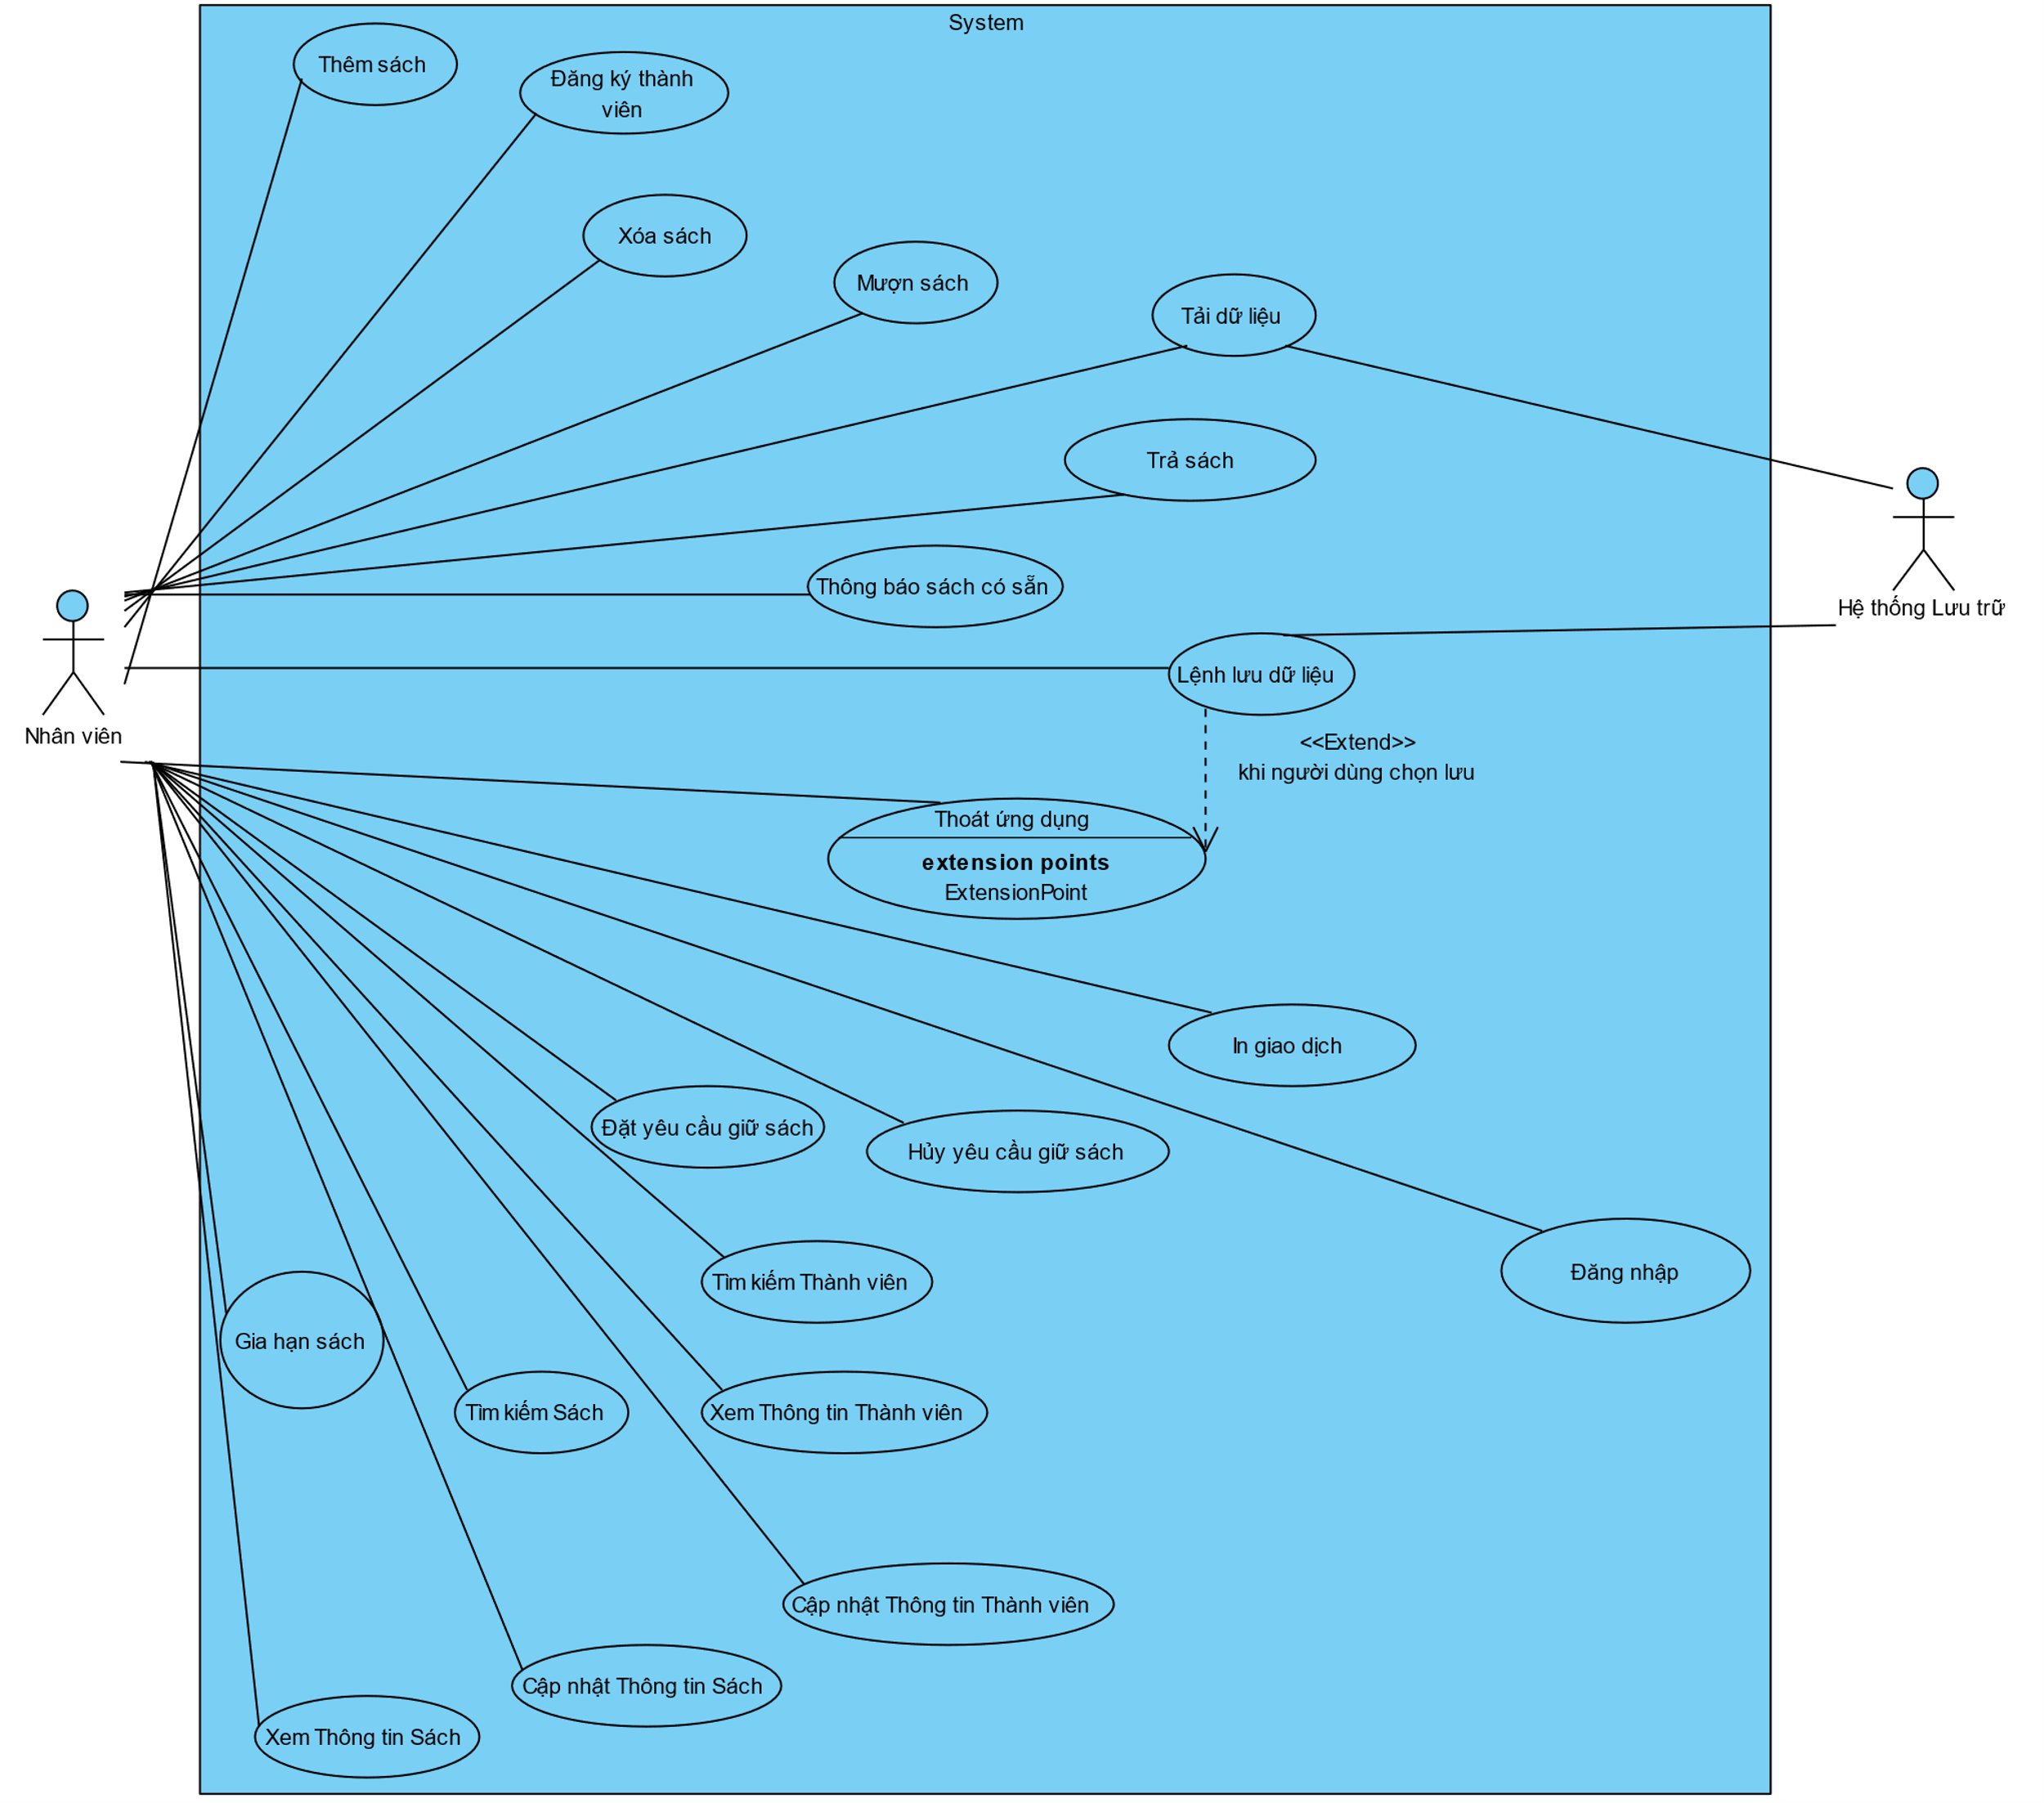

Tiến trình (DFD Mức 1) | D1 (Kho Thành viên) | D2 (Kho Sách) | D3 (Kho Mượn) | D4 (Kho Đặt Giữ) | D5 (Kho Lịch sử Giao dịch) | D6 (Kho Thông tin Đăng nhập)
P1.0 Quản lý Thành viên | C, R, U
P2.0 Quản lý Sách |  | C, R, U, D
P3.0 Quản lý Giao dịch | R | R, U | C, R, U | C, R, U, D | C, R
P4.0 Quản lý Hệ thống & Tiện ích | R, C/U | R, C/U | R, C/U | R, C/U | R, C/U | R

Bảng chi tiết hơn
Tiến trình (DFD Mức 1) | D1 (Kho Thành viên) | D2 (Kho Sách) | D3 (Kho Mượn) | D4 (Kho Đặt Giữ) | D5 (Kho Lịch sử Giao dịch) | D6 (Kho Thông tin Đăng nhập)
P1.0 Quản lý Thành viên | C, R, U
(Bao gồm: Đăng ký, Cập nhật, Tìm kiếm, Xem TV) | (C: ĐK; R: ĐK, Cập nhật, Tìm, Xem; U: Cập nhật)
P2.0 Quản lý Sách |  | C, R, U, D
(Bao gồm: Thêm, Xóa, Cập nhật, Tìm kiếm, Xem Sách) |  | (C: Thêm; R: Xóa, Cập nhật, Tìm, Xem; U: Cập nhật; D: Xóa)
P3.0 Quản lý Giao dịch | R | R, U | C, R, U | C, R, U, D | C, R
(Bao gồm: Mượn, Trả, Gia hạn, Đặt/Hủy giữ, Thông báo, In DS) | (R: Truy xuất thông tin TV) | (R: Kiểm tra trạng thái; U: Cập nhật trạng thái sách khi Trả) | (C: Mượn; R: Tìm bản ghi; U: Trả, Gia hạn) | (C: Đặt giữ; R: Kiểm tra đặt giữ, hàng đợi; U: Cập nhật hàng đợi/trạng thái; D: Hủy giữ) | (C: Ghi log mọi giao dịch; R: Khi In DS)
P4.0 Quản lý Hệ thống & Tiện ích | R (Lưu),C/U (Tải) | R (Lưu),C/U (Tải) | R (Lưu),C/U (Tải) | R (Lưu),C/U (Tải) | R (Lưu),C/U (Tải) | R (Đăng nhập)
(Bao gồm: Lưu, Tải, Thoát, Đăng nhập) | (R: Đọc để Lưu; C/U: Ghi đè/tạo mới khi Tải) | (R: Đọc để Lưu; C/U: Ghi đè/tạo mới khi Tải) | (R: Đọc để Lưu; C/U: Ghi đè/tạo mới khi Tải) | (R: Đọc để Lưu; C/U: Ghi đè/tạo mới khi Tải) | (R: Đọc để Lưu; C/U: Ghi đè/tạo mới khi Tải) | (R: Đọc thông tin xác thực)

6.2 Biểu đồ phân rã chức năng và Sơ đồ luồng dữ liệu (DFD) , BPMN
1. Luồng giữa Nhân viên Thư viện và Các Tiến trình (P1.0 - P4.0):
- Yêu cầu & Dữ liệu TV (Nhân viên -> P1.0): Thông tin và yêu cầu do Nhân viên gửi để quản lý Thành viên (đăng ký, cập nhật, tìm kiếm, xem), kèm dữ liệu tương ứng.
- Phản hồi & Thông tin TV (P1.0 -> Nhân viên): Kết quả hệ thống xử lý các yêu cầu quản lý Thành viên, bao gồm xác nhận, thông báo lỗi, ID mới, thông tin Thành viên được yêu cầu.
- Yêu cầu & Dữ liệu Sách (Nhân viên -> P2.0): Thông tin và yêu cầu do Nhân viên gửi để quản lý Sách (thêm, xóa, cập nhật, tìm kiếm, xem), kèm dữ liệu tương ứng.
- Phản hồi & Thông tin Sách (P2.0 -> Nhân viên): Kết quả hệ thống xử lý các yêu cầu quản lý Sách, bao gồm xác nhận, thông báo lỗi, thông tin Sách được yêu cầu.
- Yêu cầu Giao dịch & Dữ liệu liên quan (Nhân viên -> P3.0): Thông tin và yêu cầu do Nhân viên gửi để thực hiện các giao dịch mượn/trả/gia hạn/đặt giữ/hủy giữ, kích hoạt thông báo sách có sẵn, hoặc yêu cầu xem báo cáo, kèm dữ liệu TV/Sách liên quan.
- Kết quả Giao dịch & Báo cáo (P3.0 -> Nhân viên): Kết quả hệ thống xử lý các yêu cầu giao dịch, bao gồm xác nhận giao dịch, ngày trả/gia hạn, thông tin/nhắc nhở cho Nhân viên về sách có đặt giữ, báo cáo giao dịch.
- Lệnh & Thông tin Hệ thống (Nhân viên -> P4.0): Các lệnh vận hành hệ thống do Nhân viên gửi (đăng nhập, lưu, tải, thoát) kèm thông tin cần thiết (tên đăng nhập, mật khẩu).
- Phản hồi Hệ thống (P4.0 -> Nhân viên): Kết quả hệ thống xử lý các lệnh vận hành, bao gồm xác nhận đăng nhập, xác nhận lưu/tải, thông báo/nhắc nhở khi thoát.
2. Luồng giữa Thành viên Thư viện và Các Tiến trình:
- Thông tin Đăng ký TV (Thành viên -> P1.0): Dữ liệu cá nhân (tên, SĐT, địa chỉ) của người muốn đăng ký, nguồn gốc từ Thành viên (gửi cho NV).
- ID Thành viên Mới (P1.0 -> Thành viên): Mã định danh duy nhất của Thành viên mới, được hệ thống tạo và gửi tới Thành viên (qua NV).
- Yêu cầu Giao dịch (từ TV) (Thành viên -> P3.0): Ý định/mong muốn thực hiện giao dịch (mượn, trả, gia hạn, đặt giữ, hủy giữ) bắt nguồn từ Thành viên (bày tỏ với NV).
- Thông báo & Kết quả Giao dịch (cho TV) (P3.0 -> Thành viên): Thông tin về kết quả giao dịch (ngày trả, xác nhận...) hoặc tình trạng sách (thông tin liên hệ để NV thông báo sách có sẵn) mà Thành viên là người nhận cuối cùng (qua NV).
3. Luồng giữa Hệ thống Lưu trữ và Các Tiến trình:
- Dữ liệu Hệ thống (Tải) (Hệ thống Lưu trữ -> P4.0): Toàn bộ dữ liệu trạng thái hệ thống (TV, Sách, Mượn, Giữ, Lịch sử) được đọc từ bộ nhớ ngoài vào hệ thống khi lệnh tải được thực hiện.
- Dữ liệu Hệ thống (Lưu) (P4.0 -> Hệ thống Lưu trữ): Toàn bộ dữ liệu trạng thái hiện tại của hệ thống được ghi từ hệ thống ra bộ nhớ ngoài khi lệnh lưu được thực hiện.
4. Luồng giữa Các Tiến trình con và Kho dữ liệu:
- Hồ sơ Thành viên (P1.0 <--> D1): Thông tin chi tiết của Thành viên (bao gồm ID, thông tin cá nhân). P1.0 đọc (tìm kiếm, xem,) và ghi (đăng ký, cập nhật) vào kho này.
- Hồ sơ Sách (P2.0 <--> D2): Thông tin chi tiết của Sách (ID, tiêu đề, tác giả) và trạng thái chung. P2.0 đọc (tìm kiếm, xem, kiểm tra) và ghi (thêm, cập nhật ,xóa ) vào kho này.
- Thông tin TV (tham chiếu) (D1 -> P3.0): Dữ liệu (như SĐT, tên) từ Hồ sơ Thành viên được P3.0 đọc để xác minh TV khi giao dịch hoặc lấy thông tin liên lạc cho thông báo đặt giữ. (Chỉ đọc).
- Trạng thái & Thông tin Sách (P3.0 <--> D2): P3.0 đọc thông tin sách (ID, tiêu đề, tác giả, trạng thái) để thực hiện và kiểm tra giao dịch; P3.0 ghi cập nhật trạng thái sách (từ "chưa mượn" sang "đang mượn" và ngược lại). (Đọc và Ghi/Cập nhật).
- Bản ghi Mượn (P3.0 <--> D3): Thông tin chi tiết về từng lần mượn sách (ai, sách nào, ngày mượn, ngày trả dự kiến, ngày trả thực tế). P3.0 đọc (khi trả, gia hạn, báo cáo) và ghi (khi mượn - tạo mới; khi gia hạn - cập nhật) vào kho này.
- Yêu cầu Đặt giữ (P3.0 <--> D4): Thông tin chi tiết về từng yêu cầu đặt giữ sách (ai, sách nào, thời điểm đặt, thời hạn, thứ tự trong hàng đợi). P3.0 đọc (khi xử lý hàng đợi, khi trả sách, khi hủy giữ) và ghi (khi đặt giữ - tạo mới; khi hủy giữ - xóa; khi xử lý hàng đợi - cập nhật thứ tự) vào kho này.
- Bản ghi Giao dịch (log) (P3.0 -> D5): Dữ liệu mô tả chi tiết từng sự kiện giao dịch (loại giao dịch, ai, sách nào, thời điểm, kết quả...). P3.0 ghi thông tin này vào kho lịch sử để lưu lại. (Chỉ ghi).
- Dữ liệu Báo cáo Giao dịch (D5 -> P3.0): Dữ liệu thô từ các bản ghi giao dịch trong kho lịch sử được P3.0 đọc ra để tổng hợp, xử lý và tạo báo cáo. (Chỉ đọc).
- Thông tin Đăng nhập (kiểm tra) (D6 -> P4.0): Tên đăng nhập và mật khẩu được P4.0 đọc từ kho này để so sánh khi Nhân viên yêu cầu đăng nhập. (Chỉ đọc).
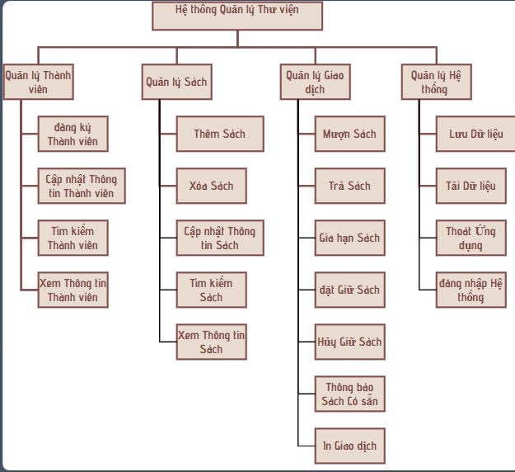
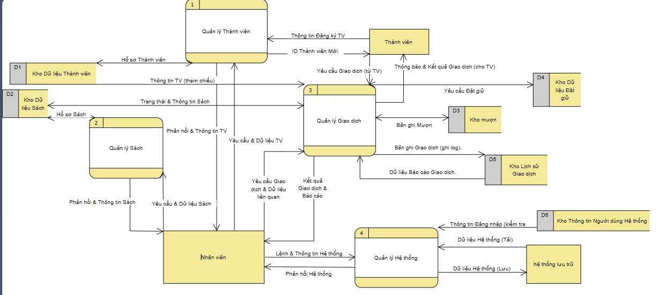
BPMN
Đăng kí thành viên
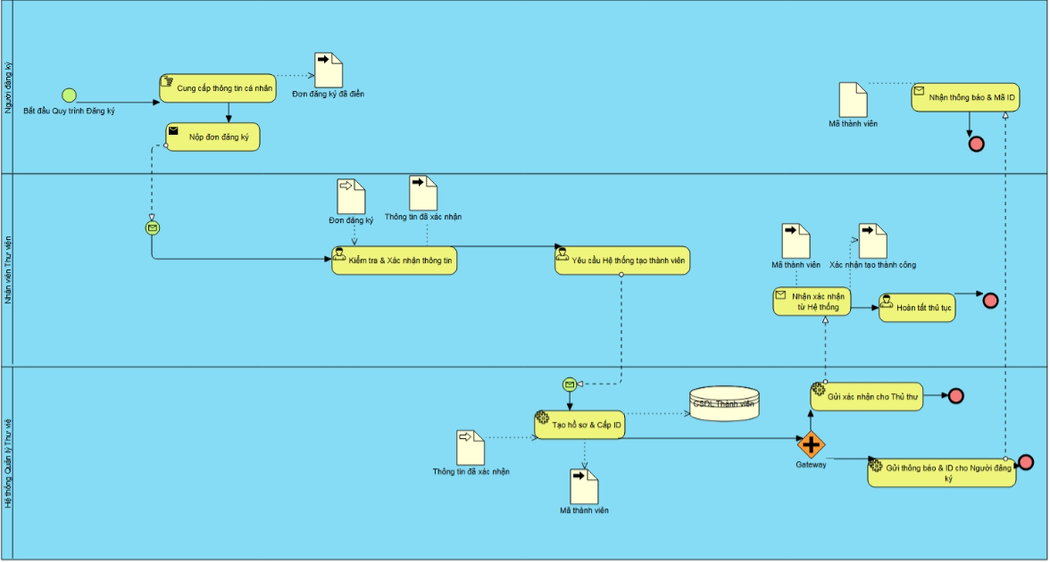
Mượn sách

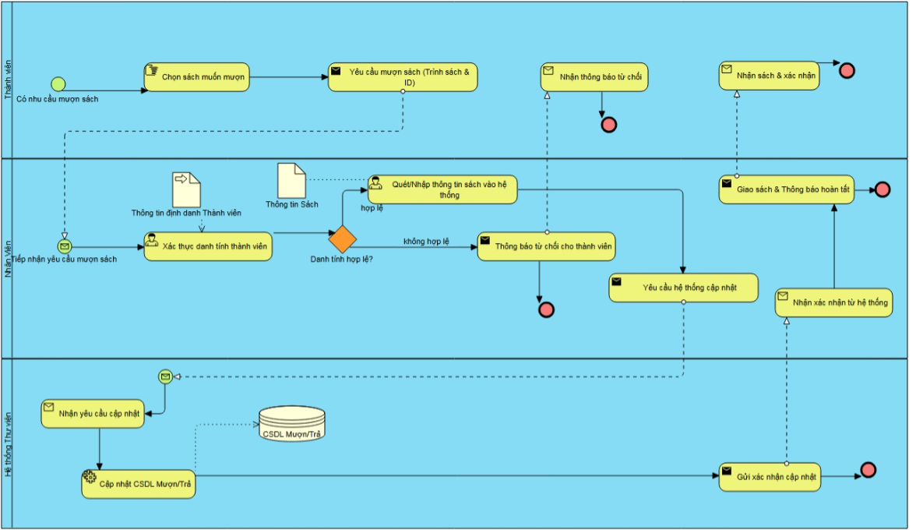

6.3 Chi tiết Use Case

6.3.1. Use Case: Đăng ký thành viên
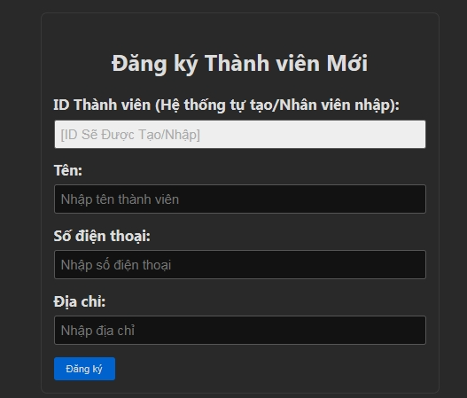
1. Thông tin chung và Điều kiện:
Mục | Nội dung
Tên Use Case | Đăng ký Thành viên Mới
Mã hiệu | UC-TV-01
Mô tả sơ lược | Cho phép Nhân viên Thư viện tiếp nhận đơn đăng ký từ người muốn trở thành thành viên, nhập thông tin vào hệ thống để tạo hồ sơ mới. Hệ thống tạo ID, kiểm tra, lưu.
Actor chính | Nhân viên Thư viện
Actor phụ | Thành viên Thư viện (Người cung cấp thông tin cá nhân)
Tiền điều kiện | 1. Hệ thống Quản lý Thư viện đang hoạt động bình thường và sẵn sàng tiếp nhận yêu cầu. , 2. (Nếu có chức năng Đăng nhập) Nhân viên Thư viện đã đăng nhập vào hệ thống với quyền phù hợp. , 3. Người muốn đăng ký cung cấp thông tin cá nhân cần thiết. , 4. Người muốn đăng ký chưa là TV hiện tại.
Hậu điều kiện (Luồng Chính) | 1. Hồ sơ TV mới tạo thành công trong Kho Thành viên (D1). , 2. ID TV mới hiển thị. , 3. Hệ thống sẵn sàng cho bước tiếp theo.
Hậu điều kiện (Luồng Phụ) | Hệ thống vẫn ở trạng thái ổn định sau khi xử lý lỗi hoặc từ chối đăng ký.
2. Luồng sự kiện chính (Main Flow):
Bước | Actor chính (Nhân viên TV) | Hệ thống (System) | Mô tả chi tiết
1 | Bắt đầu thực hiện chức năng "Đăng ký Thành viên Mới". |  | Nhân viên truy cập menu hoặc nút tương ứng trên giao diện hệ thống.
2 |  | Hiển thị giao diện nhập liệu hồ sơ thành viên mới. | Hệ thống trình bày form nhập liệu với các trường cần thiết (Tên, SĐT, Địa chỉ).
3 | Nhận thông tin từ Người muốn đăng ký. |  | Thành viên cung cấp thông tin cá nhân của họ cho Nhân viên.
4 | Nhập đầy đủ thông tin vào giao diện. |  | Nhân viên gõ thông tin (Tên, Số điện thoại, Địa chỉ) vào các trường tương ứng trên form.
5 | Gửi thông tin đã nhập tới hệ thống. |  | Nhân viên nhấn nút xác nhận (ví dụ: "Lưu", "Đăng ký") trên giao diện.
6 |  | Kiểm tra tính hợp lệ của dữ liệu đầu vào. | Hệ thống xác thực dữ liệu nhập vào theo các quy tắc định dạng và kiểm tra trường bắt buộc.
7 |  | Kiểm tra trùng lặp. | Hệ thống tìm kiếm trong Kho Thành viên (D1) để xem có hồ sơ nào khớp với thông tin nhận dạng (ví dụ: Tên + SĐT) không.
8 |  | [Nếu dữ liệu hợp lệ và không trùng lặp] Tạo ID Thành viên duy nhất. | Hệ thống tự động sinh ra một mã ID duy nhất theo quy tắc của thư viện.
9 |  | Lưu trữ hồ sơ thành viên mới vào D1. | Hệ thống ghi bản ghi mới (ID, Tên, SĐT, Địa chỉ) vào Kho Thành viên.
10 |  | Hiển thị thông báo thành công và ID thành viên mới. | Hệ thống hiển thị thông báo xác nhận việc đăng ký hoàn tất và cung cấp mã ID vừa tạo trên giao diện.
11 | Thông báo ID mới cho Thành viên. |  | Nhân viên đọc hoặc cung cấp mã ID mới cho người mới đăng ký. Use Case kết thúc thành công.
3. Luồng sự kiện phụ (Alternate Flows):
- Alternate Flow A1 – Dữ liệu nhập vào không hợp lệ:
  - Điểm bắt đầu: Tại Bước 6 của Luồng sự kiện chính (Hệ thống kiểm tra tính hợp lệ của dữ liệu đầu vào).
Bước | Actor chính (Nhân viên TV) | Hệ thống (System) | Mô tả chi tiết
A1-1 |  | Phát hiện dữ liệu nhập vào không hợp lệ. | Hệ thống xác định dữ liệu (ví dụ: định dạng sai, thiếu trường) không đáp ứng yêu cầu.
A1-2 |  | Không tiếp tục xử lý và hiển thị thông báo lỗi chi tiết về dữ liệu không hợp lệ lên giao diện. | Giao diện thông báo cho Nhân viên biết trường nào sai hoặc thiếu.
A1-3 | Nhận thông báo lỗi từ hệ thống, kiểm tra lại dữ liệu đã nhập và yêu cầu lại thông tin đúng từ Thành viên nếu cần. |  | Nhân viên đọc thông báo lỗi và đối chiếu với thông tin đã nhận/nhập.
A1-4 | Sửa lại dữ liệu không hợp lệ trực tiếp trên giao diện hoặc nhập lại từ đầu sau khi đã có thông tin đúng.
 | (Tiếp tục tại Bước 5 của Luồng chính) |  | Luồng xử lý quay trở lại bước gửi thông tin để hệ thống kiểm tra lại từ đầu quá trình xác thực và kiểm tra trùng lặp.
- Alternate Flow A2 – Thành viên đã tồn tại:
  - Điểm bắt đầu: Tại Bước 7 của Luồng sự kiện chính (Hệ thống kiểm tra trùng lặp).
Bước | Actor chính (Nhân viên TV) | Hệ thống (System) | Mô tả chi tiết
A2-1 |  | Phát hiện thông tin (ví dụ: Tên và Số điện thoại) trùng lặp với một hồ sơ thành viên đã có trong Kho Thành viên (D1). | Hệ thống tìm thấy hồ sơ tương tự trong Kho Thành viên.
A2-2 |  | Không tạo hồ sơ mới và hiển thị thông báo “Thành viên có vẻ đã tồn tại” lên giao diện, có thể kèm thông tin trùng khớp được tìm thấy nếu có khả năng hiển thị. | Hệ thống ngừng tạo hồ sơ mới và thông báo cho Nhân viên về trường hợp trùng lặp.
A2-3 | Nhận thông báo, kiểm tra lại thông tin với người muốn đăng ký (xác nhận họ đã có tài khoản chưa). Tư vấn các bước tiếp theo (ví dụ: tìm lại ID cũ). |  | Nhân viên xác nhận lại với người muốn đăng ký và hướng dẫn họ nếu cần.
 | (Kết thúc Use Case) |  | Use Case kết thúc mà không tạo hồ sơ mới.
- Alternate Flow A3 – Hủy thao tác:
  - Điểm bắt đầu: Tại bất kỳ bước nào từ 2 đến 5 của Luồng sự kiện chính.
Bước | Actor chính (Nhân viên TV) | Hệ thống (System) | Mô tả chi tiết
A3-1 | Quyết định không tiếp tục quá trình đăng ký và thực hiện thao tác hủy (ví dụ: nhấn nút "Hủy"). |  | Nhân viên hoặc Thành viên (thông báo cho Nhân viên) quyết định dừng thao tác.
A3-2 |  | Hủy bỏ quá trình đăng ký hiện tại, không lưu bất kỳ dữ liệu dở dang nào. Hệ thống quay về trạng thái trước khi bắt đầu. | Hệ thống bỏ qua dữ liệu đã nhập và trở về trạng thái sẵn sàng trước khi Use Case bắt đầu. Use Case kết thúc.
 | (Kết thúc Use Case)
4. Luồng sự kiện ngoại lệ (Exception Flows):
- Luồng A4 – Lỗi hệ thống khi tạo ID hoặc lưu dữ liệu:
  - Điểm bắt đầu: Tại Bước 8 hoặc 9 của Luồng sự kiện chính.
Bước | Actor chính (Nhân viên TV) | Hệ thống (System) | Mô tả chi tiết
A4-1 |  | Gặp lỗi kỹ thuật nội bộ không mong muốn (ví dụ: lỗi CSDL, không đủ bộ nhớ tạm thời) trong quá trình tạo ID duy nhất hoặc khi cố gắng ghi dữ liệu. | Một sự cố kỹ thuật xảy ra khiến hệ thống không thể hoàn thành bước xử lý.
A4-2 |  | Ghi lại chi tiết lỗi vào log hệ thống (nếu chức năng logging được triển khai). | Lưu lại thông tin về lỗi để hỗ trợ khắc phục sự cố sau này.
A4-3 |  | Hiển thị thông báo lỗi kỹ thuật (ví dụ: “Lỗi hệ thống, không thể lưu hồ sơ. Vui lòng thử lại sau.”) lên giao diện cho Nhân viên. | Hệ thống thông báo cho Nhân viên biết rằng thao tác không thành công do lỗi nội bộ.
A4-4 | Ghi nhận thông báo lỗi, có thể thử lại thao tác đăng ký sau một thời gian hoặc báo cáo vấn đề cho bộ phận kỹ thuật. |  | Nhân viên xử lý theo quy trình khi gặp lỗi hệ thống.
 | (Kết thúc Use Case không thành công) |  | Use Case kết thúc không thành công và không tạo được hồ sơ mới.

Sơ đồ activity
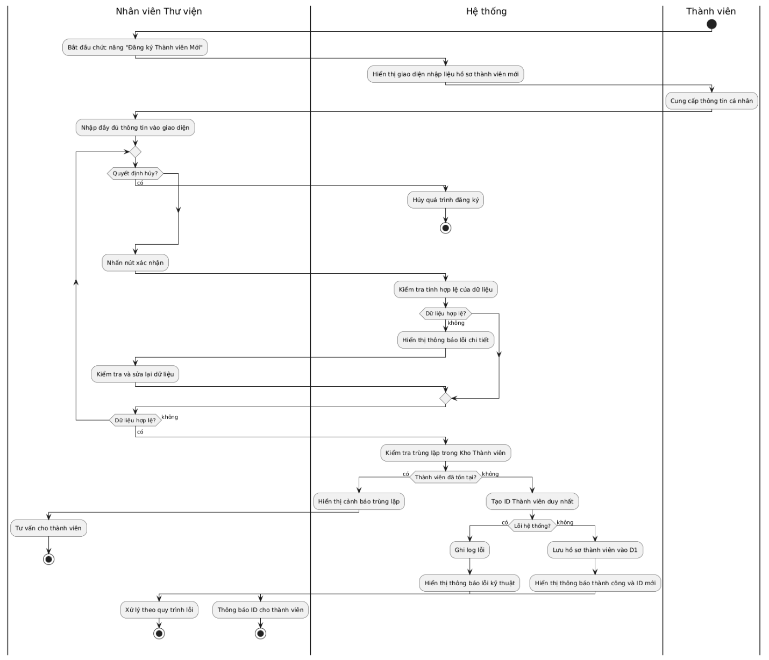
Điều kiện chấp nhận: Hồ sơ của người đăng ký được tạo thành công trong hệ thống với một ID thành viên duy nhất, và ID này được hiển thị rõ ràng để Nhân viên Thư viện thông báo cho người đăng ký.

6.3.2. Use Case: Thêm sách vào bộ sưu tập
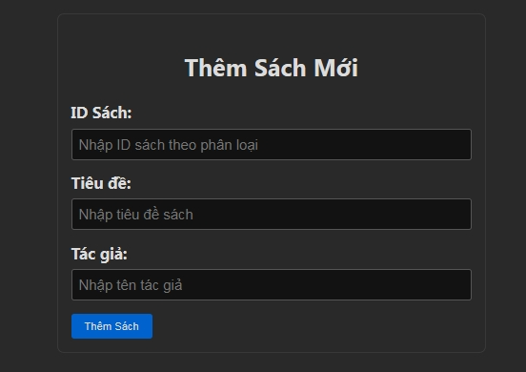
1. Thông tin chung và Điều kiện:
Mục | Nội dung
Tên Use Case | Thêm sách vào bộ sưu tập
Mã hiệu | UC-S-01
Mô tả sơ lược | Cho phép Nhân viên Thư viện nhập thông tin (Tiêu đề, Tác giả, ID Sách) của một cuốn sách mới vào hệ thống để lưu vào bộ sưu tập. Hệ thống kiểm tra ID Sách và lưu hồ sơ sách.
Actor chính | Nhân viên Thư viện
Actor phụ | N/A (Không có tác nhân phụ tương tác trực tiếp với hệ thống cho chức năng này)
Tiền điều kiện | 1. Hệ thống Quản lý Thư viện đang hoạt động bình thường và sẵn sàng tiếp nhận yêu cầu,2. (Nếu có chức năng Đăng nhập) Nhân viên Thư viện đã đăng nhập vào hệ thống,3. Nhân viên Thư viện có thông tin đầy đủ và chính xác về cuốn sách mới (ID, Tiêu đề, Tác giả).
Hậu điều kiện (Luồng Chính) | 1. Một hồ sơ sách mới đã được tạo thành công trong Kho Sách (D2) với ID duy nhất,2. Thông tin sách (ID, Tiêu đề, Tác giả) được lưu trữ,3. Trạng thái ban đầu của sách được đặt là 'chưa được mượn' (Available),4. Hệ thống sẵn sàng cho giao dịch tiếp theo.
Hậu điều kiện (Luồng Phụ) | Hệ thống vẫn ở trạng thái ổn định sau khi xử lý lỗi hoặc từ chối thêm sách.
2. Luồng sự kiện chính (Main Flow):
Luồng này mô tả kịch bản thành công khi một cuốn sách mới được thêm vào bộ sưu tập hợp lệ.
Bước | Actor chính (Nhân viên TV) | Hệ thống (System) | Mô tả chi tiết
1 | Bắt đầu thực hiện chức năng "Thêm sách vào bộ sưu tập". |  | Nhân viên truy cập menu hoặc nút tương ứng trên giao diện.
2 |  | Hiển thị giao diện nhập liệu thông tin sách mới. | Giao diện form với các trường nhập liệu cho ID Sách, Tiêu đề, Tác giả.
3 | Nhập thông tin sách (ID, Tiêu đề, Tác giả) vào giao diện. |  | Nhân viên gõ thông tin từ sách vào các trường tương ứng trên form.
4 | Gửi thông tin đã nhập tới hệ thống. |  | Nhân viên nhấn nút xác nhận (ví dụ: "Lưu", "Thêm").
5 |  | Kiểm tra tính hợp lệ của dữ liệu đầu vào. | Hệ thống xác thực dữ liệu nhập vào (ví dụ: các trường bắt buộc không được bỏ trống, định dạng ID có đúng không).
6 |  | Kiểm tra tính duy nhất của ID Sách. | Hệ thống tìm kiếm trong Kho Sách (D2) để xem ID Sách vừa nhập đã tồn tại chưa.
7 |  | [Nếu dữ liệu hợp lệ và ID Sách duy nhất] Tạo hồ sơ sách mới. | Hệ thống tạo bản ghi mới bao gồm ID Sách, Tiêu đề, Tác giả và đặt trạng thái ban đầu là "Available".
8 |  | Lưu trữ hồ sơ sách mới vào D2 (Kho Sách). | Hệ thống ghi bản ghi mới vào Kho Sách.
9 |  | Hiển thị thông báo "Thêm sách thành công" và thông tin sách vừa thêm (tùy chọn). | Giao diện thông báo xác nhận việc thêm sách hoàn tất. Use Case kết thúc thành công.
3. Luồng sự kiện phụ (Alternate Flows):
Các luồng này mô tả các kịch bản xảy ra khi có điều gì đó khác biệt so với luồng chính (không phải lỗi hệ thống).
Alternate Flow A1 – Dữ liệu nhập vào không hợp lệ:
- Điểm bắt đầu: Tại Bước 5 của Luồng sự kiện chính (Hệ thống kiểm tra tính hợp lệ của dữ liệu đầu vào).
Bước | Actor chính (Nhân viên TV) | Hệ thống (System) | Mô tả chi tiết
A1-1 |  | Phát hiện dữ liệu nhập vào không hợp lệ. | Hệ thống xác định dữ liệu (ví dụ: định dạng sai, thiếu trường) không đáp ứng yêu cầu.
A1-2 |  | Không tiếp tục xử lý và hiển thị thông báo lỗi chi tiết về dữ liệu không hợp lệ lên giao diện. | Giao diện thông báo cho Nhân viên biết trường nào sai hoặc thiếu.
A1-3 | Nhận thông báo lỗi từ hệ thống, kiểm tra lại dữ liệu đã nhập và yêu cầu lại thông tin đúng từ Thành viên nếu cần. |  | Nhân viên đọc thông báo lỗi và đối chiếu với thông tin đã nhận/nhập.
A1-4 | Sửa lại dữ liệu không hợp lệ trực tiếp trên giao diện hoặc nhập lại từ đầu sau khi đã có thông tin đúng.
 | (Tiếp tục tại Bước 5 của Luồng chính) |  | Luồng xử lý quay trở lại bước kiểm tra dữ liệu đầu vào với thông tin đã sửa.
Alternate Flow A2 – ID Sách đã tồn tại:
- Điểm bắt đầu: Tại Bước 6 của Luồng sự kiện chính (Hệ thống kiểm tra tính duy nhất của ID Sách).
Bước | Actor chính (Nhân viên TV) | Hệ thống (System) | Mô tả chi tiết
A2-1 |  | Phát hiện ID Sách vừa nhập đã tồn tại trong Kho Sách (D2). | Hệ thống tìm thấy bản ghi sách với cùng ID trong CSDL.
A2-2 |  | Không tạo hồ sơ mới và hiển thị thông báo "ID Sách [ID] đã tồn tại. Vui lòng nhập ID khác." lên giao diện. | Hệ thống ngừng tạo bản ghi mới và thông báo lỗi trùng lặp cho Nhân viên.
A2-3 | Nhận thông báo, kiểm tra lại ID Sách và nhập một ID mới. |  | Nhân viên cần cấp một ID duy nhất khác cho cuốn sách này.
A2-4 | Gửi lại thông tin với ID Sách mới.
 | (Tiếp tục tại Bước 5 của Luồng chính) |  | Luồng xử lý quay trở lại bước kiểm tra dữ liệu với ID Sách mới.
Alternate Flow A3 – Hủy thao tác:
- Điểm bắt đầu: Tại bất kỳ bước nào từ 2 đến 4 của Luồng sự kiện chính (trong khi hệ thống hiển thị giao diện nhập liệu hoặc sau khi đã nhập thông tin nhưng chưa gửi đi).
Bước | Actor chính (Nhân viên TV) | Hệ thống (System) | Mô tả chi tiết
A3-1 | Quyết định không tiếp tục quá trình thêm sách và thực hiện thao tác hủy (ví dụ: nhấn nút "Hủy"). |  | Nhân viên quyết định dừng thao tác.
A3-2 |  | Hủy bỏ quá trình thêm sách hiện tại, không lưu bất kỳ dữ liệu dở dang nào. Hệ thống quay về trạng thái trước khi bắt đầu. | Hệ thống bỏ qua dữ liệu đã nhập và trở về trạng thái sẵn sàng trước khi Use Case bắt đầu. Use Case kết thúc.
 | (Kết thúc Use Case)
4. Luồng sự kiện ngoại lệ (Exception Flows):
Các luồng này mô tả các kịch bản lỗi hệ thống.
Exception Flow E1 – Lỗi hệ thống khi lưu dữ liệu:
- Điểm bắt đầu: Tại Bước 8 của Luồng sự kiện chính (Hệ thống lưu trữ hồ sơ sách mới vào D2).
Bước | Actor chính (Nhân viên TV) | Hệ thống (System) | Mô tả chi tiết
E1-1 |  | Gặp lỗi kỹ thuật nội bộ (ví dụ: lỗi CSDL, lỗi kết nối) khi cố gắng ghi dữ liệu vào D2. | Hệ thống không thể hoàn thành thao tác ghi vào CSDL.
E1-2 |  | Ghi lại chi tiết lỗi vào log hệ thống (nếu có chức năng logging). | Lưu lại thông tin về lỗi để hỗ trợ khắc phục sự cố.
E1-3 |  | Hiển thị thông báo lỗi kỹ thuật cho Nhân viên (ví dụ: "Lỗi lưu trữ, vui lòng thử lại"). | Thông báo cho Nhân viên biết thao tác không thành công do lỗi nội bộ.
E1-4 | Ghi nhận lỗi và có thể thử lại thao tác hoặc báo cáo bộ phận kỹ thuật. |  | Nhân viên xử lý theo quy trình khi gặp lỗi hệ thống. Use Case kết thúc không thành công.
 | (Kết thúc Use Case không thành công)

Sơ đồ activity

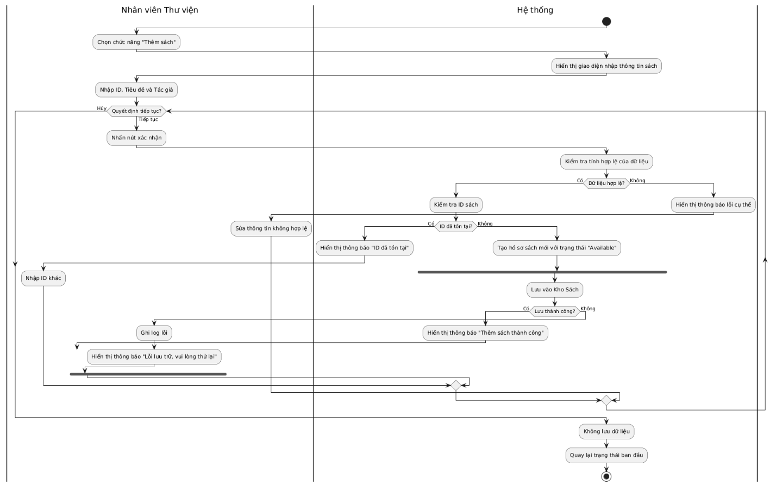
Điều kiện chấp nhận: Khi Nhân viên Thư viện nhập đầy đủ và hợp lệ thông tin sách với ID chưa tồn tại và nhấn xác nhận, hệ thống phải lưu thành công hồ sơ sách mới vào Kho Sách với trạng thái "Available" và hiển thị thông báo xác nhận.

6.3.3 Use Case: Mượn sách
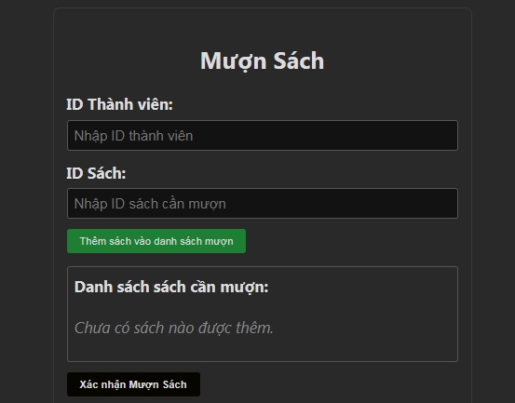
1. Thông tin chung và Điều kiện:
Mục | Nội dung
Tên Use Case | Mượn sách
Mã hiệu | UC-GD-01
Mô tả sơ lược | Cho phép Nhân viên Thư viện ghi nhận việc thành viên mượn một hoặc nhiều cuốn sách. Hệ thống kiểm tra thành viên, kiểm tra trạng thái sách, tạo bản ghi mượn, cập nhật trạng thái sách và thông báo ngày trả dự kiến.
Actor chính | Nhân viên Thư viện
Actor phụ | Thành viên Thư viện (Người muốn mượn sách và cung cấp ID/sách)
Tiền điều kiện | Hệ thống Quản lý Thư viện đang hoạt động bình thường và sẵn sàng tiếp nhận yêu cầu, (Nếu có chức năng Đăng nhập) Nhân viên Thư viện đã đăng nhập vào hệ thống, Thành viên Thư viện có mặt và muốn mượn sách, sẵn sàng cung cấp ID thành viên và sách, Sách muốn mượn có mặt tại quầy và được cung cấp cho Nhân viên.
Hậu điều kiện (Luồng Chính) | Bản ghi mượn mới được tạo cho từng cuốn sách mượn thành công trong Kho Mượn (D3), Trạng thái của các cuốn sách mượn thành công được cập nhật thành 'đang mượn' trong Kho Sách (D2), Lịch sử giao dịch mượn sách được ghi lại trong Kho Lịch sử Giao dịch (D5), Ngày trả dự kiến được tính và hiển thị cho Nhân viên, Hệ thống sẵn sàng cho giao dịch tiếp theo.
Hậu điều kiện (Luồng Phụ) | Hệ thống vẫn ở trạng thái ổn định sau khi xử lý lỗi hoặc từ chối giao dịch mượn sách.
2. Luồng sự kiện chính (Main Flow):
Luồng này mô tả kịch bản thành công khi thành viên mượn sách hợp lệ.
Bước | Actor chính (Nhân viên TV) | Hệ thống (System) | Mô tả chi tiết
1 | Bắt đầu thực hiện chức năng "Mượn sách". |  | Nhân viên truy cập menu hoặc nút tương ứng trên giao diện.
2 |  | Hiển thị giao diện nhập liệu giao dịch mượn sách. | Giao diện có các trường nhập cho ID Thành viên và danh sách ID Sách (có thể nhập nhiều sách cùng lúc).
3 | Yêu cầu ID Thành viên từ Thành viên. |  | Nhân viên đề nghị Thành viên xuất trình thẻ/cung cấp ID.
4 | Thành viên cung cấp ID Thành viên.
5 | Nhập ID Thành viên vào hệ thống. |  | Nhân viên gõ hoặc quét ID Thành viên vào trường tương ứng.
6 | Yêu cầu Sách từ Thành viên. |  | Nhân viên đề nghị Thành viên đưa các cuốn sách muốn mượn.
7 | Thành viên cung cấp Sách.
8 | Nhập ID Sách (quét/gõ) vào hệ thống cho tất cả các sách muốn mượn. |  | Nhân viên nhập ID từng cuốn sách vào danh sách trên giao diện.
9 | Gửi thông tin giao dịch (ID Thành viên, danh sách ID Sách). |  | Nhân viên nhấn nút xác nhận (ví dụ: "Thực hiện mượn", "Xong").
10 |  | Kiểm tra tính hợp lệ của ID Thành viên và danh sách ID Sách. | Hệ thống kiểm tra định dạng ID, các trường bắt buộc có trống không.
11 |  | Kiểm tra sự tồn tại của ID Thành viên trong D1. | Hệ thống tìm kiếm ID Thành viên trong Kho Thành viên.
12 |  | Kiểm tra sự tồn tại và trạng thái của từng ID Sách trong D2 (phải là 'chưa được mượn'). | Hệ thống tìm kiếm từng ID Sách trong Kho Sách và kiểm tra trạng thái "Available".
13 |  | Tính toán ngày trả dự kiến cho từng cuốn sách (Quy tắc 1). | Ngày trả dự kiến là 1 tháng kể từ ngày mượn hiện tại.
14 |  | [Nếu Thành viên hợp lệ và tất cả sách có sẵn] Tạo bản ghi mượn mới trong D3 cho từng cuốn sách. | Hệ thống ghi bản ghi vào Kho Mượn (ID Thành viên, ID Sách, Ngày mượn, Ngày trả dự kiến) cho mỗi sách được mượn.
15 |  | Cập nhật trạng thái của từng cuốn sách thành 'đang mượn' trong D2. | Hệ thống thay đổi trạng thái của từng cuốn sách vừa mượn thành "Borrowed".
16 |  | Ghi lại giao dịch mượn sách trong D5 (lịch sử giao dịch). | Hệ thống tạo bản ghi log cho giao dịch mượn sách.
17 |  | Hiển thị thông báo "Mượn sách thành công" và danh sách ngày trả dự kiến cho Nhân viên. | Giao diện hiển thị kết quả giao dịch.
18 | Thông báo ngày trả dự kiến cho Thành viên. |  | Nhân viên truyền đạt thông tin ngày trả dự kiến cho Thành viên. Use Case kết thúc thành công.
3. Luồng sự kiện phụ (Alternate Flows):
Các luồng này mô tả các kịch bản xảy ra khi có điều gì đó khác biệt so với luồng chính (không phải lỗi hệ thống).
Alternate Flow A1 – Dữ liệu nhập vào không hợp lệ:
- Điểm bắt đầu: Tại Bước 10 của Luồng sự kiện chính.
Bước | Actor chính (Nhân viên TV) | Hệ thống (System) | Mô tả chi tiết
A1-1 |  | Phát hiện dữ liệu nhập vào không hợp lệ. | Hệ thống xác thực dữ liệu không đáp ứng yêu cầu.
A1-2 |  | Không tiếp tục xử lý và hiển thị thông báo lỗi chi tiết về dữ liệu không hợp lệ lên giao diện. | Giao diện thông báo cho Nhân viên biết lỗi ở đâu.
A1-3 | Nhận thông báo lỗi, kiểm tra lại dữ liệu đã nhập và điều chỉnh thông tin. |  | Nhân viên đọc thông báo lỗi và sửa lại ID Thành viên hoặc ID Sách.
A1-4 | Gửi lại thông tin đã sửa.
 | (Tiếp tục tại Bước 10 của Luồng chính) |  | Luồng xử lý quay trở lại bước kiểm tra dữ liệu đầu vào với thông tin đã sửa.
Alternate Flow A2 – Thành viên không hợp lệ/không tồn tại:
- Điểm bắt đầu: Tại Bước 11 của Luồng sự kiện chính.
Bước | Actor chính (Nhân viên TV) | Hệ thống (System) | Mô tả chi tiết
A2-1 |  | Phát hiện ID Thành viên không tồn tại trong D1 hoặc trạng thái thành viên không hợp lệ để mượn sách (nếu có trạng thái). | Hệ thống không tìm thấy ID hoặc thành viên không đủ điều kiện.
A2-2 |  | Không tiếp tục xử lý và hiển thị thông báo "ID Thành viên [ID] không hợp lệ" cho Nhân viên. | Hệ thống thông báo lỗi cho Nhân viên.
A2-3 | Nhận thông báo, kiểm tra lại ID Thành viên hoặc tư vấn cho Thành viên về tình trạng của họ. |  | Nhân viên xác minh lại hoặc thông báo cho Thành viên biết không thể mượn sách.
 | (Kết thúc Use Case) |  | Use Case kết thúc mà không thực hiện giao dịch.
Alternate Flow A3 – Sách không tồn tại:
- Điểm bắt đầu: Tại Bước 12 của Luồng sự kiện chính.
Bước | Actor chính (Nhân viên TV) | Hệ thống (System) | Mô tả chi tiết
A3-1 |  | Phát hiện một hoặc nhiều ID Sách không tồn tại trong D2. | Hệ thống không tìm thấy bản ghi sách cho ID đã nhập.
A3-2 |  | Không tiếp tục xử lý với các sách lỗi và hiển thị thông báo "Không tìm thấy sách với ID(s): [danh sách ID lỗi]" cho Nhân viên. | Hệ thống thông báo lỗi cho Nhân viên, liệt kê các ID sách không hợp lệ.
A3-3 | Nhận thông báo, kiểm tra lại ID Sách hoặc thông báo cho Thành viên về các sách không hợp lệ. |  | Nhân viên xác minh lại ID hoặc thông báo cho Thành viên rằng một số sách không thể xử lý.
A3-4 | Nếu có sách hợp lệ còn lại, gửi lại giao dịch chỉ với các ID sách hợp lệ.
 | (Tiếp tục tại Bước 12 của Luồng chính) |  | Luồng xử lý tiếp tục chỉ với danh sách các ID sách còn lại được xác nhận hợp lệ.
Alternate Flow A4 – Sách không có sẵn (đang mượn):
- Điểm bắt đầu: Tại Bước 12 của Luồng sự kiện chính.
Bước | Actor chính (Nhân viên TV) | Hệ thống (System) | Mô tả chi tiết
A4-1 |  | Phát hiện một hoặc nhiều sách có trạng thái là 'đang mượn' (hoặc trạng thái khác không phải 'chưa được mượn'). | Hệ thống kiểm tra trạng thái sách và xác định không phải "Available".
A4-2 |  | Không tiếp tục xử lý với các sách không có sẵn và hiển thị thông báo "Sách [ID] không có sẵn" cho Nhân viên. | Hệ thống thông báo lỗi cho Nhân viên, liệt kê các ID sách không mượn được.
A4-3 | Nhận thông báo, thông báo cho Thành viên về các sách không có sẵn. Có thể đề nghị Thành viên đặt giữ (chuyển sang UC Đặt Giữ). |  | Nhân viên truyền đạt thông tin cho Thành viên.
A4-4 | Nếu có sách hợp lệ còn lại, gửi lại giao dịch chỉ với các ID sách hợp lệ.
 | (Tiếp tục tại Bước 12 của Luồng chính) |  | Luồng xử lý tiếp tục chỉ với danh sách các ID sách còn lại được xác nhận có sẵn.
Alternate Flow A5 – Hủy thao tác:
- Điểm bắt đầu: Tại bất kỳ bước nào từ 2 đến 9 của Luồng sự kiện chính.
Bước | Actor chính (Nhân viên TV) | Hệ thống (System) | Mô tả chi tiết
A5-1 | Quyết định không tiếp tục giao dịch (ví dụ: Thành viên đổi ý, thông tin không rõ ràng). |  | Nhân viên hoặc Thành viên (thông báo cho NV) quyết định dừng.
A5-2 | Thực hiện thao tác hủy (ví dụ: nhấn nút "Hủy", đóng giao diện). |  | Nhân viên hủy bỏ giao dịch.
 | (Kết thúc Use Case) |  | Use Case kết thúc mà không thực hiện giao dịch.
4. Luồng sự kiện ngoại lệ (Exception Flows):
Các luồng này mô tả các kịch bản lỗi hệ thống.
Exception Flow E1 – Lỗi hệ thống khi lưu dữ liệu:
- Điểm bắt đầu: Tại Bước 14, 15 hoặc 16 của Luồng sự kiện chính (Hệ thống tạo bản ghi mượn, cập nhật trạng thái sách, hoặc ghi log).
Bước | Actor chính (Nhân viên TV) | Hệ thống (System) | Mô tả chi tiết
E1-1 |  | Gặp lỗi kỹ thuật nội bộ (ví dụ: lỗi CSDL, lỗi kết nối) khi cố gắng lưu dữ liệu vào D3, D2 hoặc D5. | Hệ thống không thể hoàn thành thao tác ghi/cập nhật vào CSDL.
E1-2 |  | Ghi lại chi tiết lỗi vào log hệ thống (nếu có chức năng logging). | Lưu lại thông tin về lỗi để hỗ trợ khắc phục sự cố.
E1-3 |  | Hiển thị thông báo lỗi kỹ thuật cho Nhân viên (ví dụ: "Lỗi lưu trữ, vui lòng thử lại"). | Thông báo cho Nhân viên biết thao tác không thành công do lỗi nội bộ.
E1-4 | Ghi nhận lỗi và có thể thử lại thao tác hoặc báo cáo bộ phận kỹ thuật. |  | Nhân viên xử lý theo quy trình khi gặp lỗi hệ thống. Use Case kết thúc không thành công.
 | (Kết thúc Use Case không thành công)

Sơ đồ activity
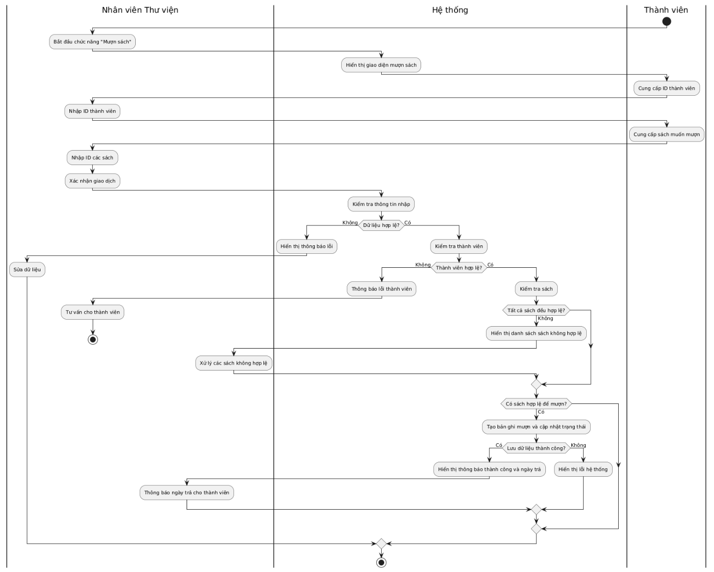
Điều kiện chấp nhận: Sau khi Nhân viên Thư viện nhập ID Thành viên hợp lệ và các ID sách có sẵn (đảm bảo tồn tại và trạng thái "Available"), hệ thống phải tạo thành công bản ghi mượn cho từng cuốn sách đó, cập nhật trạng thái các sách thành "Đang mượn", ghi nhận giao dịch vào lịch sử, và hiển thị thông báo "Mượn sách thành công" kèm danh sách ngày trả dự kiến.

6.3.4. Use Case: Trả sách
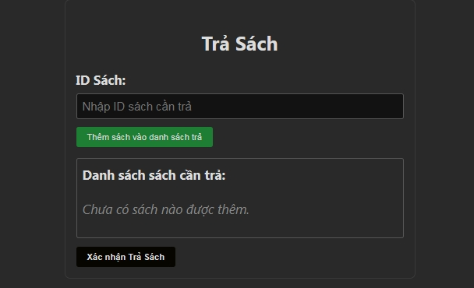
1. Thông tin chung và Điều kiện:
Mục | Nội dung
Tên Use Case | Trả sách
Mã hiệu | UC-GD-02
Mô tả sơ lược | Cho phép Nhân viên Thư viện ghi nhận việc thành viên trả một hoặc nhiều cuốn sách. Hệ thống xác định bản ghi mượn, cập nhật trạng thái sách, kiểm tra đặt giữ, và ghi lại giao dịch.
Actor chính | Nhân viên Thư viện
Actor phụ | Thành viên Thư viện (Người trả sách và cung cấp sách)
Tiền điều kiện | Hệ thống Quản lý Thư viện đang hoạt động bình thường và sẵn sàng tiếp nhận yêu cầu, (Nếu có chức năng Đăng nhập) Nhân viên Thư viện đã đăng nhập vào hệ thống, Thành viên Thư viện có mặt và muốn trả sách, đã cung cấp sách cho Nhân viên, Sách được trả là sách đã được mượn từ thư viện.
Hậu điều kiện (Luồng Chính) | Bản ghi mượn tương ứng với sách trả thành công được cập nhật (thêm ngày trả) trong Kho Mượn (D3), Trạng thái của các cuốn sách trả thành công được cập nhật thành 'chưa được mượn' trong Kho Sách (D2), Lịch sử giao dịch trả sách được ghi lại trong Kho Lịch sử Giao dịch (D5), (Nếu có đặt giữ) Hệ thống nhận diện và nhắc nhở Nhân viên về việc xử lý đặt giữ, Hệ thống sẵn sàng cho giao dịch tiếp theo.
Hậu điều kiện (Luồng Phụ) | Hệ thống vẫn ở trạng thái ổn định sau khi xử lý lỗi hoặc từ chối giao dịch trả sách.
2. Luồng sự kiện chính (Main Flow):
Luồng này mô tả kịch bản thành công khi thành viên trả sách hợp lệ.
Bước | Actor chính (Nhân viên TV) | Hệ thống (System) | Mô tả chi tiết
1 | Bắt đầu thực hiện chức năng "Trả sách". |  | Nhân viên truy cập menu hoặc nút tương ứng trên giao diện.
2 |  | Hiển thị giao diện nhập liệu giao dịch trả sách. | Giao diện có trường nhập cho ID Sách (có thể nhập nhiều sách cùng lúc).
3 | Yêu cầu Sách từ Thành viên. |  | Nhân viên đề nghị Thành viên đưa các cuốn sách muốn trả.
4 | Thành viên cung cấp Sách.
5 | Nhập ID Sách (quét/gõ) vào hệ thống cho tất cả các sách cần trả. |  | Nhân viên nhập ID từng cuốn sách vào danh sách trên giao diện.
6 | Gửi thông tin giao dịch (danh sách ID Sách). |  | Nhân viên nhấn nút xác nhận (ví dụ: "Thực hiện trả", "Hoàn tất").
7 |  | Kiểm tra tính hợp lệ và tồn tại của từng ID Sách trong D2. | Hệ thống xác thực định dạng ID và tìm kiếm ID Sách trong Kho Sách.
8 |  | Xác định bản ghi mượn tương ứng trong D3 cho từng ID Sách (phải đang được mượn). | Hệ thống tìm kiếm trong Kho Mượn (D3) bản ghi mượn khớp với ID Sách và có trạng thái đang mượn.
9 |  | Kiểm tra đặt giữ đối với từng cuốn sách được trả trong D4. | Hệ thống tìm kiếm trong Kho Đặt Giữ (D4) xem có yêu cầu đặt giữ nào cho cuốn sách này không.
10 |  | [Nếu ID Sách hợp lệ, bản ghi mượn tồn tại] Cập nhật trạng thái của từng sách thành 'chưa được mượn' trong D2. | Hệ thống thay đổi trạng thái của từng cuốn sách vừa trả thành "Available".
11 |  | Cập nhật bản ghi mượn tương ứng trong D3 (thêm ngày trả thực tế). | Hệ thống ghi ngày Thành viên thực trả vào bản ghi mượn trong Kho Mượn.
12 |  | Ghi lại giao dịch trả sách trong D5 (lịch sử giao dịch). | Hệ thống tạo bản ghi log cho giao dịch trả sách.
13 |  | [Nếu bất kỳ sách nào có đặt giữ] Thông báo cho Nhân viên về sách có đặt giữ cần xử lý. | Hệ thống hiển thị thông báo trên giao diện để Nhân viên biết cần để sách sang khu vực xử lý đặt giữ (Quy tắc 5).
14 |  | Hiển thị thông báo "Trả sách thành công" cho Nhân viên. | Giao diện hiển thị kết quả giao dịch. Use Case kết thúc thành công.
15 | Thông báo cho Thành viên rằng sách đã được trả. |  | Nhân viên xác nhận với Thành viên.
3. Luồng sự kiện phụ (Alternate Flows):
Các luồng này mô tả các kịch bản xảy ra khi có điều gì đó khác biệt so với luồng chính (không phải lỗi hệ thống).
Alternate Flow A1 – Dữ liệu nhập vào không hợp lệ:
- Điểm bắt đầu: Tại Bước 7 của Luồng sự kiện chính.
Bước | Actor chính (Nhân viên TV) | Hệ thống (System) | Mô tả chi tiết
A1-1 |  | Phát hiện dữ liệu nhập vào không hợp lệ (ví dụ: định dạng ID sai, trường ID bỏ trống). | Hệ thống xác thực dữ liệu không đáp ứng yêu cầu.
A1-2 |  | Không tiếp tục xử lý và hiển thị thông báo lỗi chi tiết về dữ liệu không hợp lệ lên giao diện. | Giao diện thông báo cho Nhân viên biết lỗi ở đâu.
A1-3 | Nhận thông báo lỗi, kiểm tra lại dữ liệu đã nhập và điều chỉnh thông tin. |  | Nhân viên đọc thông báo lỗi và sửa lại ID Sách.
A1-4 | Gửi lại thông tin đã sửa.
 | (Tiếp tục tại Bước 7 của Luồng chính) |  | Luồng xử lý quay trở lại bước kiểm tra dữ liệu đầu vào với thông tin đã sửa.
Alternate Flow A2 – Sách không tồn tại:
- Điểm bắt đầu: Tại Bước 7 của Luồng sự kiện chính.
Bước | Actor chính (Nhân viên TV) | Hệ thống (System) | Mô tả chi tiết
A2-1 |  | Phát hiện một hoặc nhiều ID Sách không tồn tại trong D2. | Hệ thống không tìm thấy bản ghi sách cho ID đã nhập.
A2-2 |  | Không tiếp tục xử lý với các sách lỗi và hiển thị thông báo "Không tìm thấy sách với ID(s): [danh sách ID lỗi]" cho Nhân viên. | Hệ thống thông báo lỗi cho Nhân viên, liệt kê các ID sách không hợp lệ.
A2-3 | Nhận thông báo, kiểm tra lại ID Sách hoặc thông báo cho Thành viên về các sách không hợp lệ. |  | Nhân viên xác minh lại ID hoặc thông báo cho Thành viên rằng một số sách không thể xử lý.
A2-4 | Nếu có sách hợp lệ còn lại, gửi lại giao dịch chỉ với các ID sách hợp lệ.
 | (Tiếp tục tại Bước 7 của Luồng chính) |  | Luồng xử lý tiếp tục chỉ với danh sách các ID sách còn lại được xác nhận hợp lệ.
Alternate Flow A3 – Sách không có bản ghi mượn tương ứng:
- Điểm bắt đầu: Tại Bước 8 của Luồng sự kiện chính.
Bước | Actor chính (Nhân viên TV) | Hệ thống (System) | Mô tả chi tiết
A3-1 |  | Phát hiện một hoặc nhiều sách tìm thấy trong D2 nhưng không có bản ghi mượn tương ứng trong D3 (ví dụ: sách chưa được mượn, đã trả trước đó). | Hệ thống tìm kiếm trong Kho Mượn nhưng không thấy bản ghi mượn đang hoạt động cho ID Sách này.
A3-2 |  | Không tiếp tục xử lý với các sách lỗi và hiển thị thông báo "Sách [ID] không có bản ghi mượn tương ứng" cho Nhân viên. | Hệ thống thông báo lỗi cho Nhân viên, liệt kê các ID sách không thể ghi nhận trả.
A3-3 | Nhận thông báo, kiểm tra lại sách/ID hoặc thông báo cho Thành viên rằng sách này không có trong danh sách mượn của họ/hệ thống. |  | Nhân viên xác minh lại hoặc thông báo cho Thành viên biết không thể ghi nhận trả sách này.
A3-4 | Nếu có sách hợp lệ còn lại, gửi lại giao dịch chỉ với các ID sách hợp lệ.
 | (Tiếp tục tại Bước 7 của Luồng chính) |  | Luồng xử lý tiếp tục chỉ với danh sách các ID sách còn lại được xác nhận có bản ghi mượn.
Alternate Flow A4 – Hủy thao tác:
- Điểm bắt đầu: Tại bất kỳ bước nào từ 2 đến 6 của Luồng sự kiện chính.
Bước | Actor chính (Nhân viên TV) | Hệ thống (System) | Mô tả chi tiết
A4-1 | Quyết định không tiếp tục giao dịch (ví dụ: Thành viên đổi ý, nhầm sách). |  | Nhân viên hoặc Thành viên (thông báo cho NV) quyết định dừng.
A4-2 | Thực hiện thao tác hủy (ví dụ: nhấn nút "Hủy", đóng giao diện). |  | Nhân viên hủy bỏ giao dịch.
 | (Kết thúc Use Case) |  | Use Case kết thúc mà không thực hiện giao dịch.
4. Luồng sự kiện ngoại lệ (Exception Flows):
Các luồng này mô tả các kịch bản lỗi hệ thống.
Exception Flow E1 – Lỗi hệ thống khi cập nhật dữ liệu:
- Điểm bắt đầu: Tại Bước 10, 11 hoặc 12 của Luồng sự kiện chính (Hệ thống cập nhật trạng thái sách, cập nhật bản ghi mượn, hoặc ghi log).
Bước | Actor chính (Nhân viên TV) | Hệ thống (System) | Mô tả chi tiết
E1-1 |  | Gặp lỗi kỹ thuật nội bộ khi cố gắng cập nhật dữ liệu vào D2, D3 hoặc ghi vào D5. | Hệ thống không thể hoàn thành thao tác ghi/cập nhật vào CSDL.
E1-2 |  | Ghi lại chi tiết lỗi vào log hệ thống (nếu có chức năng logging). | Lưu lại thông tin về lỗi để hỗ trợ khắc phục sự cố.
E1-3 |  | Hiển thị thông báo lỗi kỹ thuật cho Nhân viên (ví dụ: "Lỗi lưu trữ, vui lòng thử lại"). | Thông báo cho Nhân viên biết thao tác không thành công do lỗi nội bộ.
E1-4 | Ghi nhận lỗi và có thể thử lại thao tác hoặc báo cáo bộ phận kỹ thuật. |  | Nhân viên xử lý theo quy trình khi gặp lỗi hệ thống. Use Case kết thúc không thành công.
 | (Kết thúc Use Case không thành công)

Sơ đồ activity 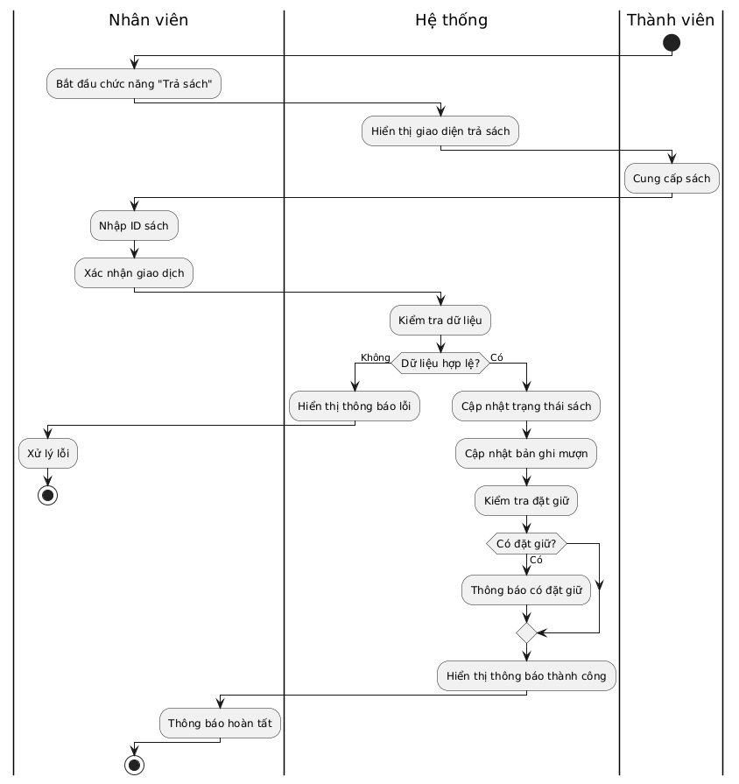
Tuyệt vời, cảm ơn bạn đã cung cấp thông tin chi tiết về Use Case "Trả sách".
Dựa trên "Luồng sự kiện chính" và "Hậu điều kiện (Luồng Chính)", đây là một dòng điều kiện chấp nhận (Acceptance Criterion) cho Use Case này:
Điều kiện chấp nhận: Sau khi Nhân viên Thư viện nhập thành công ID của (các) sách đã mượn và xác nhận, hệ thống phải tìm thấy và cập nhật bản ghi mượn tương ứng, đổi trạng thái của (các) sách đó thành "chưa được mượn", ghi lại giao dịch trả sách vào lịch sử, hiển thị thông báo cho Nhân viên nếu sách có yêu cầu đặt giữ, và cuối cùng hiển thị thông báo "Trả sách thành công".

6.3.5. Use Case: Gia hạn sách
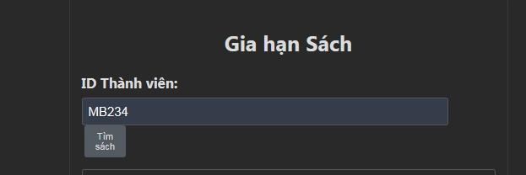
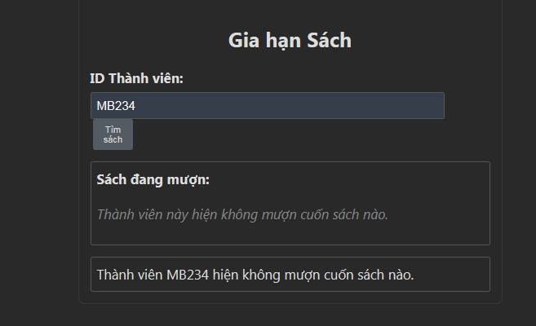
1. Thông tin chung và Điều kiện:
Mục | Nội dung
Tên Use Case | Gia hạn sách
Mã hiệu | UC-GD-03
Mô tả sơ lược | Cho phép Nhân viên Thư viện ghi nhận yêu cầu gia hạn của thành viên đối với sách đang mượn. Hệ thống kiểm tra điều kiện gia hạn (không có đặt giữ), cập nhật ngày trả mới trong bản ghi mượn và ghi lại giao dịch.
Actor chính | Nhân viên Thư viện
Actor phụ | Thành viên Thư viện (Người yêu cầu gia hạn và cung cấp ID)
Tiền điều kiện | Hệ thống Quản lý Thư viện đang hoạt động bình thường và sẵn sàng tiếp nhận yêu cầu, (Nếu có chức năng Đăng nhập) Nhân viên Thư viện đã đăng nhập vào hệ thống, Thành viên Thư viện có mặt và muốn gia hạn sách, đã xuất trình ID thành viên hoặc thông tin nhận dạng, Sách muốn gia hạn hiện đang được thành viên này mượn.
Hậu điều kiện (Luồng Chính) | Bản ghi mượn cho các sách gia hạn thành công được cập nhật (thêm ngày trả mới) trong Kho Mượn (D3), Lịch sử giao dịch gia hạn được ghi lại trong Kho Lịch sử Giao dịch (D5), Ngày trả mới được tính và hiển thị cho Nhân viên, Hệ thống sẵn sàng cho giao dịch tiếp theo.
Hậu điều kiện (Luồng Phụ) | Hệ thống vẫn ở trạng thái ổn định sau khi xử lý lỗi hoặc từ chối giao dịch gia hạn sách.
2. Luồng sự kiện chính (Main Flow):
Luồng này mô tả kịch bản thành công khi thành viên gia hạn sách hợp lệ.
Bước | Actor chính (Nhân viên TV) | Hệ thống (System) | Mô tả chi tiết
1 | Bắt đầu thực hiện chức năng "Gia hạn sách". |  | Nhân viên truy cập menu hoặc nút tương ứng trên giao diện.
2 |  | Hiển thị giao diện nhập liệu giao dịch gia hạn sách (trường nhập ID Thành viên).
3 | Yêu cầu ID Thành viên từ Thành viên.
4 | Thành viên cung cấp ID Thành viên.
5 | Nhập ID Thành viên vào hệ thống.
6 | Gửi ID Thành viên. |  | Nhân viên nhấn nút xác nhận.
7 |  | Kiểm tra tính hợp lệ và sự tồn tại của ID Thành viên trong D1. | Hệ thống xác thực định dạng ID và tìm kiếm trong Kho Thành viên.
8 |  | [Nếu Thành viên hợp lệ] Truy xuất và hiển thị danh sách sách Thành viên đang mượn từ D3. | Hệ thống tìm các bản ghi mượn đang hoạt động của Thành viên này và hiển thị thông tin sách (ID, Tiêu đề, Hạn trả).
9 | Trình bày danh sách sách đang mượn cho Thành viên.
10 | Thành viên chỉ định sách muốn gia hạn.
11 | Chọn/xác nhận các sách muốn gia hạn trên giao diện (dựa trên ID Sách). |  | Nhân viên đánh dấu hoặc chọn các sách mà Thành viên muốn gia hạn.
12 | Gửi yêu cầu gia hạn (ID Thành viên, danh sách ID Sách được chọn). |  | Nhân viên nhấn nút xác nhận (ví dụ: "Thực hiện gia hạn").
13 |  | Kiểm tra tính hợp lệ của các ID Sách được chọn và xác minh chúng thuộc về Thành viên này (trong D3). | Hệ thống xác thực ID Sách và kiểm tra lại bản ghi mượn có khớp với Thành viên không.
14 |  | Kiểm tra đặt giữ đối với từng sách được chọn trong D4 (Quy tắc 4: không gia hạn nếu có đặt giữ). | Hệ thống tìm kiếm trong Kho Đặt Giữ xem có yêu cầu đặt giữ nào cho các sách này không.
15 |  | Tính toán ngày trả mới cho từng sách có thể gia hạn (Quy tắc 1: 1 tháng từ ngày hiện tại). | Hệ thống tính ngày trả mới bằng cách cộng 1 tháng vào ngày thực hiện gia hạn.
16 |  | [Nếu sách hợp lệ, thuộc về TV và không có đặt giữ] Cập nhật bản ghi mượn trong D3 với ngày trả mới. | Hệ thống ghi ngày trả mới vào bản ghi mượn tương ứng trong Kho Mượn.
17 |  | Ghi lại giao dịch gia hạn sách trong D5 (lịch sử giao dịch). | Hệ thống tạo bản ghi log cho giao dịch gia hạn.
18 |  | Hiển thị thông báo "Gia hạn thành công" và danh sách ngày trả mới cho Nhân viên. | Giao diện hiển thị kết quả giao dịch.
19 | Thông báo kết quả gia hạn và ngày trả mới cho Thành viên. |  | Nhân viên truyền đạt thông tin cho Thành viên. Use Case kết thúc thành công.
3. Luồng sự kiện phụ (Alternate Flows):
Các luồng này mô tả các kịch bản xảy ra khi có điều gì đó khác biệt so với luồng chính (không phải lỗi hệ thống).
Alternate Flow A1 – Dữ liệu nhập vào không hợp lệ:
- Điểm bắt đầu: Tại Bước 7 hoặc 13 của Luồng sự kiện chính.
Bước | Actor chính (Nhân viên TV) | Hệ thống (System) | Mô tả chi tiết
A1-1 |  | Phát hiện dữ liệu nhập vào không hợp lệ (ví dụ: định dạng ID Thành viên/Sách sai, trường ID bỏ trống). | Hệ thống xác thực dữ liệu không đáp ứng yêu cầu.
A1-2 |  | Không tiếp tục xử lý và hiển thị thông báo lỗi chi tiết về dữ liệu không hợp lệ lên giao diện. | Giao diện thông báo cho Nhân viên biết lỗi ở đâu (ID Thành viên hoặc ID Sách nào).
A1-3 | Nhận thông báo lỗi, kiểm tra lại dữ liệu đã nhập và điều chỉnh thông tin. |  | Nhân viên đọc thông báo lỗi và sửa lại ID Thành viên hoặc danh sách ID Sách.
A1-4 | Gửi lại thông tin đã sửa.
 | (Tiếp tục tại Điểm bắt đầu của luồng phụ này, ví dụ: Bước 7 hoặc 13) |  | Luồng xử lý quay trở lại bước kiểm tra dữ liệu đầu vào với thông tin đã sửa.
Alternate Flow A2 – Thành viên không hợp lệ/không tồn tại:
- Điểm bắt đầu: Tại Bước 7 của Luồng sự kiện chính.
Bước | Actor chính (Nhân viên TV) | Hệ thống (System) | Mô tả chi tiết
A2-1 |  | Phát hiện ID Thành viên không tồn tại trong D1 hoặc trạng thái thành viên không hợp lệ. | Hệ thống không tìm thấy ID hoặc thành viên không đủ điều kiện.
A2-2 |  | Không tiếp tục xử lý và hiển thị thông báo "ID Thành viên [ID] không hợp lệ" cho Nhân viên. | Hệ thống thông báo lỗi cho Nhân viên.
A2-3 | Nhận thông báo, kiểm tra lại ID Thành viên hoặc tư vấn cho Thành viên về tình trạng của họ. |  | Nhân viên xác minh lại hoặc thông báo cho Thành viên biết không thể gia hạn.
 | (Kết thúc Use Case) |  | Use Case kết thúc mà không thực hiện giao dịch.
Alternate Flow A3 – Thành viên không mượn sách nào hoặc sách đã trả hết:
- Điểm bắt đầu: Tại Bước 8 của Luồng sự kiện chính.
Bước | Actor chính (Nhân viên TV) | Hệ thống (System) | Mô tả chi tiết
A3-1 |  | Thành viên hợp lệ, nhưng Hệ thống không tìm thấy bản ghi mượn đang hoạt động cho Thành viên này trong D3. | Hệ thống kiểm tra Kho Mượn nhưng không thấy sách nào đang được Thành viên này mượn.
A3-2 |  | Hiển thị thông báo "Thành viên này hiện không mượn cuốn sách nào." và hiển thị danh sách sách mượn trống cho Nhân viên. | Giao diện hiển thị kết quả tìm kiếm.
A3-3 | Nhận thông báo và thông báo cho Thành viên rằng họ không có sách nào cần gia hạn. Có thể kiểm tra lại ID hoặc lịch sử mượn (tùy chọn). |  | Nhân viên truyền đạt thông tin.
 | (Kết thúc Use Case) |  | Use Case kết thúc mà không có sách nào để gia hạn.
Alternate Flow A4 – Sách được chọn không phải do thành viên này mượn hoặc đã trả:
- Điểm bắt đầu: Tại Bước 13 của Luồng sự kiện chính.
Bước | Actor chính (Nhân viên TV) | Hệ thống (System) | Mô tả chi tiết
A4-1 |  | Phát hiện một hoặc nhiều ID Sách được chọn không khớp với bản ghi mượn đang hoạt động của Thành viên này trong D3. | Hệ thống kiểm tra bản ghi mượn nhưng sách không được mượn bởi TV này hoặc đã trả.
A4-2 |  | Không tiếp tục xử lý với các sách lỗi và hiển thị thông báo "Sách [ID] không được mượn bởi Thành viên này" cho Nhân viên. | Hệ thống thông báo lỗi cho Nhân viên, liệt kê các ID sách không hợp lệ.
A4-3 | Nhận thông báo, kiểm tra lại sách/ID hoặc thông báo cho Thành viên về các sách không hợp lệ. |  | Nhân viên xác minh lại hoặc thông báo cho Thành viên biết không thể gia hạn sách này.
A4-4 | Nếu có sách hợp lệ còn lại, gửi lại yêu cầu gia hạn chỉ với các ID sách hợp lệ.
 | (Tiếp tục tại Bước 13 của Luồng chính) |  | Luồng xử lý tiếp tục chỉ với danh sách các ID sách còn lại được xác nhận hợp lệ.
Alternate Flow A5 – Sách không thể gia hạn (có đặt giữ):
- Điểm bắt đầu: Tại Bước 14 của Luồng sự kiện chính.
Bước | Actor chính (Nhân viên TV) | Hệ thống (System) | Mô tả chi tiết
A5-1 |  | Phát hiện một hoặc nhiều sách được chọn có đặt giữ trên đó trong D4 (Quy tắc 4). | Hệ thống kiểm tra Kho Đặt Giữ và tìm thấy yêu cầu đặt giữ cho sách.
A5-2 |  | Không tiếp tục xử lý với các sách lỗi và hiển thị thông báo "Sách [ID] có đặt giữ và không thể gia hạn" cho Nhân viên. | Hệ thống thông báo lỗi cho Nhân viên, liệt kê các sách không gia hạn được.
A5-3 | Nhận thông báo, thông báo cho Thành viên về các sách không gia hạn được và giải thích lý do (có đặt giữ). Có thể đề nghị trả sách. |  | Nhân viên truyền đạt thông tin cho Thành viên và giải thích quy tắc.
A5-4 | Nếu có sách hợp lệ còn lại, gửi lại yêu cầu gia hạn chỉ với các ID sách hợp lệ.
 | (Tiếp tục tại Bước 13 của Luồng chính) |  | Luồng xử lý tiếp tục chỉ với danh sách các ID sách còn lại có thể gia hạn.
Alternate Flow A6 – Hủy thao tác:
- Điểm bắt đầu: Tại bất kỳ bước nào từ 2 đến 12 của Luồng sự kiện chính.
Bước | Actor chính (Nhân viên TV) | Hệ thống (System) | Mô tả chi tiết
A6-1 | Quyết định không tiếp tục giao dịch (ví dụ: Thành viên đổi ý sau khi xem danh sách). |  | Nhân viên hoặc Thành viên (thông báo cho NV) quyết định dừng.
A6-2 | Thực hiện thao tác hủy (ví dụ: nhấn nút "Hủy", đóng giao diện). |  | Nhân viên hủy bỏ giao dịch.
 | (Kết thúc Use Case) |  | Use Case kết thúc mà không thực hiện giao dịch.
4. Luồng sự kiện ngoại lệ (Exception Flows):
Các luồng này mô tả các kịch bản lỗi hệ thống.
Exception Flow E1 – Lỗi hệ thống khi truy xuất dữ liệu:
- Điểm bắt đầu: Tại Bước 8 hoặc 14 của Luồng sự kiện chính.
Bước | Actor chính (Nhân viên TV) | Hệ thống (System) | Mô tả chi tiết
E1-1 |  | Gặp lỗi kỹ thuật nội bộ khi cố gắng truy xuất dữ liệu từ D3 (sách mượn) hoặc D4 (đặt giữ). | Hệ thống không thể đọc dữ liệu từ CSDL.
E1-2 |  | Ghi lại chi tiết lỗi vào log hệ thống (nếu có chức năng logging). | Lưu lại thông tin về lỗi để hỗ trợ khắc phục sự cố.
E1-3 |  | Hiển thị thông báo lỗi kỹ thuật cho Nhân viên (ví dụ: "Lỗi truy xuất dữ liệu, vui lòng thử lại"). | Thông báo cho Nhân viên biết thao tác không thành công do lỗi nội bộ.
E1-4 | Ghi nhận lỗi và có thể thử lại thao tác hoặc báo cáo bộ phận kỹ thuật. |  | Nhân viên xử lý theo quy trình khi gặp lỗi hệ thống. Use Case kết thúc không thành công.
 | (Kết thúc Use Case không thành công)
Exception Flow E2 – Lỗi hệ thống khi cập nhật dữ liệu:
- Điểm bắt đầu: Tại Bước 16 hoặc 17 của Luồng sự kiện chính.
Bước | Actor chính (Nhân viên TV) | Hệ thống (System) | Mô tả chi tiết
E2-1 |  | Gặp lỗi kỹ thuật nội bộ khi cố gắng cập nhật dữ liệu vào D3 (bản ghi mượn) hoặc ghi vào D5 (log). | Hệ thống không thể hoàn thành thao tác ghi/cập nhật vào CSDL.
E2-2 |  | Ghi lại chi tiết lỗi vào log hệ thống (nếu có chức năng logging). | Lưu lại thông tin về lỗi để hỗ trợ khắc phục sự cố.
E2-3 |  | Hiển thị thông báo lỗi kỹ thuật cho Nhân viên (ví dụ: "Lỗi lưu trữ, vui lòng thử lại"). | Thông báo cho Nhân viên biết thao tác không thành công do lỗi nội bộ.
E2-4 | Ghi nhận lỗi và có thể thử lại thao tác hoặc báo cáo bộ phận kỹ thuật. |  | Nhân viên xử lý theo quy trình khi gặp lỗi hệ thống. Use Case kết thúc không thành công.
 | (Kết thúc Use Case không thành công)

Sơ đồ activity
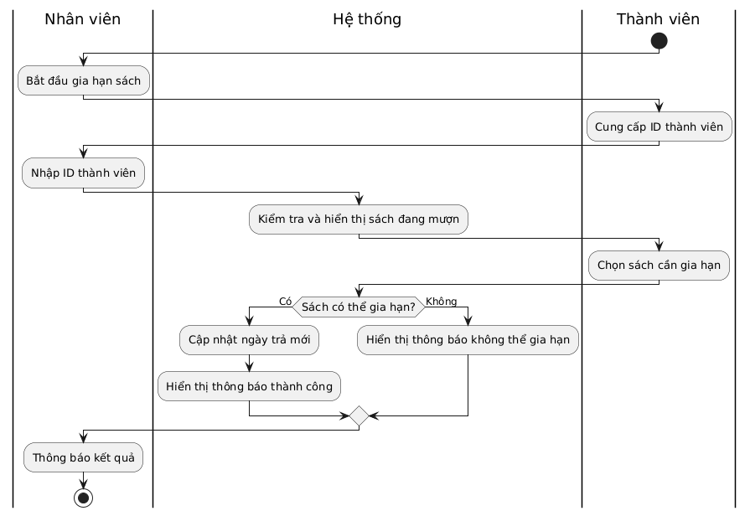
Điều kiện chấp nhận: Sau khi Nhân viên Thư viện xác định Thành viên hợp lệ và chọn các sách Thành viên đó đang mượn không có yêu cầu đặt giữ, hệ thống phải cập nhật thành công bản ghi mượn của các sách đó với ngày trả mới được tính toán, ghi lại giao dịch gia hạn vào lịch sử, và hiển thị thông báo thành công kèm danh sách ngày trả mới cho các sách đã gia hạn.

6.3.6. Use Case: Đặt yêu cầu giữ sách
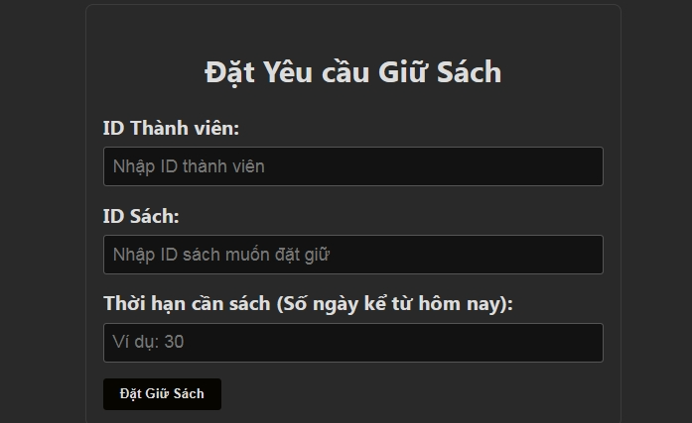
1. Thông tin chung và Điều kiện:
Mục | Nội dung
Tên Use Case | Đặt yêu cầu giữ sách
Mã hiệu | UC-GD-04
Mô tả sơ lược | Cho phép Nhân viên Thư viện ghi nhận yêu cầu đặt giữ sách của thành viên đối với sách hiện đang được mượn. Hệ thống kiểm tra trạng thái sách (phải đang mượn), tạo bản ghi đặt giữ, thêm thành viên vào hàng đợi và ghi lại giao dịch.
Actor chính | Nhân viên Thư viện
Actor phụ | Thành viên Thư viện (Người yêu cầu đặt giữ)
Tiền điều kiện | Hệ thống Quản lý Thư viện đang hoạt động bình thường và sẵn sàng tiếp nhận yêu cầu, (Nếu có chức năng Đăng nhập) Nhân viên Thư viện đã đăng nhập vào hệ thống, Thành viên Thư viện có mặt và muốn đặt giữ sách, đã xuất trình ID thành viên hoặc thông tin nhận dạng, Thành viên đã cung cấp ID Sách muốn đặt giữ và thông tin về thời hạn cần sách (để tính ngày hết hạn đặt giữ).
Hậu điều kiện (Luồng Chính) | Một bản ghi đặt giữ mới được tạo trong Kho Đặt Giữ (D4) cho sách và thành viên, Thành viên được thêm vào hàng đợi đặt giữ cho cuốn sách đó, Lịch sử giao dịch đặt giữ được ghi lại trong Kho Lịch sử Giao dịch (D5), Hệ thống sẵn sàng cho giao dịch tiếp theo.
Hậu điều kiện (Luồng Phụ) | Hệ thống vẫn ở trạng thái ổn định sau khi xử lý lỗi hoặc từ chối đặt giữ sách.
2. Luồng sự kiện chính (Main Flow):
Luồng này mô tả kịch bản thành công khi thành viên đặt giữ sách hợp lệ.
Bước | Actor chính (Nhân viên TV) | Hệ thống (System) | Mô tả chi tiết
1 | Bắt đầu thực hiện chức năng "Đặt yêu cầu giữ sách". |  | Nhân viên truy cập menu hoặc nút tương ứng trên giao diện.
2 |  | Hiển thị giao diện nhập liệu đặt giữ sách. | Giao diện có các trường nhập cho ID Thành viên, ID Sách, và thông tin thời hạn (ví dụ: số ngày cần sách).
3 | Yêu cầu ID Thành viên, ID Sách, thông tin thời hạn từ Thành viên.
4 | Thành viên cung cấp ID Thành viên, ID Sách, thông tin thời hạn.
5 | Nhập thông tin vào hệ thống. |  | Nhân viên gõ hoặc quét ID Thành viên, ID Sách, và nhập thông tin thời hạn vào các trường tương ứng.
6 | Gửi thông tin yêu cầu đặt giữ. |  | Nhân viên nhấn nút xác nhận (ví dụ: "Đặt giữ", "Lưu yêu cầu").
7 |  | Kiểm tra tính hợp lệ và tồn tại của ID Thành viên (trong D1) và ID Sách (trong D2). | Hệ thống xác thực định dạng ID và tìm kiếm trong Kho Thành viên và Kho Sách.
8 |  | Kiểm tra trạng thái của sách trong D2 (phải là 'đang mượn' - Quy tắc 6 và mô tả đề bài). | Hệ thống kiểm tra trạng thái "Borrowed".
9 |  | Xác minh sách có bản ghi mượn đang hoạt động trong D3 (để đảm bảo sách thực sự đang được mượn bởi ai đó). | Hệ thống tìm kiếm trong Kho Mượn bản ghi mượn khớp với ID Sách và có trạng thái đang mượn.
10 |  | Kiểm tra Thành viên đã có yêu cầu đặt giữ đang hoạt động cho sách này trong D4 chưa. | Hệ thống tìm kiếm trong Kho Đặt Giữ xem có bản ghi đặt giữ nào cho cùng ID Thành viên và ID Sách hay không.
11 |  | [Nếu đủ điều kiện] Xác định vị trí trong hàng đợi đặt giữ và tính ngày hết hạn đặt giữ (dựa trên thông tin thời hạn). | Hệ thống tìm các yêu cầu đặt giữ hiện có cho sách này trong D4 để xác định số thứ tự mới và tính ngày hết hạn.
12 |  | Tạo bản ghi đặt giữ mới trong D4 (ID Thành viên, ID Sách, Thời điểm đặt, Vị trí hàng đợi, Ngày hết hạn). | Hệ thống ghi bản ghi mới vào Kho Đặt Giữ.
13 |  | Ghi lại giao dịch đặt giữ sách trong D5 (lịch sử giao dịch). | Hệ thống tạo bản ghi log cho giao dịch đặt giữ.
14 |  | Hiển thị thông báo "Đặt giữ thành công" và thông tin chi tiết (vị trí hàng đợi, ngày hết hạn) cho Nhân viên. | Giao diện hiển thị kết quả giao dịch.
15 | Thông báo kết quả đặt giữ cho Thành viên. |  | Nhân viên truyền đạt thông tin cho Thành viên. Use Case kết thúc thành công.
3. Luồng sự kiện phụ (Alternate Flows):
Các luồng này mô tả các kịch bản xảy ra khi có điều gì đó khác biệt so với luồng chính (không phải lỗi hệ thống).
Alternate Flow A1 – Dữ liệu nhập vào không hợp lệ:
- Điểm bắt đầu: Tại Bước 7 của Luồng sự kiện chính.
Bước | Actor chính (Nhân viên TV) | Hệ thống (System) | Mô tả chi tiết
A1-1 |  | Phát hiện dữ liệu nhập vào không hợp lệ (ví dụ: định dạng ID sai, trường bỏ trống, thông tin thời hạn không đúng). | Hệ thống xác thực dữ liệu không đáp ứng yêu cầu.
A1-2 |  | Không tiếp tục xử lý và hiển thị thông báo lỗi chi tiết về dữ liệu không hợp lệ lên giao diện. | Giao diện thông báo cho Nhân viên biết lỗi ở đâu.
A1-3 | Nhận thông báo lỗi, kiểm tra lại dữ liệu đã nhập và điều chỉnh thông tin. |  | Nhân viên đọc thông báo lỗi và sửa lại thông tin.
A1-4 | Gửi lại thông tin đã sửa.
 | (Tiếp tục tại Bước 7 của Luồng chính) |  | Luồng xử lý quay trở lại bước kiểm tra dữ liệu đầu vào với thông tin đã sửa.
Alternate Flow A2 – Thành viên không hợp lệ/không tồn tại:
- Điểm bắt đầu: Tại Bước 7 của Luồng sự kiện chính.
Bước | Actor chính (Nhân viên TV) | Hệ thống (System) | Mô tả chi tiết
A2-1 |  | Phát hiện ID Thành viên không tồn tại trong D1 hoặc trạng thái thành viên không hợp lệ. | Hệ thống không tìm thấy ID hoặc thành viên không đủ điều kiện.
A2-2 |  | Không tiếp tục xử lý và hiển thị thông báo "ID Thành viên [ID] không hợp lệ" cho Nhân viên. | Hệ thống thông báo lỗi cho Nhân viên.
A2-3 | Nhận thông báo, kiểm tra lại ID Thành viên hoặc tư vấn cho Thành viên về tình trạng của họ. |  | Nhân viên xác minh lại hoặc thông báo cho Thành viên biết không thể đặt giữ sách.
 | (Kết thúc Use Case) |  | Use Case kết thúc mà không thực hiện giao dịch.
Alternate Flow A3 – Sách không tồn tại:
- Điểm bắt đầu: Tại Bước 7 của Luồng sự kiện chính.
Bước | Actor chính (Nhân viên TV) | Hệ thống (System) | Mô tả chi tiết
A3-1 |  | Phát hiện ID Sách không tồn tại trong D2. | Hệ thống không tìm thấy bản ghi sách cho ID đã nhập.
A3-2 |  | Không tiếp tục xử lý và hiển thị thông báo "Không tìm thấy sách với ID: [ID lỗi]" cho Nhân viên. | Hệ thống thông báo lỗi cho Nhân viên.
A3-3 | Nhận thông báo, kiểm tra lại ID Sách hoặc thông báo cho Thành viên về sách không hợp lệ. |  | Nhân viên xác minh lại ID hoặc thông báo cho Thành viên rằng sách này không tồn tại.
 | (Kết thúc Use Case) |  | Use Case kết thúc mà không thể đặt giữ sách.
Alternate Flow A4 – Sách không có sẵn (trạng thái không phải 'đang mượn'):
- Điểm bắt đầu: Tại Bước 8 hoặc 9 của Luồng sự kiện chính.
Bước | Actor chính (Nhân viên TV) | Hệ thống (System) | Mô tả chi tiết
A4-1 |  | Phát hiện sách có trạng thái không phải 'đang mượn' trong D2 hoặc không có bản ghi mượn đang hoạt động trong D3. | Hệ thống kiểm tra trạng thái sách và/hoặc bản ghi mượn và xác định sách không đủ điều kiện đặt giữ (Quy tắc 6).
A4-2 |  | Không tiếp tục xử lý và hiển thị thông báo "Sách [ID] hiện không được mượn, không thể đặt giữ." cho Nhân viên. | Hệ thống thông báo lỗi cho Nhân viên, giải thích lý do.
A4-3 | Nhận thông báo, thông báo cho Thành viên rằng sách này không thể đặt giữ vì nó đang có sẵn (hoặc lý do khác). |  | Nhân viên truyền đạt thông tin và giải thích quy tắc đặt giữ.
 | (Kết thúc Use Case) |  | Use Case kết thúc mà không thực hiện đặt giữ.
Alternate Flow A5 – Thành viên đã có đặt giữ sách này:
- Điểm bắt đầu: Tại Bước 10 của Luồng sự kiện chính.
Bước | Actor chính (Nhân viên TV) | Hệ thống (System) | Mô tả chi tiết
A5-1 |  | Phát hiện Thành viên đã có yêu cầu đặt giữ đang hoạt động cho sách này trong D4. | Hệ thống tìm thấy bản ghi đặt giữ khớp với ID Thành viên và ID Sách.
A5-2 |  | Không tạo bản ghi đặt giữ mới và hiển thị thông báo "Thành viên [ID TV] đã có yêu cầu đặt giữ sách [ID Sách]." cho Nhân viên. | Hệ thống thông báo lỗi trùng lặp cho Nhân viên.
A5-3 | Nhận thông báo, thông báo cho Thành viên rằng họ đã có yêu cầu đặt giữ sách này rồi. Có thể cung cấp thông tin đặt giữ cũ. |  | Nhân viên truyền đạt thông tin và xác nhận.
 | (Kết thúc Use Case) |  | Use Case kết thúc mà không tạo yêu cầu đặt giữ mới.
Alternate Flow A6 – Hủy thao tác:
- Điểm bắt đầu: Tại bất kỳ bước nào từ 2 đến 6 của Luồng sự kiện chính.
Bước | Actor chính (Nhân viên TV) | Hệ thống (System) | Mô tả chi tiết
A6-1 | Quyết định không tiếp tục giao dịch (ví dụ: Thành viên đổi ý, thông tin không rõ ràng). |  | Nhân viên hoặc Thành viên (thông báo cho NV) quyết định dừng.
A6-2 | Thực hiện thao tác hủy (ví dụ: nhấn nút "Hủy", đóng giao diện). |  | Nhân viên hủy bỏ giao dịch.
 | (Kết thúc Use Case) |  | Use Case kết thúc mà không thực hiện giao dịch.
4. Luồng sự kiện ngoại lệ (Exception Flows):
Các luồng này mô tả các kịch bản lỗi hệ thống.
Exception Flow E1 – Lỗi hệ thống khi truy xuất dữ liệu:
- Điểm bắt đầu: Tại Bước 7, 8, 9 hoặc 10 của Luồng sự kiện chính.
Bước | Actor chính (Nhân viên TV) | Hệ thống (System) | Mô tả chi tiết
E1-1 |  | Gặp lỗi kỹ thuật nội bộ khi cố gắng truy xuất dữ liệu từ D1, D2, D3 hoặc D4. | Hệ thống không thể đọc dữ liệu từ CSDL.
E1-2 |  | Ghi lại chi tiết lỗi vào log hệ thống (nếu có chức năng logging). | Lưu lại thông tin về lỗi để hỗ trợ khắc phục sự cố.
E1-3 |  | Hiển thị thông báo lỗi kỹ thuật cho Nhân viên (ví dụ: "Lỗi truy xuất dữ liệu, vui lòng thử lại"). | Thông báo cho Nhân viên biết thao tác không thành công do lỗi nội bộ.
E1-4 | Ghi nhận lỗi và có thể thử lại thao tác hoặc báo cáo bộ phận kỹ thuật. |  | Nhân viên xử lý theo quy trình khi gặp lỗi hệ thống. Use Case kết thúc không thành công.
 | (Kết thúc Use Case không thành công)
Exception Flow E2 – Lỗi hệ thống khi lưu dữ liệu:
- Điểm bắt đầu: Tại Bước 12 hoặc 13 của Luồng sự kiện chính.
Bước | Actor chính (Nhân viên TV) | Hệ thống (System) | Mô tả chi tiết
E2-1 |  | Gặp lỗi kỹ thuật nội bộ khi cố gắng lưu dữ liệu vào D4 (đặt giữ) hoặc ghi vào D5 (log). | Hệ thống không thể hoàn thành thao tác ghi vào CSDL.
E2-2 |  | Ghi lại chi tiết lỗi vào log hệ thống (nếu có chức năng logging). | Lưu lại thông tin về lỗi để hỗ trợ khắc phục sự cố.
E2-3 |  | Hiển thị thông báo lỗi kỹ thuật cho Nhân viên (ví dụ: "Lỗi lưu trữ, vui lòng thử lại"). | Thông báo cho Nhân viên biết thao tác không thành công do lỗi nội bộ.
E2-4 | Ghi nhận lỗi và có thể thử lại thao tác hoặc báo cáo bộ phận kỹ thuật. |  | Nhân viên xử lý theo quy trình khi gặp lỗi hệ thống. Use Case kết thúc không thành công.
 | (Kết thúc Use Case không thành công)

Sơ đồ activity
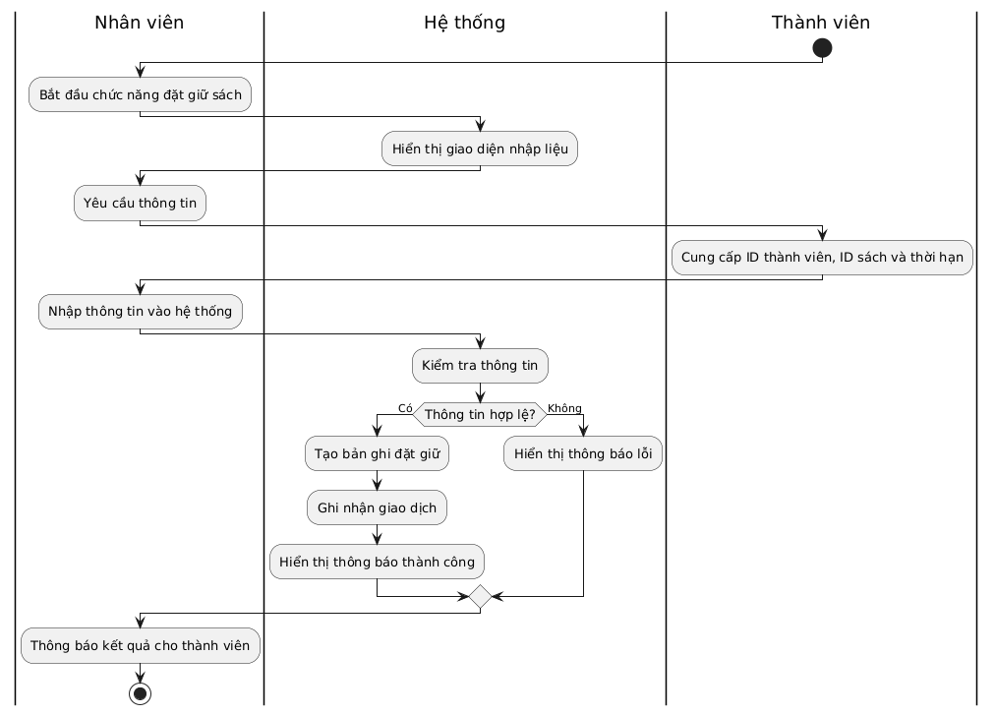
Điều kiện chấp nhận: Sau khi Nhân viên Thư viện nhập thông tin Thành viên và Sách hợp lệ (đảm bảo Thành viên tồn tại và đủ điều kiện, Sách tồn tại và đang ở trạng thái "đang mượn", và Thành viên chưa có yêu cầu đặt giữ đang hoạt động cho sách này), hệ thống phải tạo thành công bản ghi đặt giữ mới trong Kho Đặt Giữ (D4), thêm Thành viên vào hàng đợi đặt giữ cho sách đó, ghi lại giao dịch đặt giữ vào lịch sử (D5), và hiển thị thông báo "Đặt giữ thành công" kèm theo thông tin chi tiết như vị trí hàng đợi và ngày hết hạn đặt giữ.

6.3.7. Use Case: Hủy yêu cầu giữ sách
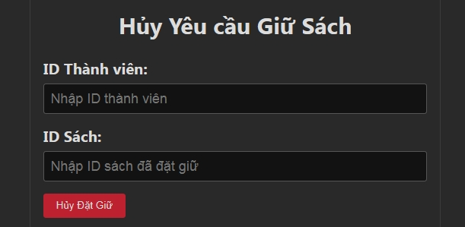
Mục | Nội dung
Tên Use Case | Hủy yêu cầu giữ sách
Mã hiệu | UC-GD-05
Mô tả sơ lược | Cho phép Nhân viên Thư viện ghi nhận yêu cầu hủy đặt giữ sách của thành viên đối với sách đã đặt giữ trước đó. Hệ thống xác định bản ghi đặt giữ, xóa bản ghi này khỏi hàng đợi và ghi lại giao dịch.
Actor chính | Nhân viên Thư viện
Actor phụ | Thành viên Thư viện (Người yêu cầu hủy đặt giữ)
Tiền điều kiện | Hệ thống Quản lý Thư viện đang hoạt động bình thường và sẵn sàng tiếp nhận yêu cầu, (Nếu có chức năng Đăng nhập) Nhân viên Thư viện đã đăng nhập vào hệ thống, Thành viên Thư viện có mặt và muốn hủy đặt giữ sách, đã xuất trình ID thành viên hoặc thông tin nhận dạng, Thành viên đã cung cấp ID Sách mà họ đã đặt giữ, Thành viên có một yêu cầu đặt giữ đang hoạt động cho cuốn sách này.
Hậu điều kiện (Luồng Chính) | Bản ghi đặt giữ tương ứng bị xóa khỏi Kho Đặt Giữ (D4), Hàng đợi đặt giữ cho cuốn sách đó (nếu có) được cập nhật lại thứ tự, Lịch sử giao dịch hủy đặt giữ được ghi lại trong Kho Lịch sử Giao dịch (D5), Hệ thống sẵn sàng cho giao dịch tiếp theo.
Hậu điều kiện (Luồng Phụ) | Hệ thống vẫn ở trạng thái ổn định sau khi xử lý lỗi hoặc từ chối hủy đặt giữ sách.
Luồng sự kiện chính (Main Flow):
Luồng này mô tả kịch bản thành công khi thành viên hủy đặt giữ sách hợp lệ.
Bước | Actor chính (Nhân viên TV) | Hệ thống (System) | Mô tả chi tiết
1 | Bắt đầu thực hiện chức năng "Hủy yêu cầu giữ sách". |  | Nhân viên truy cập menu hoặc nút tương ứng trên giao diện.
2 |  | Hiển thị giao diện nhập liệu hủy đặt giữ sách. | Giao diện có các trường nhập cho ID Thành viên và ID Sách.
3 | Yêu cầu ID Thành viên và ID Sách từ Thành viên.
4 | Thành viên cung cấp ID Thành viên và ID Sách.
5 | Nhập thông tin vào hệ thống. |  | Nhân viên gõ hoặc quét ID Thành viên và ID Sách vào các trường tương ứng.
6 | Gửi thông tin yêu cầu hủy. |  | Nhân viên nhấn nút xác nhận (ví dụ: "Hủy đặt giữ", "Xác nhận").
7 |  | Kiểm tra tính hợp lệ và tồn tại của ID Thành viên (trong D1) và ID Sách (trong D2). | Hệ thống xác thực định dạng ID và tìm kiếm trong Kho Thành viên và Kho Sách.
8 |  | Tìm kiếm yêu cầu đặt giữ đang hoạt động trong D4 khớp với ID Thành viên và ID Sách. | Hệ thống tìm kiếm trong Kho Đặt Giữ một bản ghi có cả hai ID này và trạng thái đang hoạt động.
9 |  | [Nếu tìm thấy yêu cầu đặt giữ] Xóa bản ghi yêu cầu đặt giữ khỏi D4. | Hệ thống loại bỏ bản ghi đặt giữ khỏi Kho Đặt Giữ.
10 |  | Cập nhật lại thứ tự hàng đợi cho các yêu cầu đặt giữ còn lại của sách đó trong D4 (nếu có). | Nếu còn yêu cầu đặt giữ khác cho cùng sách, hệ thống cập nhật lại số thứ tự của họ.
11 |  | Ghi lại giao dịch hủy đặt giữ sách trong D5 (lịch sử giao dịch). | Hệ thống tạo bản ghi log cho giao dịch hủy đặt giữ.
12 |  | Hiển thị thông báo "Hủy đặt giữ thành công" cho Nhân viên. | Giao diện hiển thị kết quả giao dịch.
13 | Thông báo kết quả hủy đặt giữ cho Thành viên. |  | Nhân viên truyền đạt thông tin cho Thành viên. Use Case kết thúc thành công.
Luồng sự kiện phụ (Alternate Flows):
Các luồng này mô tả các kịch bản xảy ra khi có điều gì đó khác biệt so với luồng chính (không phải lỗi hệ thống).
Alternate Flow A1 – Dữ liệu nhập vào không hợp lệ:
- Điểm bắt đầu: Tại Bước 7 của Luồng sự kiện chính.
Bước | Actor chính (Nhân viên TV) | Hệ thống (System) | Mô tả chi tiết
A1-1 |  | Phát hiện dữ liệu nhập vào không hợp lệ (ví dụ: định dạng ID sai, trường bỏ trống). | Hệ thống xác thực dữ liệu không đáp ứng yêu cầu.
A1-2 |  | Không tiếp tục xử lý và hiển thị thông báo lỗi chi tiết về dữ liệu không hợp lệ lên giao diện. | Giao diện thông báo cho Nhân viên biết lỗi ở đâu.
A1-3 | Nhận thông báo lỗi, kiểm tra lại dữ liệu đã nhập và điều chỉnh thông tin. |  | Nhân viên đọc thông báo lỗi và sửa lại thông tin.
A1-4 | Gửi lại thông tin đã sửa.
 | (Tiếp tục tại Bước 7 của Luồng chính) |  | Luồng xử lý quay trở lại bước kiểm tra dữ liệu đầu vào với thông tin đã sửa.
Alternate Flow A2 – Thành viên không hợp lệ/không tồn tại:
- Điểm bắt đầu: Tại Bước 7 của Luồng sự kiện chính.
Bước | Actor chính (Nhân viên TV) | Hệ thống (System) | Mô tả chi tiết
A2-1 |  | Phát hiện ID Thành viên không tồn tại trong D1 hoặc trạng thái thành viên không hợp lệ. | Hệ thống không tìm thấy ID hoặc thành viên không đủ điều kiện.
A2-2 |  | Không tiếp tục xử lý và hiển thị thông báo "ID Thành viên [ID] không hợp lệ" cho Nhân viên. | Hệ thống thông báo lỗi cho Nhân viên.
A2-3 | Nhận thông báo, kiểm tra lại ID Thành viên hoặc tư vấn cho Thành viên về tình trạng của họ. |  | Nhân viên xác minh lại hoặc thông báo cho Thành viên biết không thể hủy đặt giữ.
 | (Kết thúc Use Case) |  | Use Case kết thúc mà không thực hiện giao dịch.
Alternate Flow A3 – Sách không tồn tại:
- Điểm bắt đầu: Tại Bước 7 của Luồng sự kiện chính.
Bước | Actor chính (Nhân viên TV) | Hệ thống (System) | Mô tả chi tiết
A3-1 |  | Phát hiện ID Sách không tồn tại trong D2. | Hệ thống không tìm thấy bản ghi sách cho ID đã nhập.
A3-2 |  | Không tiếp tục xử lý và hiển thị thông báo "Không tìm thấy sách với ID: [ID lỗi]" cho Nhân viên. | Hệ thống thông báo lỗi cho Nhân viên.
A3-3 | Nhận thông báo, kiểm tra lại ID Sách hoặc thông báo cho Thành viên về sách không hợp lệ. |  | Nhân viên xác minh lại ID hoặc thông báo cho Thành viên rằng sách này không tồn tại.
 | (Kết thúc Use Case) |  | Use Case kết thúc mà không thể hủy đặt giữ sách.
Alternate Flow A4 – Không tìm thấy yêu cầu đặt giữ tương ứng:
- Điểm bắt đầu: Tại Bước 8 của Luồng sự kiện chính.
Bước | Actor chính (Nhân viên TV) | Hệ thống (System) | Mô tả chi tiết
A4-1 |  | Hệ thống tìm kiếm trong D4 nhưng không tìm thấy yêu cầu đặt giữ đang hoạt động nào khớp với cả ID Thành viên và ID Sách. | Yêu cầu đặt giữ không tồn tại (chưa từng đặt, đã hủy, đã hết hạn, hoặc đã được xử lý).
A4-2 |  | Không thực hiện hủy đặt giữ và hiển thị thông báo "Không tìm thấy yêu cầu đặt giữ sách [ID Sách] cho Thành viên [ID TV]." cho Nhân viên. | Hệ thống thông báo lỗi cho Nhân viên.
A4-3 | Nhận thông báo, kiểm tra lại thông tin với Thành viên và thông báo rằng không có yêu cầu đặt giữ nào được tìm thấy để hủy. |  | Nhân viên xác minh lại thông tin hoặc thông báo cho Thành viên.
 | (Kết thúc Use Case) |  | Use Case kết thúc mà không thực hiện hủy đặt giữ do không có yêu cầu đặt giữ tương ứng.
Alternate Flow A5 – Hủy thao tác:
- Điểm bắt đầu: Tại bất kỳ bước nào từ 2 đến 6 của Luồng sự kiện chính.
Bước | Actor chính (Nhân viên TV) | Hệ thống (System) | Mô tả chi tiết
A5-1 | Quyết định không tiếp tục giao dịch (ví dụ: Thành viên đổi ý, nhầm ID). |  | Nhân viên hoặc Thành viên (thông báo cho NV) quyết định dừng.
A5-2 | Thực hiện thao tác hủy (ví dụ: nhấn nút "Hủy", đóng giao diện). |  | Nhân viên hủy bỏ giao dịch.
 | (Kết thúc Use Case) |  | Use Case kết thúc mà không thực hiện giao dịch.
Luồng sự kiện ngoại lệ (Exception Flows):
Các luồng này mô tả các kịch bản lỗi hệ thống.
Exception Flow E1 – Lỗi hệ thống khi truy xuất dữ liệu:
- Điểm bắt đầu: Tại Bước 7 hoặc 8 của Luồng sự kiện chính.
Bước | Actor chính (Nhân viên TV) | Hệ thống (System) | Mô tả chi tiết
E1-1 |  | Gặp lỗi kỹ thuật nội bộ khi cố gắng truy xuất dữ liệu từ D1, D2, hoặc D4. | Hệ thống không thể đọc dữ liệu từ CSDL.
E1-2 |  | Ghi lại chi tiết lỗi vào log hệ thống (nếu có chức năng logging). | Lưu lại thông tin về lỗi để hỗ trợ khắc phục sự cố.
E1-3 |  | Hiển thị thông báo lỗi kỹ thuật cho Nhân viên (ví dụ: "Lỗi truy xuất dữ liệu, vui lòng thử lại"). | Thông báo cho Nhân viên biết thao tác không thành công do lỗi nội bộ.
E1-4 | Ghi nhận lỗi và có thể thử lại thao tác hoặc báo cáo bộ phận kỹ thuật. |  | Nhân viên xử lý theo quy trình khi gặp lỗi hệ thống. Use Case kết thúc không thành công.
 | (Kết thúc Use Case không thành công)
Exception Flow E2 – Lỗi hệ thống khi cập nhật/xóa dữ liệu:
- Điểm bắt đầu: Tại Bước 9, 10 hoặc 11 của Luồng sự kiện chính.
Bước | Actor chính (Nhân viên TV) | Hệ thống (System) | Mô tả chi tiết
E2-1 |  | Gặp lỗi kỹ thuật nội bộ khi cố gắng xóa dữ liệu khỏi D4, cập nhật D4, hoặc ghi vào D5. | Hệ thống không thể hoàn thành thao tác ghi/xóa/cập nhật vào CSDL.
E2-2 |  | Ghi lại chi tiết lỗi vào log hệ thống (nếu có chức năng logging). | Lưu lại thông tin về lỗi để hỗ trợ khắc phục sự cố.
E2-3 |  | Hiển thị thông báo lỗi kỹ thuật cho Nhân viên (ví dụ: "Lỗi lưu trữ, vui lòng thử lại"). | Thông báo cho Nhân viên biết thao tác không thành công do lỗi nội bộ.
E2-4 | Ghi nhận lỗi và có thể thử lại thao tác hoặc báo cáo bộ phận kỹ thuật. |  | Nhân viên xử lý theo quy trình khi gặp lỗi hệ thống. Use Case kết thúc không thành công.
 | (Kết thúc Use Case không thành công)

Sơ đồ activity
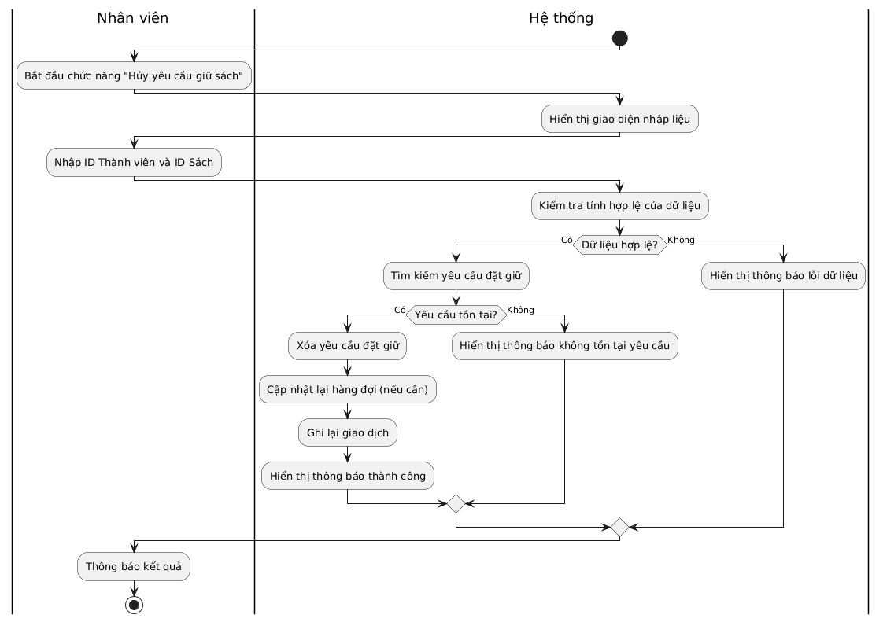
Điều kiện chấp nhận: Sau khi Nhân viên Thư viện nhập ID Thành viên và ID Sách hợp lệ, và hệ thống tìm thấy một yêu cầu đặt giữ đang hoạt động tương ứng của Thành viên cho cuốn Sách đó, hệ thống phải xóa thành công bản ghi yêu cầu đặt giữ khỏi Kho Đặt Giữ (D4), cập nhật lại thứ tự trong hàng đợi đặt giữ cho cuốn sách (nếu có yêu cầu khác), ghi lại giao dịch hủy vào Kho Lịch sử Giao dịch (D5), và hiển thị thông báo "Hủy yêu cầu giữ sách thành công".

6.3.8. Use Case: In danh sách giao dịch
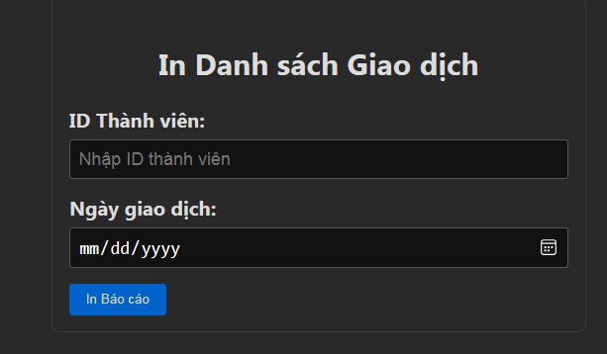
Mục | Nội dung
Tên Use Case | In danh sách giao dịch
Mã hiệu | UC-GD-06
Mô tả sơ lược | Cho phép Nhân viên Thư viện yêu cầu hệ thống in danh sách các giao dịch (mượn, trả, gia hạn, đặt giữ, hủy giữ) của một thành viên cụ thể trong một ngày nhất định, dựa trên dữ liệu lịch sử giao dịch.
Actor chính | Nhân viên Thư viện
Actor phụ | N/A
Tiền điều kiện | Hệ thống Quản lý Thư viện đang hoạt động bình thường và sẵn sàng tiếp nhận yêu cầu, (Nếu có chức năng Đăng nhập) Nhân viên Thư viện đã đăng nhập vào hệ thống, Nhân viên Thư viện có thông tin về ID Thành viên và Ngày cần in báo cáo, Hệ thống có kết nối tới thiết bị in ấn.
Hậu điều kiện (Luồng Chính) | Danh sách giao dịch của thành viên vào ngày được yêu cầu được truy xuất từ Kho Lịch sử Giao dịch (D5), Báo cáo được định dạng và gửi tới thiết bị in, Hệ thống sẵn sàng cho giao dịch tiếp theo.
Hậu điều kiện (Luồng Phụ) | Hệ thống vẫn ở trạng thái ổn định sau khi xử lý lỗi hoặc từ chối yêu cầu in báo cáo.
Luồng sự kiện chính (Main Flow):
Luồng này mô tả kịch bản thành công khi yêu cầu in danh sách giao dịch được thực hiện hợp lệ.
Bước | Actor chính (Nhân viên TV) | Hệ thống (System) | Mô tả chi tiết
1 | Bắt đầu thực hiện chức năng "In danh sách giao dịch". |  | Nhân viên truy cập menu hoặc nút tương ứng trên giao diện.
2 |  | Hiển thị giao diện yêu cầu in báo cáo (trường nhập ID Thành viên, Ngày).
3 | Nhập ID Thành viên và Ngày cần in vào hệ thống.
4 | Gửi yêu cầu in. |  | Nhân viên nhấn nút xác nhận (ví dụ: "In báo cáo").
5 |  | Kiểm tra tính hợp lệ của ID Thành viên và Ngày; Kiểm tra sự tồn tại ID Thành viên trong D1. | Hệ thống xác thực định dạng và tìm kiếm trong Kho Thành viên.
6 |  | [Nếu hợp lệ] Truy xuất bản ghi giao dịch của Thành viên đó vào Ngày đã cho từ D5. | Hệ thống tìm kiếm trong Kho Lịch sử Giao dịch các bản ghi khớp.
7 |  | [Nếu có bản ghi] Định dạng dữ liệu giao dịch thành báo cáo có thể in được. | Hệ thống sắp xếp và trình bày thông tin theo cấu trúc báo cáo.
8 |  | Gửi báo cáo đã định dạng tới thiết bị in đã kết nối. | Dữ liệu được chuyển đến máy in.
9 |  | Hiển thị thông báo "Báo cáo đã được gửi tới máy in" cho Nhân viên. | Giao diện xác nhận yêu cầu đã được xử lý. Use Case kết thúc thành công.
Luồng sự kiện phụ (Alternate Flows):
Các luồng này mô tả các kịch bản xảy ra khi có điều gì đó khác biệt so với luồng chính (không phải lỗi hệ thống).
Alternate Flow A1 – Dữ liệu nhập vào không hợp lệ:
- Điểm bắt đầu: Tại Bước 5 của Luồng sự kiện chính.
Bước | Actor chính (Nhân viên TV) | Hệ thống (System) | Mô tả chi tiết
A1-1 |  | Phát hiện dữ liệu nhập vào không hợp lệ (ví dụ: định dạng ID/Ngày sai, trường bỏ trống). | Hệ thống xác thực dữ liệu không đáp ứng yêu cầu.
A1-2 |  | Không tiếp tục xử lý và hiển thị thông báo lỗi chi tiết về dữ liệu không hợp lệ lên giao diện. | Giao diện thông báo cho Nhân viên biết lỗi ở đâu.
A1-3 | Nhận thông báo lỗi, kiểm tra lại dữ liệu đã nhập và điều chỉnh thông tin. |  | Nhân viên đọc thông báo lỗi và sửa lại thông tin.
A1-4 | Gửi lại thông tin đã sửa.
 | (Tiếp tục tại Bước 5 của Luồng chính) |  | Luồng xử lý quay trở lại bước kiểm tra dữ liệu đầu vào với thông tin đã sửa.
Alternate Flow A2 – Thành viên không hợp lệ/không tồn tại:
- Điểm bắt đầu: Tại Bước 5 của Luồng sự kiện chính.
Bước | Actor chính (Nhân viên TV) | Hệ thống (System) | Mô tả chi tiết
A2-1 |  | Phát hiện ID Thành viên không tồn tại trong D1 hoặc trạng thái thành viên không hợp lệ. | Hệ thống không tìm thấy ID hoặc thành viên không đủ điều kiện.
A2-2 |  | Không tiếp tục xử lý và hiển thị thông báo "ID Thành viên [ID] không hợp lệ" cho Nhân viên. | Hệ thống thông báo lỗi cho Nhân viên.
A2-3 | Nhận thông báo, kiểm tra lại ID Thành viên hoặc tư vấn cho Thành viên về tình trạng của họ. |  | Nhân viên xác minh lại hoặc thông báo cho Thành viên.
 | (Kết thúc Use Case) |  | Use Case kết thúc mà không thực hiện in báo cáo.
Alternate Flow A3 – Không tìm thấy giao dịch cho thành viên vào ngày đó:
- Điểm bắt đầu: Tại Bước 6 của Luồng sự kiện chính.
Bước | Actor chính (Nhân viên TV) | Hệ thống (System) | Mô tả chi tiết
A3-1 |  | Thành viên và Ngày hợp lệ, nhưng Hệ thống không tìm thấy bản ghi giao dịch nào cho Thành viên đó vào Ngày đã cho trong D5. | Hệ thống tìm kiếm Kho Lịch sử Giao dịch nhưng không có kết quả khớp.
A3-2 |  | Hiển thị thông báo "Không tìm thấy giao dịch cho Thành viên [ID TV] vào ngày [Ngày]." cho Nhân viên. | Giao diện thông báo không có dữ liệu để in.
A3-3 | Nhận thông báo và thông báo cho Thành viên (nếu cần) rằng không có giao dịch nào vào ngày đó. Có thể kiểm tra lại ID/Ngày. |  | Nhân viên truyền đạt thông tin hoặc xác minh lại.
 | (Kết thúc Use Case) |  | Use Case kết thúc mà không có báo cáo để in.
Alternate Flow A4 – Hủy thao tác:
- Điểm bắt đầu: Tại bất kỳ bước nào từ 2 đến 4 của Luồng sự kiện chính.
Bước | Actor chính (Nhân viên TV) | Hệ thống (System) | Mô tả chi tiết
A4-1 | Quyết định không tiếp tục yêu cầu in (ví dụ: nhầm ID/Ngày, không cần nữa). |  | Nhân viên quyết định dừng thao tác.
A4-2 | Thực hiện thao tác hủy (ví dụ: nhấn nút "Hủy", đóng giao diện). |  | Nhân viên hủy bỏ yêu cầu.
 | (Kết thúc Use Case) |  | Use Case kết thúc mà không thực hiện in báo cáo.
Luồng sự kiện ngoại lệ (Exception Flows):
Các luồng này mô tả các kịch bản lỗi hệ thống.
Exception Flow E1 – Lỗi hệ thống khi truy xuất dữ liệu:
- Điểm bắt đầu: Tại Bước 6 của Luồng sự kiện chính.
Bước | Actor chính (Nhân viên TV) | Hệ thống (System) | Mô tả chi tiết
E1-1 |  | Gặp lỗi kỹ thuật nội bộ khi cố gắng truy xuất dữ liệu từ D5. | Hệ thống không thể đọc dữ liệu từ CSDL.
E1-2 |  | Ghi lại chi tiết lỗi vào log hệ thống (nếu có chức năng logging). | Lưu lại thông tin về lỗi để hỗ trợ khắc phục sự cố.
E1-3 |  | Hiển thị thông báo lỗi kỹ thuật cho Nhân viên (ví dụ: "Lỗi truy xuất dữ liệu, vui lòng thử lại"). | Thông báo cho Nhân viên biết thao tác không thành công do lỗi nội bộ.
E1-4 | Ghi nhận lỗi và có thể thử lại thao tác hoặc báo cáo bộ phận kỹ thuật. |  | Nhân viên xử lý theo quy trình khi gặp lỗi hệ thống. Use Case kết thúc không thành công.
 | (Kết thúc Use Case không thành công)
Exception Flow E2 – Lỗi kết nối/truyền dữ liệu đến thiết bị in:
- Điểm bắt đầu: Tại Bước 8 của Luồng sự kiện chính.
Bước | Actor chính (Nhân viên TV) | Hệ thống (System) | Mô tả chi tiết
E2-1 |  | Gặp lỗi khi cố gắng gửi dữ liệu báo cáo tới thiết bị in. | Hệ thống không thể giao tiếp hoặc gửi dữ liệu thành công tới máy in.
E2-2 |  | Ghi lại chi tiết lỗi vào log hệ thống (nếu có chức năng logging). | Lưu lại thông tin về lỗi.
E2-3 |  | Hiển thị thông báo lỗi cho Nhân viên (ví dụ: "Lỗi kết nối máy in, vui lòng kiểm tra"). | Thông báo cho Nhân viên biết vấn đề liên quan đến in ấn.
E2-4 | Ghi nhận lỗi và có thể kiểm tra kết nối/thiết bị hoặc báo cáo. |  | Nhân viên xử lý theo quy trình. Use Case kết thúc không thành công việc in báo cáo.
 | (Kết thúc Use Case không thành công việc in)
Exception Flow E3 – Lỗi hệ thống khi định dạng báo cáo:
- Điểm bắt đầu: Tại Bước 7 của Luồng sự kiện chính.
Bước | Actor chính (Nhân viên TV) | Hệ thống (System) | Mô tả chi tiết
E3-1 |  | Gặp lỗi kỹ thuật nội bộ trong quá trình định dạng dữ liệu thành báo cáo in. | Hệ thống không thể xử lý hoặc sắp xếp dữ liệu để tạo báo cáo.
E3-2 |  | Ghi lại chi tiết lỗi vào log hệ thống (nếu có chức năng logging). | Lưu lại thông tin về lỗi.
E3-3 |  | Hiển thị thông báo lỗi cho Nhân viên (ví dụ: "Lỗi định dạng báo cáo, không thể in"). | Thông báo cho Nhân viên biết không thể tạo báo cáo.
E3-4 | Ghi nhận lỗi và có thể báo cáo bộ phận kỹ thuật. |  | Nhân viên xử lý theo quy trình. Use Case kết thúc không thành công việc tạo báo cáo.
 | (Kết thúc Use Case không thành công việc tạo báo cáo)

Sơ đồ activity
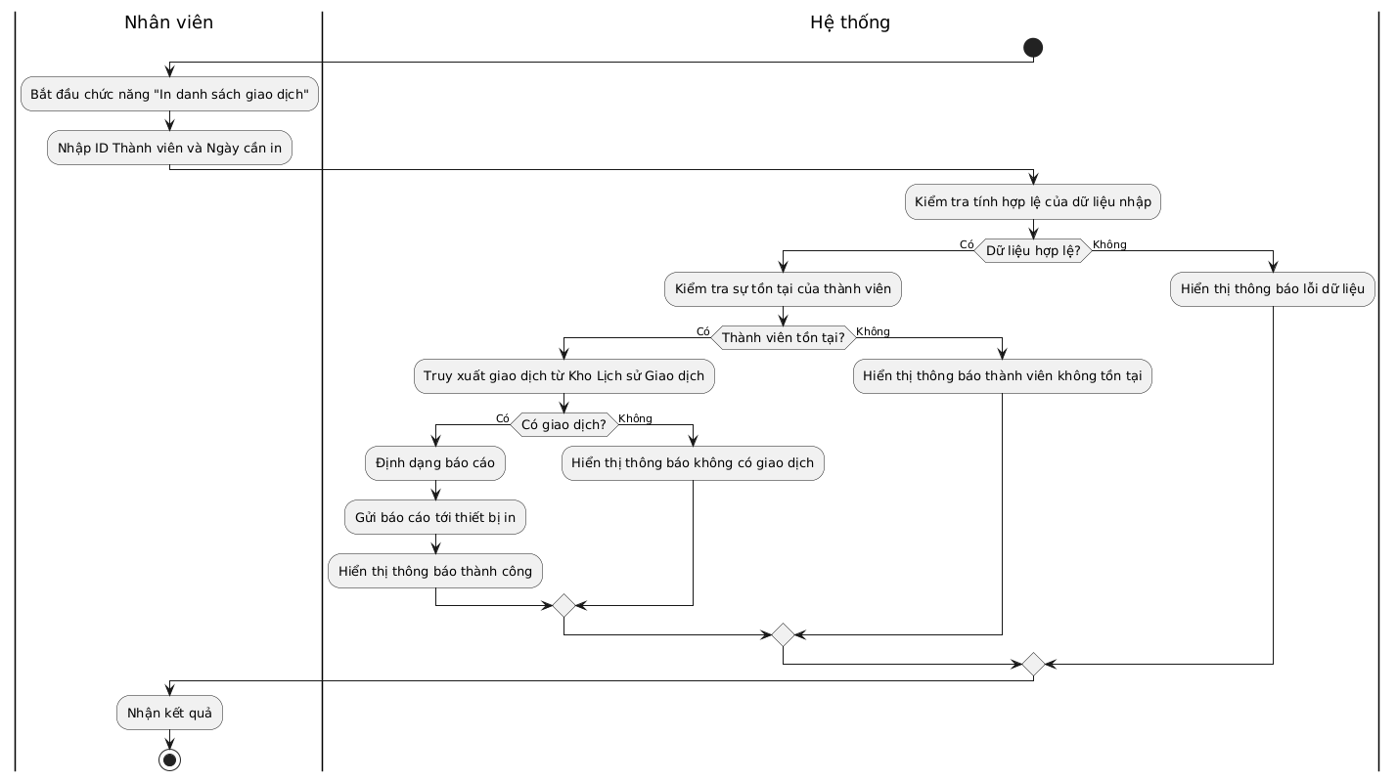
Điều kiện chấp nhận: Sau khi Nhân viên Thư viện nhập ID Thành viên và Ngày hợp lệ, và hệ thống tìm thấy ít nhất một bản ghi giao dịch cho Thành viên đó vào ngày được yêu cầu trong Kho Lịch sử Giao dịch (D5), hệ thống phải định dạng thành công dữ liệu giao dịch thành báo cáo in được, gửi báo cáo đó tới thiết bị in đã kết nối, và hiển thị thông báo xác nhận rằng báo cáo đã được gửi tới máy in.

6.3.9. Use Case: Lệnh lưu dữ liệu dài hạn
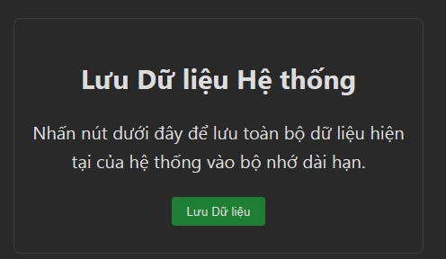
Mục | Nội dung
Tên Use Case | Lưu Dữ liệu
Mã hiệu | UC-HT-01
Mô tả sơ lược | Cho phép Nhân viên Thư viện ra lệnh cho hệ thống lưu toàn bộ trạng thái dữ liệu hiện tại (thành viên, sách, mượn, giữ, lịch sử, v.v.) vào thiết bị lưu trữ dài hạn.
Actor chính | Nhân viên Thư viện
Actor phụ | Hệ thống Lưu trữ (Thiết bị/hệ thống chịu trách nhiệm lưu trữ dữ liệu)
Tiền điều kiện | Hệ thống Quản lý Thư viện đang hoạt động bình thường và sẵn sàng tiếp nhận yêu cầu, (Nếu có chức năng Đăng nhập) Nhân viên Thư viện đã đăng nhập vào hệ thống, Thiết bị lưu trữ dài hạn (ổ cứng, mạng, v.v.) có sẵn và hệ thống có quyền truy cập ghi.
Hậu điều kiện (Luồng Chính) | Toàn bộ dữ liệu hệ thống đã được ghi thành công vào thiết bị lưu trữ dài hạn, Hệ thống sẵn sàng cho các thao tác tiếp theo.
Hậu điều kiện (Luồng Phụ) | Hệ thống ở trạng thái ổn định sau xử lý lỗi lưu trữ.
Luồng sự kiện chính (Main Flow):
Luồng này mô tả kịch bản thành công khi dữ liệu hệ thống được lưu trữ.
Bước | Actor chính (Nhân viên TV) | Hệ thống (System) | Mô tả chi tiết
1 | Bắt đầu thực hiện lệnh "Lưu Dữ liệu". |  | Nhân viên truy cập menu hoặc nút tương ứng trên giao diện để kích hoạt lệnh lưu.
2 |  | Chuẩn bị thu thập dữ liệu. | Hệ thống chuẩn bị các thao tác để đọc dữ liệu từ các kho hoặc bộ nhớ.
3 |  | Thu thập toàn bộ dữ liệu cần thiết từ các kho dữ liệu (D1-D6) hoặc trạng thái bộ nhớ. | Hệ thống đọc tất cả dữ liệu hiện tại (thành viên, sách, mượn, giữ, log, thông tin đăng nhập).
4 |  | Bắt đầu quá trình ghi dữ liệu đã thu thập ra thiết bị lưu trữ dài hạn (Hệ thống Lưu trữ). | Hệ thống mở kết nối tới thiết bị lưu trữ và bắt đầu truyền dữ liệu.
5 |  | Giám sát quá trình ghi dữ liệu. | Hệ thống theo dõi tiến độ và phát hiện lỗi trong quá trình ghi.
6 |  | [Nếu quá trình ghi thành công] Hiển thị thông báo "Lưu dữ liệu thành công" cho Nhân viên. | Giao diện hiển thị xác nhận. Use Case kết thúc thành công.
Luồng sự kiện phụ (Alternate Flows):
Các luồng này mô tả các kịch bản xảy ra khi có điều gì đó khác biệt so với luồng chính (không phải lỗi hệ thống).
Alternate Flow A1 – Hủy thao tác:
- Điểm bắt đầu: Tại Bước 1 của Luồng sự kiện chính, hoặc trong quá trình thực hiện nếu hệ thống cho phép hủy.
Bước | Actor chính (Nhân viên TV) | Hệ thống (System) | Mô tả chi tiết
A1-1 | Quyết định không tiếp tục lệnh lưu dữ liệu. |  | Nhân viên quyết định dừng thao tác.
A1-2 | Thực hiện thao tác hủy lệnh. |  | Nhân viên nhấn nút "Hủy" hoặc đóng cửa sổ xác nhận nếu có.
 | (Kết thúc Use Case) |  | Hệ thống ngừng thực hiện lệnh lưu (hoặc hoàn tác nếu cần). Use Case kết thúc.
Luồng sự kiện ngoại lệ (Exception Flows):
Các luồng này mô tả các kịch bản lỗi hệ thống.
Exception Flow E1 – Lỗi hệ thống khi thu thập dữ liệu:
- Điểm bắt đầu: Tại Bước 3 của Luồng sự kiện chính.
Bước | Actor chính (Nhân viên TV) | Hệ thống (System) | Mô tả chi tiết
E1-1 |  | Gặp lỗi nội bộ khi cố gắng truy xuất dữ liệu từ các kho (D1-D6) hoặc bộ nhớ. | Hệ thống không thể đọc hoặc truy cập một phần/toàn bộ dữ liệu.
E1-2 |  | Ghi lại chi tiết lỗi vào log hệ thống (nếu có chức năng logging). | Lưu lại thông tin về lỗi.
E1-3 |  | Hiển thị thông báo lỗi cho Nhân viên (ví dụ: "Lỗi thu thập dữ liệu, không thể lưu"). | Thông báo cho Nhân viên biết không thể tiến hành lưu trữ.
E1-4 | Ghi nhận lỗi và có thể báo cáo bộ phận kỹ thuật. |  | Nhân viên xử lý theo quy trình. Use Case kết thúc không thành công việc lưu dữ liệu.
 | (Kết thúc Use Case không thành công việc lưu dữ liệu)
Exception Flow E2 – Lỗi kết nối/truy cập thiết bị lưu trữ:
- Điểm bắt đầu: Tại Bước 4 của Luồng sự kiện chính.
Bước | Actor chính (Nhân viên TV) | Hệ thống (System) | Mô tả chi tiết
E2-1 |  | Gặp lỗi khi cố gắng kết nối tới thiết bị lưu trữ dài hạn (Hệ thống Lưu trữ). | Hệ thống không thể thiết lập kết nối hoặc quyền ghi.
E2-2 |  | Ghi lại chi tiết lỗi vào log hệ thống (nếu có chức năng logging). | Lưu lại thông tin về lỗi.
E2-3 |  | Hiển thị thông báo lỗi cho Nhân viên (ví dụ: "Lỗi kết nối thiết bị lưu trữ"). | Thông báo cho Nhân viên biết vấn đề với thiết bị lưu trữ.
E2-4 | Ghi nhận lỗi và có thể kiểm tra kết nối/thiết bị hoặc báo cáo. |  | Nhân viên xử lý theo quy trình. Use Case kết thúc không thành công việc lưu dữ liệu.
 | (Kết thúc Use Case không thành công việc lưu dữ liệu)
Exception Flow E3 – Lỗi ghi dữ liệu vào thiết bị lưu trữ:
- Điểm bắt đầu: Tại Bước 5 của Luồng sự kiện chính.
Bước | Actor chính (Nhân viên TV) | Hệ thống (System) | Mô tả chi tiết
E3-1 |  | Gặp lỗi trong quá trình ghi dữ liệu ra thiết bị lưu trữ (ví dụ: đầy đĩa, lỗi quyền). | Hệ thống không thể hoàn thành thao tác ghi dữ liệu.
E3-2 |  | Ghi lại chi tiết lỗi vào log hệ thống (nếu có chức năng logging). | Lưu lại thông tin về lỗi.
E3-3 |  | Hiển thị thông báo lỗi cho Nhân viên (ví dụ: "Lỗi ghi dữ liệu, không thể hoàn thành"). | Thông báo cho Nhân viên biết thao tác ghi không thành công.
E3-4 | Ghi nhận lỗi và có thể kiểm tra thiết bị/dung lượng hoặc báo cáo. |  | Nhân viên xử lý theo quy trình. Use Case kết thúc không thành công việc lưu dữ liệu.
 | (Kết thúc Use Case không thành công việc lưu dữ liệu)
Exception Flow E4 – Lỗi hệ thống nội bộ khác trong quá trình lưu:
- Điểm bắt đầu: Tại bất kỳ bước nào từ 2 đến 5 của Luồng sự kiện chính.
Bước | Actor chính (Nhân viên TV) | Hệ thống (System) | Mô tả chi tiết
E4-1 |  | Gặp một lỗi kỹ thuật nội bộ không mong muốn khác trong quá trình lưu trữ. | Một sự cố không xác định xảy ra trong hệ thống.
E4-2 |  | Ghi lại chi tiết lỗi vào log hệ thống (nếu có chức năng logging). | Lưu lại thông tin về lỗi.
E4-3 |  | Hiển thị thông báo lỗi chung cho Nhân viên (ví dụ: "Đã xảy ra lỗi hệ thống khi lưu"). | Thông báo cho Nhân viên biết có lỗi xảy ra.
E4-4 | Ghi nhận lỗi và báo cáo bộ phận kỹ thuật. |  | Nhân viên xử lý theo quy trình. Use Case kết thúc không thành công việc lưu dữ liệu.
 | (Kết thúc Use Case không thành công việc lưu dữ liệu)
Sơ đồ activity
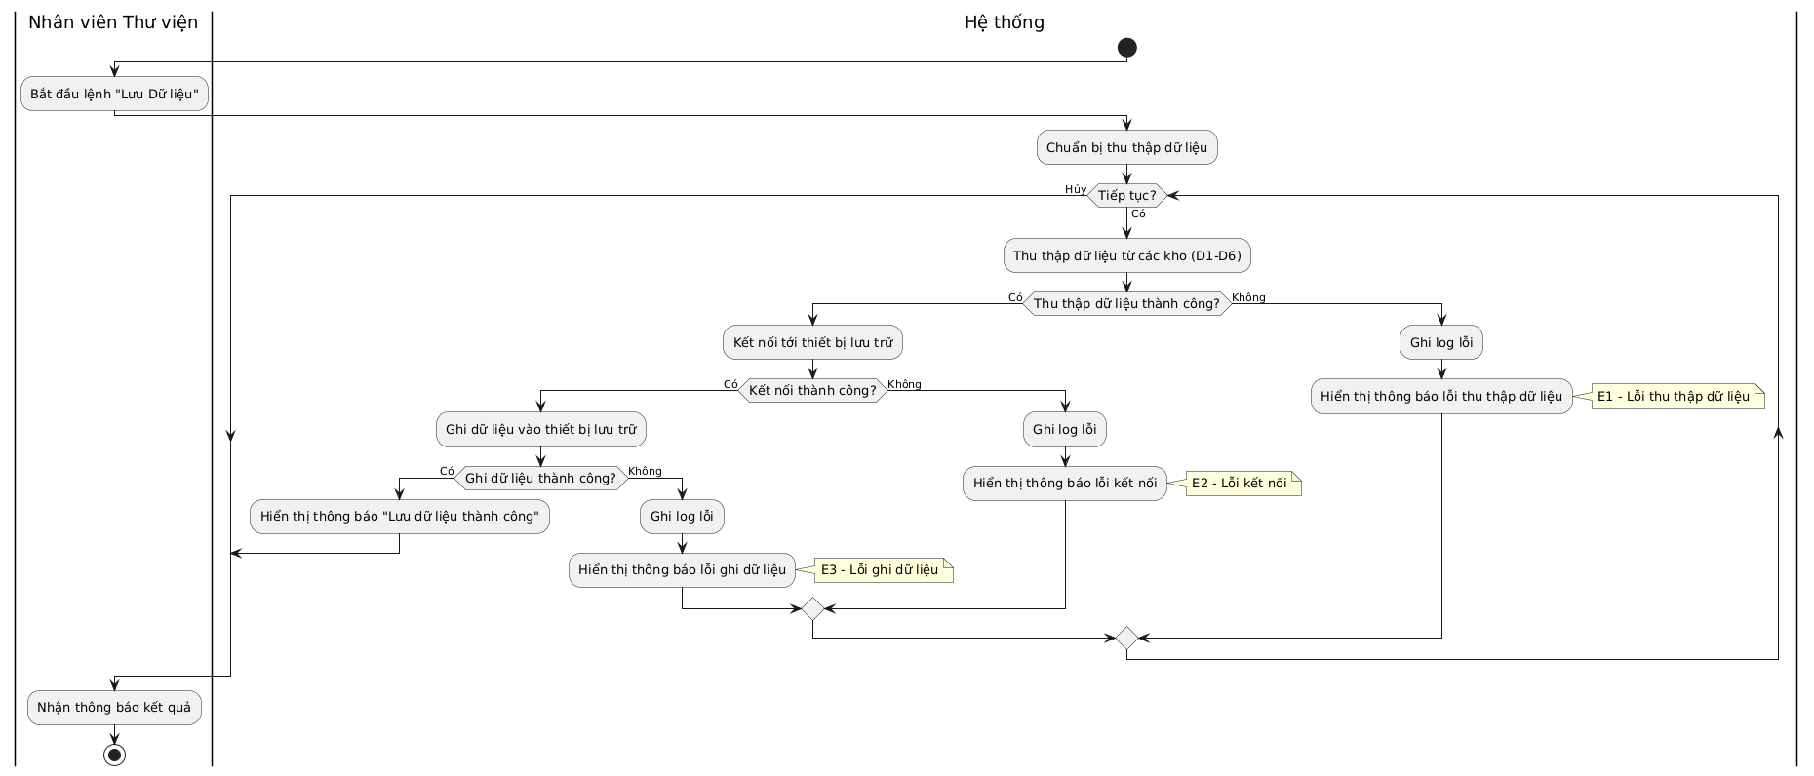
Điều kiện chấp nhận: Sau khi Nhân viên Thư viện ra lệnh "Lưu Dữ liệu", hệ thống phải thu thập thành công toàn bộ trạng thái dữ liệu hiện tại từ các kho (D1-D6) hoặc bộ nhớ và ghi toàn bộ dữ liệu đó thành công ra thiết bị lưu trữ dài hạn, sau đó hiển thị thông báo "Lưu dữ liệu thành công".

6.3.10. Use Case: Lệnh tải dữ liệu
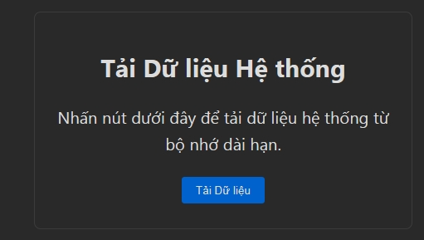
Mục | Nội dung
Tên Use Case | Tải Dữ liệu
Mã hiệu | UC-HT-02
Mô tả sơ lược | Cho phép Nhân viên Thư viện ra lệnh cho hệ thống tải toàn bộ trạng thái dữ liệu (thành viên, sách, mượn, giữ, lịch sử, v.v.) từ thiết bị lưu trữ dài hạn vào bộ nhớ hệ thống.
Actor chính | Nhân viên Thư viện
Actor phụ | Hệ thống Lưu trữ (Thiết bị/hệ thống chứa dữ liệu đã lưu)
Tiền điều kiện | Hệ thống Quản lý Thư viện đang chạy (ít nhất là giao diện cho phép ra lệnh tải), (Nếu có chức năng Đăng nhập) Nhân viên Thư viện đã đăng nhập (có thể cần quyền đặc biệt cho lệnh này), Thiết bị lưu trữ dài hạn có sẵn và chứa dữ liệu hệ thống hợp lệ từ lần lưu trước, Hệ thống có quyền truy cập đọc thiết bị lưu trữ.
Hậu điều kiện (Luồng Chính) | Toàn bộ dữ liệu hệ thống đã được đọc thành công từ thiết bị lưu trữ dài hạn, Trạng thái dữ liệu trong bộ nhớ hệ thống được cập nhật theo dữ liệu vừa tải, Hệ thống sẵn sàng cho các thao tác tiếp theo với dữ liệu đã tải.
Hậu điều kiện (Luồng Phụ) | Hệ thống ở trạng thái ổn định sau xử lý lỗi tải dữ liệu.
Luồng sự kiện chính (Main Flow):
Luồng này mô tả kịch bản thành công khi dữ liệu hệ thống được tải từ bộ nhớ dài hạn.
Bước | Actor chính (Nhân viên TV) | Hệ thống (System) | Mô tả chi tiết
1 | Bắt đầu thực hiện lệnh "Tải Dữ liệu". |  | Nhân viên truy cập menu hoặc nút tương ứng trên giao diện để kích hoạt lệnh tải.
2 |  | Chuẩn bị đọc dữ liệu từ bộ nhớ dài hạn. | Hệ thống chuẩn bị các thao tác để đọc dữ liệu từ thiết bị lưu trữ.
3 |  | Bắt đầu quá trình đọc dữ liệu từ thiết bị lưu trữ dài hạn (Hệ thống Lưu trữ). | Hệ thống mở kết nối tới thiết bị lưu trữ và bắt đầu đọc dữ liệu.
4 |  | Giám sát quá trình đọc dữ liệu. | Hệ thống theo dõi tiến độ và phát hiện lỗi trong quá trình đọc.
5 |  | [Nếu quá trình đọc thành công] Tải dữ liệu vào bộ nhớ hệ thống (thay thế dữ liệu cũ nếu có). | Hệ thống ghi dữ liệu vừa đọc vào các cấu trúc dữ liệu nội bộ (D1-D6 trong bộ nhớ).
6 |  | Kiểm tra tính hợp lệ và toàn vẹn của dữ liệu vừa tải. | Hệ thống xác minh dữ liệu có đúng định dạng và không bị hỏng.
7 |  | [Nếu dữ liệu hợp lệ] Hiển thị thông báo "Tải dữ liệu thành công" cho Nhân viên. | Giao diện hiển thị xác nhận. Use Case kết thúc thành công.
Luồng sự kiện phụ (Alternate Flows):
Các luồng này mô tả các kịch bản xảy ra khi có điều gì đó khác biệt so với luồng chính (không phải lỗi hệ thống).
Alternate Flow A1 – Hủy thao tác:
- Điểm bắt đầu: Tại Bước 1 của Luồng sự kiện chính, hoặc trong quá trình thực hiện nếu hệ thống cho phép hủy.
Bước | Actor chính (Nhân viên TV) | Hệ thống (System) | Mô tả chi tiết
A1-1 | Quyết định không tiếp tục lệnh tải dữ liệu. |  | Nhân viên quyết định dừng thao tác.
A1-2 | Thực hiện thao tác hủy lệnh. |  | Nhân viên nhấn nút "Hủy" hoặc đóng cửa sổ xác nhận nếu có.
 | (Kết thúc Use Case) |  | Hệ thống ngừng thực hiện lệnh tải. Use Case kết thúc.
Luồng sự kiện ngoại lệ (Exception Flows):
Các luồng này mô tả các kịch bản lỗi hệ thống.
Exception Flow E1 – Lỗi kết nối/truy cập thiết bị lưu trữ:
- Điểm bắt đầu: Tại Bước 3 của Luồng sự kiện chính.
Bước | Actor chính (Nhân viên TV) | Hệ thống (System) | Mô tả chi tiết
E1-1 |  | Gặp lỗi khi cố gắng kết nối tới hoặc truy cập thiết bị lưu trữ dài hạn. | Hệ thống không thể thiết lập kết nối hoặc quyền đọc.
E1-2 |  | Ghi lại chi tiết lỗi vào log hệ thống (nếu có chức năng logging). | Lưu lại thông tin về lỗi.
E1-3 |  | Hiển thị thông báo lỗi cho Nhân viên (ví dụ: "Lỗi kết nối thiết bị lưu trữ"). | Thông báo cho Nhân viên biết vấn đề với thiết bị lưu trữ.
E1-4 | Ghi nhận lỗi và có thể kiểm tra kết nối/thiết bị hoặc báo cáo. |  | Nhân viên xử lý theo quy trình. Use Case kết thúc không thành công việc tải dữ liệu.
 | (Kết thúc Use Case không thành công việc tải dữ liệu)
Exception Flow E2 – Lỗi đọc dữ liệu từ thiết bị lưu trữ:
- Điểm bắt đầu: Tại Bước 4 của Luồng sự kiện chính.
Bước | Actor chính (Nhân viên TV) | Hệ thống (System) | Mô tả chi tiết
E2-1 |  | Gặp lỗi trong quá trình đọc dữ liệu từ thiết bị lưu trữ (ví dụ: tệp không tồn tại, bị hỏng). | Hệ thống không thể hoàn thành thao tác đọc dữ liệu.
E2-2 |  | Ghi lại chi tiết lỗi vào log hệ thống (nếu có chức năng logging). | Lưu lại thông tin về lỗi.
E2-3 |  | Hiển thị thông báo lỗi cho Nhân viên (ví dụ: "Lỗi đọc dữ liệu, không thể tải"). | Thông báo cho Nhân viên biết thao tác đọc không thành công.
E2-4 | Ghi nhận lỗi và có thể kiểm tra tệp/thiết bị hoặc báo cáo. |  | Nhân viên xử lý theo quy trình. Use Case kết thúc không thành công việc tải dữ liệu.
 | (Kết thúc Use Case không thành công việc tải dữ liệu)
Exception Flow E3 – Dữ liệu tải lên không hợp lệ/bị hỏng:
- Điểm bắt đầu: Tại Bước 6 của Luồng sự kiện chính.
Bước | Actor chính (Nhân viên TV) | Hệ thống (System) | Mô tả chi tiết
E3-1 |  | Hệ thống đọc dữ liệu thành công nhưng phát hiện nó bị hỏng hoặc không đúng định dạng. | Dữ liệu đọc vào không thể sử dụng hoặc gây lỗi cấu trúc dữ liệu nội bộ.
E3-2 |  | Ghi lại chi tiết lỗi vào log hệ thống (nếu có chức năng logging). | Lưu lại thông tin về lỗi.
E3-3 |  | Hiển thị thông báo lỗi cho Nhân viên (ví dụ: "Dữ liệu tải lên không hợp lệ, không thể sử dụng"). | Thông báo cho Nhân viên biết dữ liệu bị lỗi.
E3-4 | Ghi nhận lỗi và có thể thử tải lại từ nguồn khác hoặc báo cáo. |  | Nhân viên xử lý theo quy trình. Use Case kết thúc không thành công việc tải dữ liệu.
 | (Kết thúc Use Case không thành công việc tải dữ liệu)
Exception Flow E4 – Lỗi hệ thống nội bộ khác trong quá trình tải:
- Điểm bắt đầu: Tại bất kỳ bước nào từ 2 đến 6 của Luồng sự kiện chính.
Bước | Actor chính (Nhân viên TV) | Hệ thống (System) | Mô tả chi tiết
E4-1 |  | Gặp một lỗi kỹ thuật nội bộ không mong muốn khác trong quá trình tải dữ liệu. | Một sự cố không xác định xảy ra trong hệ thống.
E4-2 |  | Ghi lại chi tiết lỗi vào log hệ thống (nếu có chức năng logging). | Lưu lại thông tin về lỗi.
E4-3 |  | Hiển thị thông báo lỗi chung cho Nhân viên (ví dụ: "Đã xảy ra lỗi hệ thống khi tải"). | Thông báo cho Nhân viên biết có lỗi xảy ra.
E4-4 | Ghi nhận lỗi và báo cáo bộ phận kỹ thuật. |  | Nhân viên xử lý theo quy trình. Use Case kết thúc không thành công việc tải dữ liệu.
 | (Kết thúc Use Case không thành công việc tải dữ liệu)

Sơ đồ activity
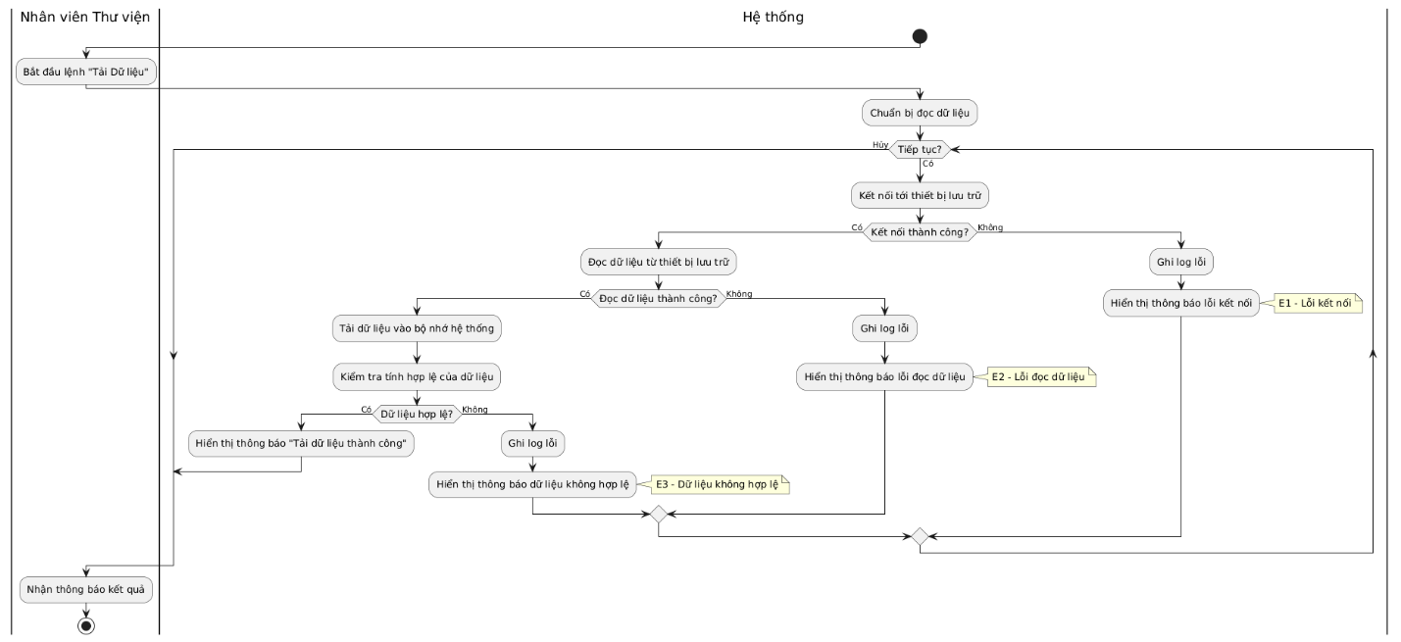
Điều kiện chấp nhận: Sau khi Nhân viên Thư viện ra lệnh "Tải Dữ liệu", hệ thống phải đọc thành công toàn bộ dữ liệu từ thiết bị lưu trữ dài hạn, tải dữ liệu đó vào bộ nhớ hệ thống, kiểm tra tính hợp lệ và toàn vẹn của dữ liệu vừa tải, và sau đó hiển thị thông báo "Tải dữ liệu thành công".

6.3.11. Use Case: Lệnh thoát ứng dụng
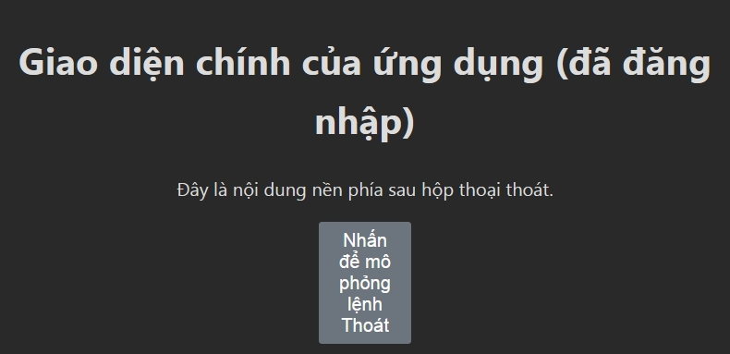
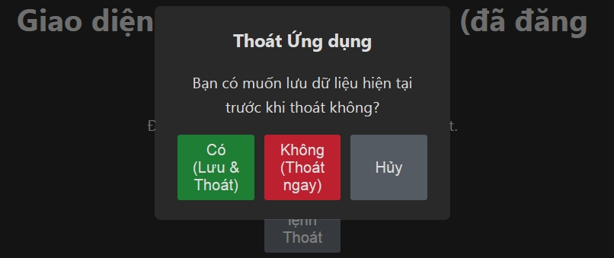
Mục | Nội dung
Tên Use Case | Thoát Ứng dụng
Mã hiệu | UC-HT-03
Mô tả sơ lược | Cho phép Nhân viên Thư viện thoát khỏi ứng dụng. Hệ thống sẽ hỏi xác nhận việc lưu dữ liệu hiện tại trước khi đóng ứng dụng.
Actor chính | Nhân viên Thư viện
Actor phụ | N/A
Tiền điều kiện | Hệ thống Quản lý Thư viện đang chạy, (Nếu có chức năng Đăng nhập) Nhân viên Thư viện đã đăng nhập và có quyền thoát ứng dụng, Giao diện ứng dụng hiển thị.
Hậu điều kiện (Luồng Chính) | Ứng dụng Quản lý Thư viện đã đóng hoàn toàn, (Nếu chọn lưu) Dữ liệu hệ thống đã được lưu thành công trước khi thoát.
Hậu điều kiện (Luồng Phụ) | Hệ thống ở trạng thái ổn định (không bị treo) nếu thao tác bị hủy hoặc lỗi xảy ra trong quá trình.
Luồng sự kiện chính (Main Flow):
Luồng này mô tả kịch bản thoát ứng dụng khi người dùng chọn lưu dữ liệu trước khi thoát.
Bước | Actor chính (Nhân viên TV) | Hệ thống (System) | Mô tả chi tiết
1 | Bắt đầu thực hiện lệnh "Thoát Ứng dụng". |  | Nhân viên truy cập menu hoặc nút tương ứng (ví dụ: File > Exit, nút đóng cửa sổ).
2 |  | Hiển thị hộp thoại xác nhận thoát, hỏi người dùng có muốn lưu dữ liệu trước khi thoát không (ví dụ: Yes/No/Cancel). | Hệ thống hiển thị thông báo hỏi ý kiến xác nhận của Nhân viên.
3 | Chọn "Yes" (Đồng ý lưu và thoát). |  | Nhân viên bấm vào nút xác nhận muốn lưu.
4 |  | Kích hoạt thực hiện Use Case "Lưu Dữ liệu" (UC-HT-01). | Hệ thống gọi đến chức năng lưu dữ liệu dài hạn. (Luồng xử lý tiếp tục trong UC-HT-01).
5 |  | [Nếu UC-HT-01 hoàn thành thành công] Tiếp tục quy trình thoát ứng dụng. | Hệ thống nhận thông báo thành công từ chức năng lưu.
6 |  | Thực hiện các bước cần thiết để tắt ứng dụng an toàn. | Giải phóng tài nguyên, đóng kết nối, v.v.
7 |  | Ứng dụng đóng hoàn toàn. | Màn hình ứng dụng biến mất. Use Case kết thúc thành công.
Luồng sự kiện phụ (Alternate Flows):
Các luồng này mô tả các kịch bản xảy ra khi có điều gì đó khác biệt so với luồng chính (không phải lỗi hệ thống).
Alternate Flow A1 – Chọn "No" (Thoát ngay không lưu):
- Điểm bắt đầu: Tại Bước 3 của Luồng sự kiện chính.
Bước | Actor chính (Nhân viên TV) | Hệ thống (System) | Mô tả chi tiết
A1-1 | Chọn "No" (Đồng ý thoát mà không lưu). |  | Nhân viên bấm vào nút xác nhận không muốn lưu.
A1-2 |  | Thực hiện các bước cần thiết để tắt ứng dụng an toàn ngay lập tức. | Giải phóng tài nguyên, đóng kết nối, v.v.
A1-3 |  | Ứng dụng đóng hoàn toàn. | Màn hình ứng dụng biến mất. Use Case kết thúc thành công.
 | (Kết thúc Use Case)
Alternate Flow A2 – Hủy thao tác thoát:
- Điểm bắt đầu: Tại Bước 2 của Luồng sự kiện chính.
Bước | Actor chính (Nhân viên TV) | Hệ thống (System) | Mô tả chi tiết
A2-1 | Chọn "Cancel" (Hủy lệnh thoát). |  | Nhân viên bấm vào nút hủy thao tác thoát.
A2-2 |  | Đóng hộp thoại xác nhận và ứng dụng tiếp tục chạy. | Giao diện trở về trạng thái trước khi Nhân viên ra lệnh thoát. Use Case kết thúc.
 | (Kết thúc Use Case)
Alternate Flow A3 – Lỗi khi thực hiện "Save Data" từ Luồng chính:
- Điểm bắt đầu: Sau khi thực hiện Bước 4 của Luồng sự kiện chính, nếu UC-HT-01 không thành công.
Bước | Actor chính (Nhân viên TV) | Hệ thống (System) | Mô tả chi tiết
A3-1 |  | Nhận thông báo từ UC-HT-01 rằng quá trình lưu dữ liệu đã thất bại. | UC-HT-01 kết thúc ở luồng ngoại lệ hoặc luồng phụ báo lỗi.
A3-2 |  | Hiển thị thông báo cho Nhân viên biết việc lưu dữ liệu không thành công (có thể kèm chi tiết lỗi từ UC-HT-01). | Giao diện thông báo lỗi lưu.
A3-3 |  | Hỏi Nhân viên có vẫn muốn thoát ứng dụng mà không lưu hay quay lại ứng dụng (ví dụ: Exit Anyway/Return). | Cung cấp tùy chọn cho Nhân viên sau khi lưu lỗi.
A3-4 | Chọn "Exit Anyway" (Vẫn thoát). |  | Nhân viên quyết định thoát dù lưu lỗi.
A3-5 |  | Thực hiện các bước cần thiết để tắt ứng dụng an toàn. | Giải phóng tài nguyên, đóng kết nối, v.v.
A3-6 |  | Ứng dụng đóng hoàn toàn. | Màn hình ứng dụng biến mất. Use Case kết thúc thành công (thoát), nhưng lưu không thành công.
A3-7 | Chọn "Return" (Quay lại ứng dụng). |  | Nhân viên quyết định không thoát.
A3-8 |  | Đóng hộp thoại thông báo lỗi và ứng dụng tiếp tục chạy. | Giao diện trở về trạng thái trước khi Nhân viên ra lệnh thoát. Use Case kết thúc (không thoát), lưu không thành công.
Luồng sự kiện ngoại lệ (Exception Flows):
Các luồng này mô tả các kịch bản lỗi hệ thống.
Exception Flow E1 – Lỗi hệ thống trong quá trình thoát ứng dụng:
- Điểm bắt đầu: Tại Bước 6 của Luồng sự kiện chính hoặc sau Bước A1-2 hoặc sau Bước A3-5.
Bước | Actor chính (Nhân viên TV) | Hệ thống (System) | Mô tả chi tiết
E1-1 |  | Gặp một lỗi kỹ thuật nghiêm trọng trong quá trình tắt ứng dụng. | Một sự cố không xác định xảy ra khi hệ thống đang giải phóng tài nguyên, đóng kết nối, v.v.
E1-2 |  | Ghi lại chi tiết lỗi vào log hệ thống (nếu có chức năng logging). | Lưu lại thông tin về lỗi.
E1-3 |  | Hiển thị thông báo lỗi hệ thống nghiêm trọng cho Nhân viên trước khi ứng dụng dừng đột ngột hoặc treo. | Ứng dụng có thể hiển thị hộp thoại lỗi hoặc chỉ đơn giản là ngừng phản hồi.
E1-4 | Ghi nhận lỗi và có thể cần buộc đóng ứng dụng hoặc báo cáo. |  | Nhân viên xử lý tình huống ứng dụng bị treo/không thoát đúng cách. Use Case kết thúc không thành công.
 | (Kết thúc Use Case không thành công)

Actor | System
 | - Nếu xảy ra lỗi khi lưu dữ liệu, hiển thị thông báo lỗi.
- Nhân viên/Quản trị viên xác nhận
 | - Kiểm tra lại, và quay lại bước 1 Main Flow. (hiển thị hộp thoại lưu dữ liệu) để thực hiện thao tác lại.
Sơ đồ activity
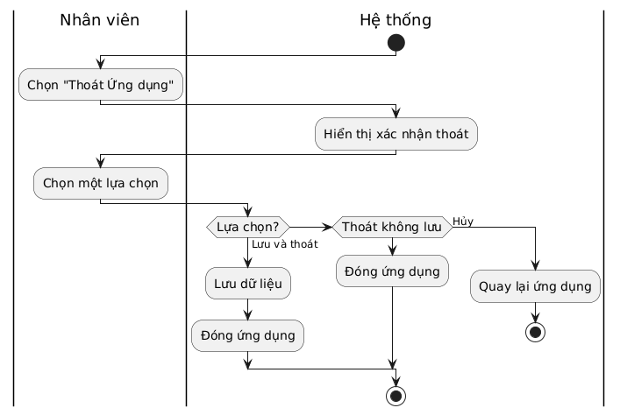
Điều kiện chấp nhận: Sau khi Nhân viên Thư viện chọn chức năng "Thoát Ứng dụng", hệ thống phải hiển thị hộp thoại xác nhận với các tùy chọn lưu dữ liệu và thoát, và ứng dụng phải đóng lại một cách an toàn và hoàn toàn nếu Nhân viên chọn một trong các tùy chọn thoát (Đồng ý lưu và thoát, Thoát ngay không lưu, Vẫn thoát sau khi lưu lỗi), hoặc ứng dụng phải tiếp tục chạy ổn định nếu Nhân viên chọn hủy thao tác thoát hoặc quay lại ứng dụng sau khi lưu lỗi.

6.3.12 Use Case: Thông báo sách có sẵn
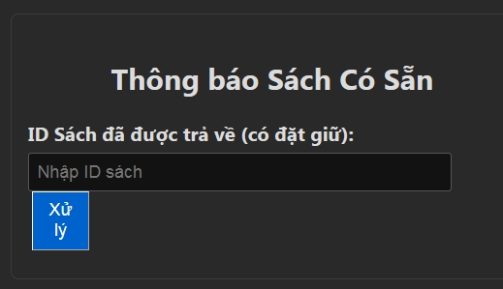
Mục | Nội dung
Tên Use Case | Thông báo sách có sẵn
Mã hiệu | UC-GD-07
Mô tả sơ lược | Cho phép Nhân viên Thư viện xử lý sách được trả về có đặt giữ. Hệ thống xác định sách, tìm người tiếp theo trong hàng đợi đặt giữ, truy xuất thông tin liên lạc của họ và cung cấp cho Nhân viên để tiến hành thông báo. Quá trình này thường được thực hiện định kỳ.
Actor chính | Nhân viên Thư viện
Actor phụ | N/A
Tiền điều kiện | Hệ thống Quản lý Thư viện đang hoạt động bình thường và sẵn sàng tiếp nhận yêu cầu, (Nếu có chức năng Đăng nhập) Nhân viên Thư viện đã đăng nhập vào hệ thống, Có ít nhất một cuốn sách có đặt giữ đã được trả về và được để riêng, Nhân viên Thư viện có ID của cuốn sách đã được để riêng đó.
Hậu điều kiện (Luồng Chính) | Thông tin liên lạc (tên, số điện thoại) của thành viên tiếp theo trong hàng đợi đặt giữ cho cuốn sách được xác định và hiển thị cho Nhân viên, Trạng thái của yêu cầu đặt giữ có thể được cập nhật (ví dụ: đánh dấu 'đã sẵn sàng thông báo'), Lịch sử giao dịch thông báo (hoặc xử lý sách có giữ) có thể được ghi lại, Hệ thống sẵn sàng cho giao dịch tiếp theo.
Hậu điều kiện (Luồng Phụ) | Hệ thống ở trạng thái ổn định sau xử lý lỗi hoặc từ chối yêu cầu.
Luồng sự kiện chính (Main Flow):
Luồng này mô tả kịch bản thành công khi xử lý một sách có đặt giữ được trả về để thông báo cho người tiếp theo trong hàng đợi.
Bước | Actor chính (Nhân viên TV) | Hệ thống (System) | Mô tả chi tiết
1 | Bắt đầu thực hiện chức năng "Thông báo sách có sẵn" (ví dụ: xử lý cuối ngày). |  | Nhân viên truy cập menu hoặc nút tương ứng trên giao diện.
2 |  | Hiển thị giao diện xử lý sách có đặt giữ trả về (trường nhập ID Sách).
3 | Nhập ID Sách của cuốn sách đã được trả về và để riêng.
4 | Gửi ID Sách. |  | Nhân viên nhấn nút xác nhận.
5 |  | Kiểm tra tính hợp lệ và tồn tại của ID Sách trong D2; Kiểm tra trạng thái sách (phải là 'chưa được mượn'). | Hệ thống xác thực ID, tìm sách trong Kho Sách và kiểm tra trạng thái "Available".
6 |  | [Nếu ID Sách hợp lệ và sách có sẵn] Tìm kiếm yêu cầu đặt giữ đang hoạt động cho sách này trong D4 và xác định người tiếp theo trong hàng đợi. | Hệ thống truy vấn Kho Đặt Giữ để tìm các bản ghi đặt giữ khớp với ID Sách và có trạng thái "Active", sắp xếp theo ưu tiên.
7 |  | [Nếu tìm thấy người tiếp theo] Lấy ID Thành viên của người tiếp theo từ yêu cầu đặt giữ. | Hệ thống đọc ID Thành viên từ bản ghi đặt giữ có ưu tiên cao nhất.
8 |  | Truy xuất thông tin liên lạc (Tên, Số điện thoại) của Thành viên đó từ D1. | Hệ thống tìm kiếm trong Kho Thành viên bằng ID Thành viên và lấy thông tin liên lạc.
9 |  | Hiển thị thông tin liên lạc (Tên, Số điện thoại) của Thành viên cho Nhân viên. | Giao diện hiển thị thông tin để Nhân viên có thể liên hệ.
10 |  | [Tùy chọn] Cập nhật trạng thái của yêu cầu đặt giữ trong D4 (ví dụ: đánh dấu 'Đã thông báo'). | Hệ thống đánh dấu bản ghi đặt giữ để biết đã xử lý thông báo.
11 |  | Ghi lại giao dịch xử lý sách có giữ/thông báo trong D5 (lịch sử giao dịch). | Hệ thống tạo bản ghi log cho hành động này.
12 | Tiến hành thông báo cho Thành viên bằng thông tin được cung cấp (ngoài hệ thống). |  | Nhân viên gọi điện thoại, gửi email, v.v. Use Case kết thúc thành công.
Luồng sự kiện phụ (Alternate Flows):
Các luồng này mô tả các kịch bản xảy ra khi có điều gì đó khác biệt so với luồng chính (không phải lỗi hệ thống).
Alternate Flow A1 – Dữ liệu nhập vào không hợp lệ:
- Điểm bắt đầu: Tại Bước 5 của Luồng sự kiện chính.
Bước | Actor chính (Nhân viên TV) | Hệ thống (System) | Mô tả chi tiết
A1-1 |  | Phát hiện dữ liệu nhập vào không hợp lệ (ví dụ: định dạng ID Sách sai, trường ID bỏ trống). | Hệ thống xác thực dữ liệu không đáp ứng yêu cầu.
A1-2 |  | Không tiếp tục xử lý và hiển thị thông báo lỗi chi tiết về dữ liệu không hợp lệ lên giao diện. | Giao diện thông báo cho Nhân viên biết lỗi ở đâu.
A1-3 | Nhận thông báo lỗi, kiểm tra lại dữ liệu đã nhập và điều chỉnh thông tin. |  | Nhân viên đọc thông báo lỗi và sửa lại ID Sách.
A1-4 | Gửi lại thông tin đã sửa.
 | (Tiếp tục tại Bước 5 của Luồng chính) |  | Luồng xử lý quay trở lại bước kiểm tra dữ liệu đầu vào với thông tin đã sửa.
Alternate Flow A2 – Sách không tồn tại hoặc không có sẵn (không phải 'chưa được mượn'):
- Điểm bắt đầu: Tại Bước 5 của Luồng sự kiện chính.
Bước | Actor chính (Nhân viên TV) | Hệ thống (System) | Mô tả chi tiết
A2-1 |  | Phát hiện ID Sách không tồn tại trong D2 hoặc sách có trạng thái không phải 'chưa được mượn' (Available). | Hệ thống không tìm thấy sách hoặc trạng thái sách không cho phép xử lý thông báo.
A2-2 |  | Không tiếp tục xử lý và hiển thị thông báo "Sách [ID] không tồn tại hoặc không có sẵn để xử lý đặt giữ." cho Nhân viên. | Hệ thống thông báo lỗi cho Nhân viên, giải thích lý do.
A2-3 | Nhận thông báo, kiểm tra lại ID Sách hoặc thông báo rằng sách này không thể xử lý cho đặt giữ. |  | Nhân viên xác minh lại hoặc thông báo lại tình trạng sách.
 | (Kết thúc Use Case) |  | Use Case kết thúc mà không xử lý thông báo cho sách này.
Alternate Flow A3 – Sách không có đặt giữ hoặc đặt giữ đã hết hạn/đã xử lý:
- Điểm bắt đầu: Tại Bước 6 của Luồng sự kiện chính.
Bước | Actor chính (Nhân viên TV) | Hệ thống (System) | Mô tả chi tiết
A3-1 |  | Sách tồn tại và có sẵn, nhưng Hệ thống không tìm thấy yêu cầu đặt giữ đang hoạt động cho sách này trong D4. | Yêu cầu đặt giữ không tồn tại (chưa từng đặt), đã hết hạn, đã bị hủy, hoặc đã được xử lý thông báo trước đó.
A3-2 |  | Hiển thị thông báo "Sách [ID] hiện không có yêu cầu đặt giữ đang chờ xử lý." cho Nhân viên. | Giao diện thông báo rằng không có ai đang chờ sách này.
A3-3 | Nhận thông báo, kiểm tra lại xem sách có thực sự cần xử lý đặt giữ không hoặc xác nhận không có ai trong hàng đợi. |  | Nhân viên xác minh lại hoặc xác nhận thông tin.
 | (Kết thúc Use Case) |  | Use Case kết thúc mà không cần thông báo cho ai.
Alternate Flow A4 – Hủy thao tác:
- Điểm bắt đầu: Tại bất kỳ bước nào từ 2 đến 4 của Luồng sự kiện chính.
Bước | Actor chính (Nhân viên TV) | Hệ thống (System) | Mô tả chi tiết
A4-1 | Quyết định không tiếp tục xử lý sách này (ví dụ: nhầm sách, sai ID). |  | Nhân viên quyết định dừng thao tác.
A4-2 | Thực hiện thao tác hủy (ví dụ: nhấn nút "Hủy", đóng giao diện). |  | Nhân viên hủy bỏ yêu cầu.
 | (Kết thúc Use Case) |  | Use Case kết thúc mà không xử lý sách này.
4. Luồng sự kiện ngoại lệ (Exception Flows):
Các luồng này mô tả các kịch bản lỗi hệ thống.
Exception Flow E1 – Lỗi hệ thống khi truy xuất dữ liệu:
- Điểm bắt đầu: Tại Bước 5, 6, 7, hoặc 8 của Luồng sự kiện chính.
Bước | Actor chính (Nhân viên TV) | Hệ thống (System) | Mô tả chi tiết
E1-1 |  | Gặp lỗi kỹ thuật nội bộ khi cố gắng truy xuất dữ liệu từ D1, D2 hoặc D4. | Hệ thống không thể đọc dữ liệu từ CSDL.
E1-2 |  | Ghi lại chi tiết lỗi vào log hệ thống (nếu có chức năng logging). | Lưu lại thông tin về lỗi.
E1-3 |  | Hiển thị thông báo lỗi kỹ thuật cho Nhân viên (ví dụ: "Lỗi truy xuất dữ liệu, vui lòng thử lại"). | Thông báo cho Nhân viên biết thao tác không thành công do lỗi nội bộ.
E1-4 | Ghi nhận lỗi và có thể thử lại thao tác hoặc báo cáo bộ phận kỹ thuật. |  | Nhân viên xử lý theo quy trình. Use Case kết thúc không thành công.
 | (Kết thúc Use Case không thành công)
Exception Flow E2 – Lỗi hệ thống khi cập nhật dữ liệu:
- Điểm bắt đầu: Tại Bước 10 hoặc 11 của Luồng sự kiện chính.
Bước | Actor chính (Nhân viên TV) | Hệ thống (System) | Mô tả chi tiết
E2-1 |  | Gặp lỗi kỹ thuật nội bộ khi cố gắng cập nhật dữ liệu vào D4 hoặc ghi vào D5. | Hệ thống không thể hoàn thành thao tác ghi/cập nhật vào CSDL.
E2-2 |  | Ghi lại chi tiết lỗi vào log hệ thống (nếu có chức năng logging). | Lưu lại thông tin về lỗi.
E2-3 |  | Hiển thị thông báo lỗi kỹ thuật cho Nhân viên (ví dụ: "Lỗi lưu trữ, không thể hoàn thành xử lý"). | Thông báo cho Nhân viên biết thao tác ghi không thành công.
E2-4 | Ghi nhận lỗi và có thể báo cáo bộ phận kỹ thuật. |  | Nhân viên xử lý theo quy trình. Use Case kết thúc không thành công.
 | (Kết thúc Use Case không thành công)

Sơ đồ activity
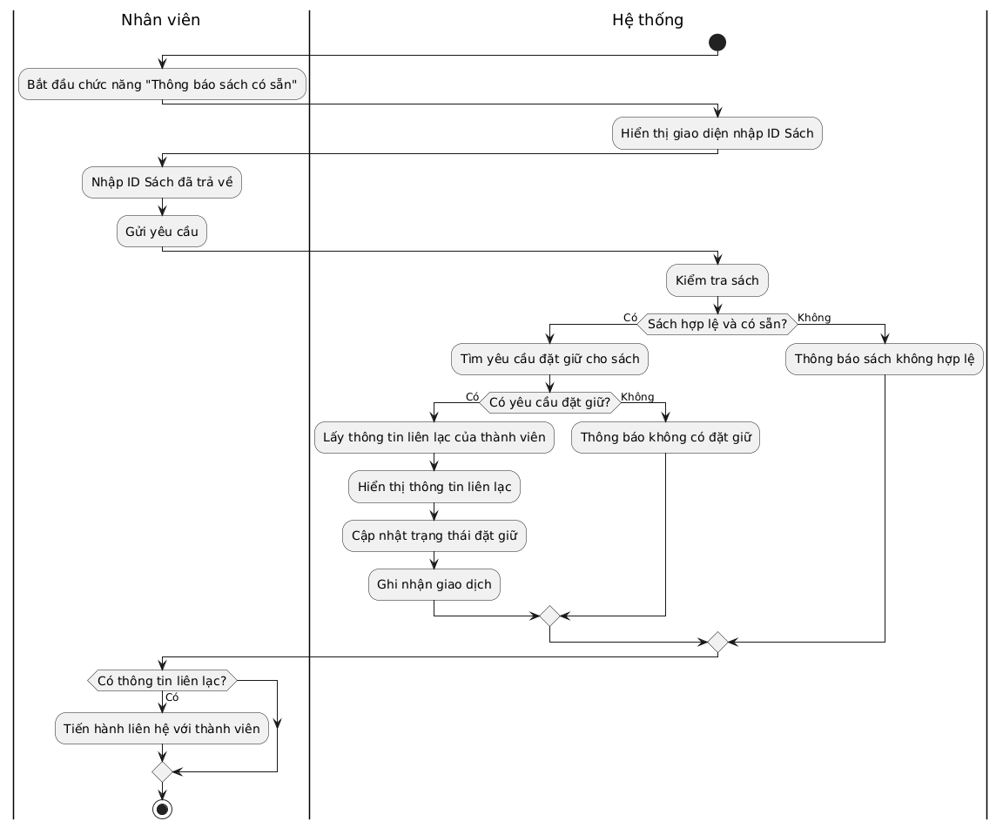
Điều kiện chấp nhận: Sau khi Nhân viên Thư viện nhập ID Sách hợp lệ, sách đó có trạng thái "chưa được mượn" (Available), và hệ thống tìm thấy ít nhất một yêu cầu đặt giữ đang hoạt động cho sách này, hệ thống phải xác định thành công thành viên tiếp theo trong hàng đợi đặt giữ, truy xuất thông tin liên lạc (Tên, Số điện thoại) của thành viên đó, hiển thị thông tin liên lạc đó cho Nhân viên trên giao diện, cập nhật trạng thái của yêu cầu đặt giữ (nếu có cấu hình hệ thống), và ghi lại giao dịch xử lý sách có giữ vào lịch sử.

6.3.13 Use Case: Loại bỏ sách khỏi bộ sưu tập
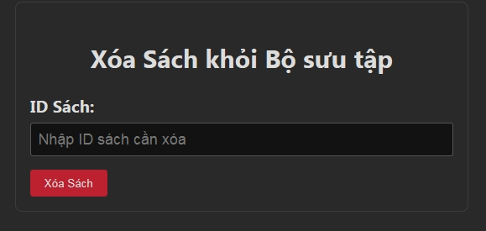
Mục | Nội dung
Tên Use Case | Xóa Sách
Mã hiệu | UC-S-02
Mô tả sơ lược | Cho phép Nhân viên Thư viện loại bỏ một cuốn sách khỏi bộ sưu tập. Hệ thống kiểm tra điều kiện xóa sách (không đang mượn, không có đặt giữ) và xóa hồ sơ sách khỏi hệ thống.
Actor chính | Nhân viên Thư viện
Actor phụ | N/A
Tiền điều kiện | Hệ thống Quản lý Thư viện đang hoạt động bình thường và sẵn sàng tiếp nhận yêu cầu, (Nếu có chức năng Đăng nhập) Nhân viên Thư viện đã đăng nhập và có quyền xóa sách, Nhân viên Thư viện có ID của cuốn sách cần xóa, Cuốn sách vật lý đã được xử lý (ví dụ: loại bỏ khỏi kệ).
Hậu điều kiện (Luồng Chính) | Hồ sơ sách tương ứng đã bị xóa khỏi Kho Sách (D2), Lịch sử giao dịch xóa sách có thể được ghi lại (tùy chọn), Hệ thống sẵn sàng cho giao dịch tiếp theo.
Hậu điều kiện (Luồng Phụ) | Hệ thống ở trạng thái ổn định sau xử lý lỗi hoặc từ chối xóa sách.
Luồng sự kiện chính (Main Flow):
Luồng này mô tả kịch bản thành công khi một cuốn sách được xóa khỏi bộ sưu tập hợp lệ.
Bước | Actor chính (Nhân viên TV) | Hệ thống (System) | Mô tả chi tiết
1 | Bắt đầu thực hiện chức năng "Xóa Sách". |  | Nhân viên truy cập menu hoặc nút tương ứng trên giao diện.
2 |  | Hiển thị giao diện yêu cầu xóa sách (trường nhập ID Sách).
3 | Nhập ID Sách của cuốn sách cần xóa.
4 | Gửi yêu cầu xóa sách. |  | Nhân viên nhấn nút xác nhận (ví dụ: "Xóa", "Xác nhận xóa").
5 |  | Kiểm tra tính hợp lệ và tồn tại của ID Sách trong D2. | Hệ thống xác thực định dạng ID và tìm kiếm sách trong Kho Sách.
6 |  | [Nếu ID Sách tồn tại] Kiểm tra trạng thái của sách trong D2 (có phải 'đang mượn' không?). | Hệ thống đọc trạng thái "Borrowed".
7 |  | Kiểm tra bản ghi mượn đang hoạt động cho sách này trong D3 (để xác nhận không đang mượn). | Hệ thống tìm kiếm trong Kho Mượn các bản ghi khớp với ID Sách và trạng thái đang hoạt động.
8 |  | Kiểm tra yêu cầu đặt giữ đang hoạt động cho sách này trong D4 (Quy tắc 3: không có đặt giữ). | Hệ thống tìm kiếm trong Kho Đặt Giữ các bản ghi khớp với ID Sách và trạng thái "Active".
9 |  | [Nếu sách tồn tại, không đang mượn (D2/D3) và không có đặt giữ (D4)] Xóa hồ sơ sách khỏi D2 (Kho Sách). | Hệ thống thực hiện lệnh xóa bản ghi sách khỏi CSDL.
10 |  | [Tùy chọn] Ghi lại giao dịch xóa sách trong D5 (lịch sử giao dịch). | Hệ thống tạo bản ghi log cho hành động xóa sách.
11 |  | Hiển thị thông báo "Xóa sách thành công" cho Nhân viên. | Giao diện hiển thị kết quả. Use Case kết thúc thành công.
Luồng sự kiện phụ (Alternate Flows):
Các luồng này mô tả các kịch bản xảy ra khi có điều gì đó khác biệt so với luồng chính (không phải lỗi hệ thống).
Alternate Flow A1 – Dữ liệu nhập vào không hợp lệ:
- Điểm bắt đầu: Tại Bước 5 của Luồng sự kiện chính.
Bước | Actor chính (Nhân viên TV) | Hệ thống (System) | Mô tả chi tiết
A1-1 |  | Phát hiện dữ liệu nhập vào không hợp lệ (ví dụ: định dạng ID Sách sai, trường ID bỏ trống). | Hệ thống xác thực dữ liệu không đáp ứng yêu cầu.
A1-2 |  | Không tiếp tục xử lý và hiển thị thông báo lỗi chi tiết về dữ liệu không hợp lệ lên giao diện. | Giao diện thông báo cho Nhân viên biết lỗi ở đâu.
A1-3 | Nhận thông báo lỗi, kiểm tra lại dữ liệu đã nhập và điều chỉnh thông tin. |  | Nhân viên đọc thông báo lỗi và sửa lại ID Sách.
A1-4 | Gửi lại thông tin đã sửa.
 | (Tiếp tục tại Bước 5 của Luồng chính) |  | Luồng xử lý quay trở lại bước kiểm tra dữ liệu đầu vào với thông tin đã sửa.
Alternate Flow A2 – Sách không tồn tại:
- Điểm bắt đầu: Tại Bước 5 của Luồng sự kiện chính.
Bước | Actor chính (Nhân viên TV) | Hệ thống (System) | Mô tả chi tiết
A2-1 |  | Phát hiện ID Sách không tồn tại trong D2. | Hệ thống không tìm thấy bản ghi sách cho ID đã nhập.
A2-2 |  | Không tiếp tục xử lý và hiển thị thông báo "Không tìm thấy sách với ID: [ID lỗi]" cho Nhân viên. | Hệ thống thông báo lỗi cho Nhân viên.
A2-3 | Nhận thông báo, kiểm tra lại ID Sách hoặc thông báo rằng sách này không tồn tại trong hệ thống. |  | Nhân viên xác minh lại ID hoặc thông báo cho Nhân viên.
 | (Kết thúc Use Case) |  | Use Case kết thúc mà không thực hiện xóa sách.
Alternate Flow A3 – Sách đang được mượn:
- Điểm bắt đầu: Tại Bước 6 hoặc 7 của Luồng sự kiện chính.
Bước | Actor chính (Nhân viên TV) | Hệ thống (System) | Mô tả chi tiết
A3-1 |  | Hệ thống kiểm tra trạng thái trong D2 hoặc tìm thấy bản ghi mượn đang hoạt động trong D3 cho sách này. | Sách có trạng thái "Borrowed" hoặc có bản ghi mượn chưa kết thúc.
A3-2 |  | Không thực hiện xóa sách và hiển thị thông báo "Sách [ID] đang được mượn và không thể xóa." cho Nhân viên (Quy tắc 3). | Hệ thống thông báo lỗi cho Nhân viên, giải thích lý do.
A3-3 | Nhận thông báo, thông báo cho Thành viên (nếu có mặt) hoặc ghi chú rằng sách này cần được trả trước khi có thể xóa. |  | Nhân viên truyền đạt thông tin hoặc ghi nhớ để xử lý sau.
 | (Kết thúc Use Case) |  | Use Case kết thúc mà không xóa sách.
Alternate Flow A4 – Sách có đặt giữ:
- Điểm bắt đầu: Tại Bước 8 của Luồng sự kiện chính.
Bước | Actor chính (Nhân viên TV) | Hệ thống (System) | Mô tả chi tiết
A4-1 |  | Hệ thống tìm thấy yêu cầu đặt giữ đang hoạt động cho sách này trong D4. | Sách có bản ghi đặt giữ với trạng thái "Active".
A4-2 |  | Không thực hiện xóa sách và hiển thị thông báo "Sách [ID] có đặt giữ và không thể xóa." cho Nhân viên (Quy tắc 3). | Hệ thống thông báo lỗi cho Nhân viên, giải thích lý do.
A4-3 | Nhận thông báo, thông báo cho Thành viên (nếu có mặt) hoặc ghi chú rằng đặt giữ cần được xử lý/hủy trước khi có thể xóa sách. |  | Nhân viên truyền đạt thông tin hoặc ghi nhớ để xử lý sau.
 | (Kết thúc Use Case) |  | Use Case kết thúc mà không xóa sách.
Alternate Flow A5 – Hủy thao tác:
- Điểm bắt đầu: Tại bất kỳ bước nào từ 2 đến 4 của Luồng sự kiện chính.
Bước | Actor chính (Nhân viên TV) | Hệ thống (System) | Mô tả chi tiết
A5-1 | Quyết định không tiếp tục xóa sách (ví dụ: nhầm sách, đổi ý). |  | Nhân viên quyết định dừng thao tác.
A5-2 | Thực hiện thao tác hủy (ví dụ: nhấn nút "Hủy", đóng giao diện). |  | Nhân viên hủy bỏ yêu cầu.
 | (Kết thúc Use Case) |  | Use Case kết thúc mà không xóa sách.
Luồng sự kiện ngoại lệ (Exception Flows):
Các luồng này mô tả các kịch bản lỗi hệ thống.
Exception Flow E1 – Lỗi hệ thống khi truy xuất dữ liệu:
- Điểm bắt đầu: Tại Bước 5, 6, 7, hoặc 8 của Luồng sự kiện chính.
Bước | Actor chính (Nhân viên TV) | Hệ thống (System) | Mô tả chi tiết
E1-1 |  | Gặp lỗi kỹ thuật nội bộ khi cố gắng truy xuất dữ liệu từ D2, D3, hoặc D4. | Hệ thống không thể đọc dữ liệu từ CSDL.
E1-2 |  | Ghi lại chi tiết lỗi vào log hệ thống (nếu có chức năng logging). | Lưu lại thông tin về lỗi.
E1-3 |  | Hiển thị thông báo lỗi kỹ thuật cho Nhân viên (ví dụ: "Lỗi truy xuất dữ liệu, vui lòng thử lại"). | Thông báo cho Nhân viên biết thao tác không thành công do lỗi nội bộ.
E1-4 | Ghi nhận lỗi và có thể thử lại thao tác hoặc báo cáo bộ phận kỹ thuật. |  | Nhân viên xử lý theo quy trình. Use Case kết thúc không thành công.
 | (Kết thúc Use Case không thành công)
Exception Flow E2 – Lỗi hệ thống khi xóa dữ liệu:
- Điểm bắt đầu: Tại Bước 9 của Luồng sự kiện chính.
Bước | Actor chính (Nhân viên TV) | Hệ thống (System) | Mô tả chi tiết
E2-1 |  | Gặp lỗi kỹ thuật nội bộ khi cố gắng xóa bản ghi sách khỏi D2. | Hệ thống không thể hoàn thành thao tác xóa khỏi CSDL.
E2-2 |  | Ghi lại chi tiết lỗi vào log hệ thống (nếu có chức năng logging). | Lưu lại thông tin về lỗi.
E2-3 |  | Hiển thị thông báo lỗi cho Nhân viên (ví dụ: "Lỗi xóa dữ liệu, không thể hoàn thành"). | Thông báo cho Nhân viên biết thao tác xóa không thành công.
E2-4 | Ghi nhận lỗi và có thể báo cáo bộ phận kỹ thuật. |  | Nhân viên xử lý theo quy trình. Use Case kết thúc không thành công.
 | (Kết thúc Use Case không thành công)
Exception Flow E3 – Lỗi hệ thống khi ghi log:
- Điểm bắt đầu: Tại Bước 10 của Luồng sự kiện chính.
Bước | Actor chính (Nhân viên TV) | Hệ thống (System) | Mô tả chi tiết
E3-1 |  | Gặp lỗi kỹ thuật nội bộ khi cố gắng ghi lại giao dịch xóa sách vào D5. | Hệ thống không thể ghi vào CSDL log.
E3-2 |  | Ghi lại chi tiết lỗi vào log hệ thống (nếu có chức năng logging). | Lưu lại thông tin về lỗi.
E3-3 |  | Hiển thị thông báo lỗi cho Nhân viên (ví dụ: "Lỗi ghi log giao dịch xóa"). | Thông báo cho Nhân viên biết có vấn đề ghi log (lưu ý: xóa sách có thể đã thành công).
E3-4 | Ghi nhận lỗi và có thể báo cáo bộ phận kỹ thuật. |  | Nhân viên xử lý theo quy trình. Use Case có thể đã thành công (xóa sách), nhưng ghi log lỗi.
 | (Kết thúc Use Case, ghi log lỗi)

Sơ đồ activity
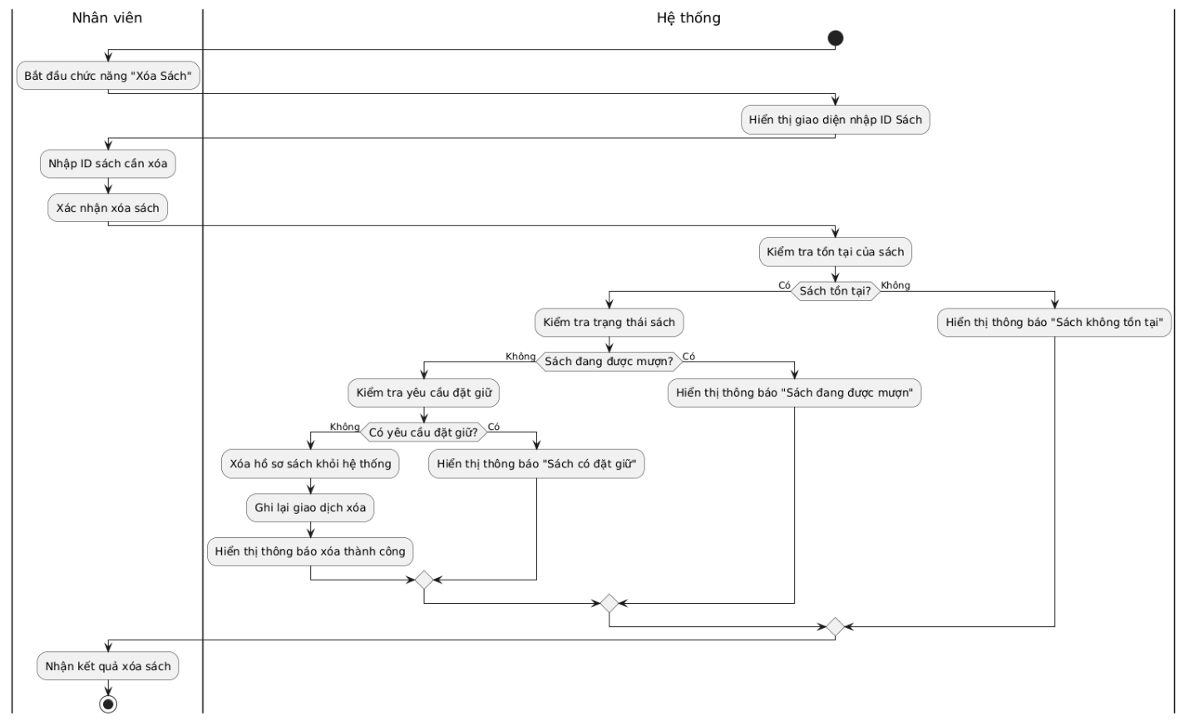
Điều kiện chấp nhận: Sau khi Nhân viên Thư viện nhập ID Sách hợp lệ, và hệ thống xác minh rằng sách đó tồn tại trong Kho Sách (D2), không đang được mượn (qua kiểm tra D2 và D3) và không có yêu cầu đặt giữ đang hoạt động (trong D4), hệ thống phải xóa thành công hồ sơ sách tương ứng khỏi Kho Sách (D2) và hiển thị thông báo "Xóa sách thành công".

6.3.14 Use Case: Cập nhật Thông tin Thành viên
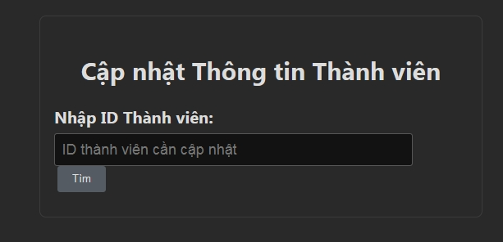
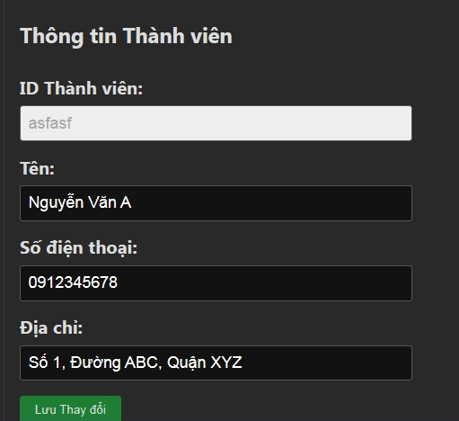
Mục | Nội dung
Tên Use Case | Cập nhật Thông tin Thành viên
Mã hiệu | UC-TV-02
Mô tả sơ lược | Cho phép Nhân viên Thư viện tìm kiếm và cập nhật thông tin cá nhân (Tên, Số điện thoại, Địa chỉ) của một Thành viên Thư viện hiện có trong hệ thống.
Actor chính | Nhân viên Thư viện
Actor phụ | N/A
Tiền điều kiện | Hệ thống Quản lý Thư viện đang hoạt động bình thường và sẵn sàng tiếp nhận yêu cầu, (Nếu có chức năng Đăng nhập) Nhân viên Thư viện đã đăng nhập và có quyền cập nhật thông tin thành viên, Nhân viên Thư viện có ID của Thành viên cần cập nhật và thông tin mới, Thành viên cần cập nhật thông tin tồn tại trong hệ thống.
Hậu điều kiện (Luồng Chính) | Thông tin của Thành viên đã được cập nhật thành công trong Kho Thành viên (D1), Hệ thống sẵn sàng cho giao dịch tiếp theo.
Hậu điều kiện (Luồng Phụ) | Hệ thống ở trạng thái ổn định sau xử lý lỗi hoặc từ chối cập nhật thông tin thành viên.
Luồng sự kiện chính (Main Flow):
Luồng này mô tả kịch bản thành công khi thông tin thành viên được cập nhật hợp lệ.
Bước | Actor chính (Nhân viên TV) | Hệ thống (System) | Mô tả chi tiết
1 | Bắt đầu thực hiện chức năng "Cập nhật Thông tin Thành viên". |  | Nhân viên truy cập menu hoặc nút tương ứng trên giao diện.
2 |  | Hiển thị giao diện yêu cầu nhập ID Thành viên cần cập nhật.
3 | Nhập ID Thành viên cần cập nhật.
4 | Gửi ID Thành viên. |  | Nhân viên nhấn nút xác nhận (ví dụ: "Tìm", "Tiếp tục").
5 |  | Kiểm tra tính hợp lệ và sự tồn tại của ID Thành viên trong D1. | Hệ thống xác thực định dạng ID và tìm kiếm trong Kho Thành viên.
6 |  | [Nếu ID Thành viên hợp lệ và tồn tại] Truy xuất và hiển thị thông tin hiện tại của Thành viên lên giao diện. | Hệ thống đọc bản ghi Thành viên từ D1 và điền dữ liệu vào form chỉnh sửa.
7 | Sửa đổi thông tin Thành viên trên giao diện (Tên, SĐT, Địa chỉ). |  | Nhân viên thay đổi nội dung các trường thông tin.
8 | Gửi thông tin Thành viên đã cập nhật. |  | Nhân viên nhấn nút xác nhận (ví dụ: "Lưu thay đổi").
9 |  | Kiểm tra tính hợp lệ của dữ liệu Thành viên đã cập nhật. | Hệ thống xác thực dữ liệu đã sửa đổi (ví dụ: các trường bắt buộc không trống, định dạng đúng).
10 |  | [Nếu dữ liệu cập nhật hợp lệ] Cập nhật bản ghi Thành viên trong D1 với thông tin mới. | Hệ thống ghi đè hoặc cập nhật dữ liệu trong Kho Thành viên.
11 |  | Hiển thị thông báo "Cập nhật Thành viên thành công" cho Nhân viên. | Giao diện hiển thị kết quả. Use Case kết thúc thành công.
Luồng sự kiện phụ (Alternate Flows):
Các luồng này mô tả các kịch bản xảy ra khi có điều gì đó khác biệt so với luồng chính (không phải lỗi hệ thống).
Alternate Flow A1 – Dữ liệu nhập vào không hợp lệ (khi tìm kiếm ID):
- Điểm bắt đầu: Tại Bước 5 của Luồng sự kiện chính.
Bước | Actor chính (Nhân viên TV) | Hệ thống (System) | Mô tả chi tiết
A1-1 |  | Phát hiện dữ liệu nhập vào không hợp lệ (ví dụ: định dạng ID Thành viên sai, trường ID bỏ trống). | Hệ thống xác thực dữ liệu không đáp ứng yêu cầu.
A1-2 |  | Không tiếp tục xử lý và hiển thị thông báo lỗi chi tiết về dữ liệu không hợp lệ lên giao diện. | Giao diện thông báo cho Nhân viên biết lỗi ở đâu.
A1-3 | Nhận thông báo lỗi, kiểm tra lại dữ liệu đã nhập và điều chỉnh thông tin. |  | Nhân viên đọc thông báo lỗi và sửa lại ID Thành viên.
A1-4 | Gửi lại thông tin đã sửa.
 | (Tiếp tục tại Bước 5 của Luồng chính) |  | Luồng xử lý quay trở lại bước kiểm tra dữ liệu đầu vào với thông tin đã sửa.
Alternate Flow A2 – Thành viên không tồn tại (khi tìm kiếm ID):
- Điểm bắt đầu: Tại Bước 5 của Luồng sự kiện chính.
Bước | Actor chính (Nhân viên TV) | Hệ thống (System) | Mô tả chi tiết
A2-1 |  | Phát hiện ID Thành viên không tồn tại trong D1. | Hệ thống không tìm thấy bản ghi Thành viên cho ID đã nhập.
A2-2 |  | Không tiếp tục xử lý và hiển thị thông báo "Không tìm thấy Thành viên với ID: [ID lỗi]" cho Nhân viên. | Hệ thống thông báo lỗi cho Nhân viên.
A2-3 | Nhận thông báo, kiểm tra lại ID Thành viên hoặc thông báo cho người yêu cầu cập nhật biết. |  | Nhân viên xác minh lại ID hoặc thông báo.
 | (Kết thúc Use Case) |  | Use Case kết thúc mà không thực hiện cập nhật.
Alternate Flow A3 – Dữ liệu nhập vào không hợp lệ (khi cập nhật):
- Điểm bắt đầu: Tại Bước 9 của Luồng sự kiện chính.
Bước | Actor chính (Nhân viên TV) | Hệ thống (System) | Mô tả chi tiết
A3-1 |  | Phát hiện dữ liệu Thành viên đã sửa đổi không hợp lệ (ví dụ: trường Tên/SĐT/Địa chỉ trống, SĐT sai định dạng). | Hệ thống xác thực dữ liệu đã sửa đổi không đáp ứng yêu cầu.
A3-2 |  | Không thực hiện cập nhật và hiển thị thông báo lỗi chi tiết về dữ liệu không hợp lệ lên giao diện. | Giao diện thông báo cho Nhân viên biết trường nào sai hoặc thiếu trong dữ liệu đã sửa.
A3-3 | Nhận thông báo lỗi, kiểm tra lại và điều chỉnh thông tin Thành viên trên giao diện. |  | Nhân viên đọc thông báo lỗi và sửa lại thông tin trên form.
A3-4 | Gửi lại thông tin Thành viên đã sửa đổi.
 | (Tiếp tục tại Bước 9 của Luồng chính) |  | Luồng xử lý quay trở lại bước kiểm tra dữ liệu cập nhật với thông tin đã sửa.
Alternate Flow A4 – Hủy thao tác:
- Điểm bắt đầu: Tại bất kỳ bước nào từ 2 đến 8 của Luồng sự kiện chính.
Bước | Actor chính (Nhân viên TV) | Hệ thống (System) | Mô tả chi tiết
A4-1 | Quyết định không tiếp tục cập nhật thông tin (ví dụ: nhầm Thành viên, thông tin chưa chắc chắn). |  | Nhân viên quyết định dừng thao tác.
A4-2 | Thực hiện thao tác hủy (ví dụ: nhấn nút "Hủy", đóng giao diện). |  | Nhân viên hủy bỏ yêu cầu.
 | (Kết thúc Use Case) |  | Use Case kết thúc mà không thực hiện cập nhật.
Luồng sự kiện ngoại lệ (Exception Flows):
Các luồng này mô tả các kịch bản lỗi hệ thống.
Exception Flow E1 – Lỗi hệ thống khi truy xuất dữ liệu (khi tìm kiếm):
- Điểm bắt đầu: Tại Bước 6 của Luồng sự kiện chính.
Bước | Actor chính (Nhân viên TV) | Hệ thống (System) | Mô tả chi tiết
E1-1 |  | Gặp lỗi kỹ thuật nội bộ khi cố gắng truy xuất dữ liệu Thành viên từ D1. | Hệ thống không thể đọc dữ liệu từ CSDL.
E1-2 |  | Ghi lại chi tiết lỗi vào log hệ thống (nếu có chức năng logging). | Lưu lại thông tin về lỗi.
E1-3 |  | Hiển thị thông báo lỗi kỹ thuật cho Nhân viên (ví dụ: "Lỗi truy xuất dữ liệu, vui lòng thử lại"). | Thông báo cho Nhân viên biết thao tác không thành công do lỗi nội bộ.
E1-4 | Ghi nhận lỗi và có thể báo cáo bộ phận kỹ thuật. |  | Nhân viên xử lý theo quy trình. Use Case kết thúc không thành công.
 | (Kết thúc Use Case không thành công)
Exception Flow E2 – Lỗi hệ thống khi cập nhật dữ liệu:
- Điểm bắt đầu: Tại Bước 10 của Luồng sự kiện chính.
Bước | Actor chính (Nhân viên TV) | Hệ thống (System) | Mô tả chi tiết
E2-1 |  | Gặp lỗi kỹ thuật nội bộ khi cố gắng cập nhật bản ghi Thành viên trong D1. | Hệ thống không thể hoàn thành thao tác ghi/cập nhật vào CSDL.
E2-2 |  | Ghi lại chi tiết lỗi vào log hệ thống (nếu có chức năng logging). | Lưu lại thông tin về lỗi.
E2-3 |  | Hiển thị thông báo lỗi cho Nhân viên (ví dụ: "Lỗi lưu dữ liệu, không thể hoàn thành cập nhật"). | Thông báo cho Nhân viên biết thao tác ghi không thành công.
E2-4 | Ghi nhận lỗi và có thể báo cáo bộ phận kỹ thuật. |  | Nhân viên xử lý theo quy trình. Use Case kết thúc không thành công.
 | (Kết thúc Use Case không thành công)
Sơ đồ activity
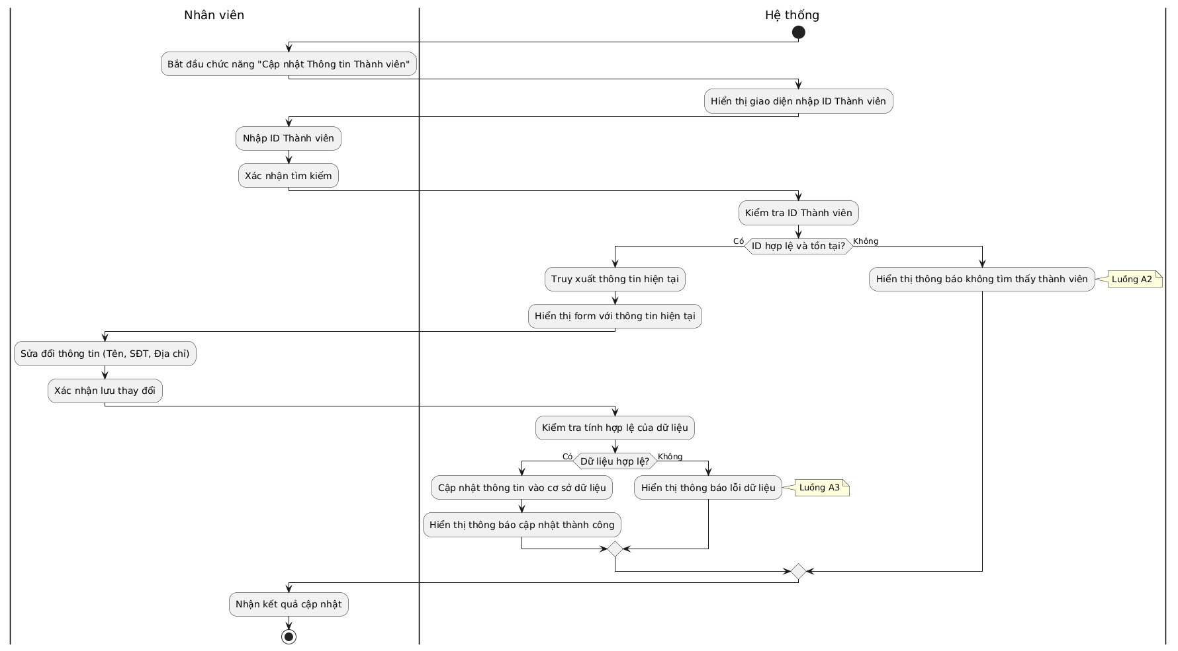
Điều kiện chấp nhận: Sau khi Nhân viên Thư viện nhập ID của Thành viên cần cập nhật và hệ thống tìm thấy Thành viên đó trong Kho Thành viên (D1), và Nhân viên nhập thông tin mới (Tên, Số điện thoại, Địa chỉ) hợp lệ và xác nhận, hệ thống phải cập nhật thành công bản ghi Thành viên tương ứng trong D1 với thông tin mới và hiển thị thông báo "Cập nhật Thành viên thành công".

6.3.15 Use Case: Tìm kiếm Thành viên
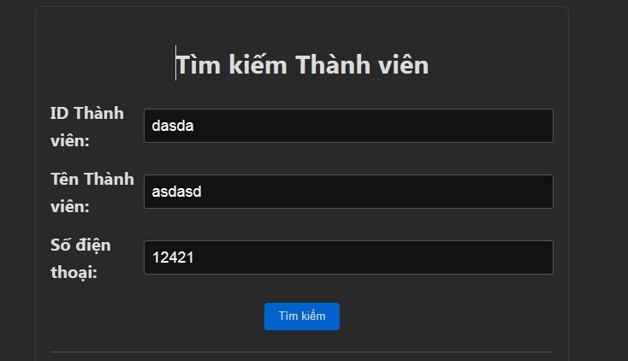
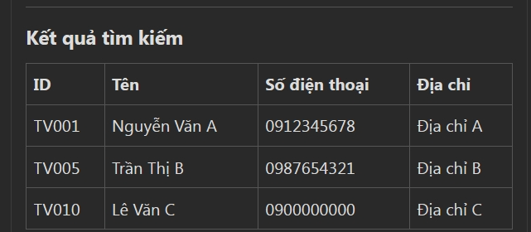
Mục | Nội dung
Tên Use Case | Tìm kiếm Thành viên
Mã hiệu | UC-TV-01
Mô tả sơ lược | Cho phép Nhân viên Thư viện tìm kiếm thông tin của một Thành viên Thư viện hiện có trong hệ thống bằng nhiều tiêu chí khác nhau.
Actor chính | Nhân viên Thư viện
Actor phụ | N/A
Tiền điều kiện | Hệ thống Quản lý Thư viện đang hoạt động bình thường và sẵn sàng tiếp nhận yêu cầu, (Nếu có chức năng Đăng nhập) Nhân viên Thư viện đã đăng nhập và có quyền truy cập thông tin thành viên.
Hậu điều kiện (Luồng Chính) | Hệ thống hiển thị danh sách các Thành viên phù hợp với tiêu chí tìm kiếm (nếu có), Hệ thống sẵn sàng cho giao dịch tiếp theo.
Hậu điều kiện (Luồng Phụ) | Hệ thống vẫn ở trạng thái ổn định sau xử lý lỗi hoặc từ chối yêu cầu tìm kiếm.
Luồng sự kiện chính (Main Flow):
Luồng này mô tả kịch bản thành công khi tìm thấy (các) thành viên phù hợp.
Bước | Actor chính (Nhân viên TV) | Hệ thống (System) | Mô tả chi tiết
1 | Bắt đầu thực hiện chức năng "Tìm kiếm Thành viên". |  | Nhân viên truy cập menu hoặc nút tương ứng trên giao diện.
2 |  | Hiển thị giao diện tìm kiếm (các trường nhập tiêu chí tìm kiếm: ID, Tên, SĐT...). | Giao diện cho phép nhập nhiều tiêu chí khác nhau.
3 | Nhập (các) tiêu chí tìm kiếm. |  | Nhân viên có thể nhập một hoặc nhiều thông tin (ví dụ: chỉ nhập Tên, hoặc cả Tên và SĐT).
4 | Gửi yêu cầu tìm kiếm. |  | Nhân viên nhấn nút xác nhận (ví dụ: "Tìm kiếm", "Liệt kê").
5 |  | Kiểm tra tính hợp lệ của (các) tiêu chí tìm kiếm (ví dụ: định dạng SĐT). | Hệ thống xác thực dữ liệu đầu vào.
6 |  | [Nếu hợp lệ] Tìm kiếm các bản ghi Thành viên trong Kho Thành viên (D1) khớp với (các) tiêu chí. | Hệ thống thực hiện truy vấn CSDL để lọc các bản ghi phù hợp.
7 |  | [Nếu tìm thấy] Hiển thị danh sách các Thành viên tìm thấy (hoặc thông tin chi tiết của Thành viên duy nhất tìm thấy) lên giao diện. | Hệ thống hiển thị kết quả: có thể là danh sách ngắn gọn hoặc chi tiết đầy đủ của (các) thành viên.
8 | Xem thông tin của (các) Thành viên (nếu cần). |  | Nhân viên có thể chọn xem chi tiết của một thành viên cụ thể từ danh sách.
9 | [Tùy chọn] Chọn một Thành viên để thực hiện hành động tiếp theo (ví dụ: xem/sửa thông tin). |  | Nếu cần, Nhân viên chọn một thành viên từ kết quả để tiếp tục (ví dụ: chuyển sang chức năng "Cập nhật Thông tin").
Luồng sự kiện phụ (Alternate Flows):
Các luồng này mô tả các kịch bản xảy ra khi có điều gì đó khác biệt so với luồng chính (không phải lỗi hệ thống).
Alternate Flow A1 – Dữ liệu nhập vào không hợp lệ:
- Điểm bắt đầu: Tại Bước 5 của Luồng sự kiện chính.
Bước | Actor chính (Nhân viên TV) | Hệ thống (System) | Mô tả chi tiết
A1-1 |  | Phát hiện dữ liệu nhập vào không hợp lệ (ví dụ: định dạng SĐT sai, trường bỏ trống nếu bắt buộc). | Hệ thống xác thực dữ liệu không đáp ứng yêu cầu.
A1-2 |  | Không tiếp tục xử lý và hiển thị thông báo lỗi chi tiết về dữ liệu không hợp lệ lên giao diện. | Giao diện thông báo cho Nhân viên biết lỗi ở đâu.
A1-3 | Nhận thông báo lỗi, kiểm tra lại dữ liệu đã nhập và điều chỉnh thông tin. |  | Nhân viên đọc thông báo lỗi và sửa lại thông tin tìm kiếm.
A1-4 | Gửi lại thông tin đã sửa.
 | (Tiếp tục tại Bước 5 của Luồng chính) |  | Luồng xử lý quay trở lại bước kiểm tra dữ liệu đầu vào với thông tin đã sửa.
Alternate Flow A2 – Không tìm thấy Thành viên nào:
- Điểm bắt đầu: Tại Bước 7 của Luồng sự kiện chính.
Bước | Actor chính (Nhân viên TV) | Hệ thống (System) | Mô tả chi tiết
A2-1 |  | Hệ thống tìm kiếm trong D1 nhưng không tìm thấy bản ghi nào khớp với (các) tiêu chí đã nhập. | Không có thành viên nào thỏa mãn điều kiện tìm kiếm.
A2-2 |  | Hiển thị thông báo "Không tìm thấy Thành viên nào phù hợp với tiêu chí đã nhập." cho Nhân viên. | Giao diện thông báo không có kết quả.
A2-3 | Nhận thông báo và có thể điều chỉnh tiêu chí tìm kiếm hoặc thông báo cho người yêu cầu. |  | Nhân viên có thể thử lại với thông tin khác hoặc thông báo cho người cần tìm kiếm rằng không tìm thấy thành viên.
 | (Kết thúc Use Case) |  | Use Case kết thúc mà không có kết quả.
Alternate Flow A3 – Hủy thao tác:
- Điểm bắt đầu: Tại bất kỳ bước nào từ 2 đến 4 của Luồng sự kiện chính.
Bước | Actor chính (Nhân viên TV) | Hệ thống (System) | Mô tả chi tiết
A3-1 | Quyết định không tiếp tục tìm kiếm (ví dụ: thay đổi ý định, tìm sai chức năng). |  | Nhân viên quyết định dừng thao tác.
A3-2 | Thực hiện thao tác hủy (ví dụ: nhấn nút "Hủy", đóng giao diện). |  | Nhân viên hủy bỏ yêu cầu.
 | (Kết thúc Use Case) |  | Use Case kết thúc mà không thực hiện tìm kiếm.
Luồng sự kiện ngoại lệ (Exception Flows):
Các luồng này mô tả các kịch bản lỗi hệ thống.
Exception Flow E1 – Lỗi hệ thống khi truy xuất dữ liệu:
- Điểm bắt đầu: Tại Bước 6 của Luồng sự kiện chính.
Bước | Actor chính (Nhân viên TV) | Hệ thống (System) | Mô tả chi tiết
E1-1 |  | Gặp lỗi kỹ thuật nội bộ khi cố gắng truy xuất dữ liệu Thành viên từ D1. | Hệ thống không thể đọc dữ liệu từ CSDL.
E1-2 |  | Ghi lại chi tiết lỗi vào log hệ thống (nếu có chức năng logging). | Lưu lại thông tin về lỗi.
E1-3 |  | Hiển thị thông báo lỗi kỹ thuật cho Nhân viên (ví dụ: "Lỗi truy xuất dữ

Sơ đồ activity
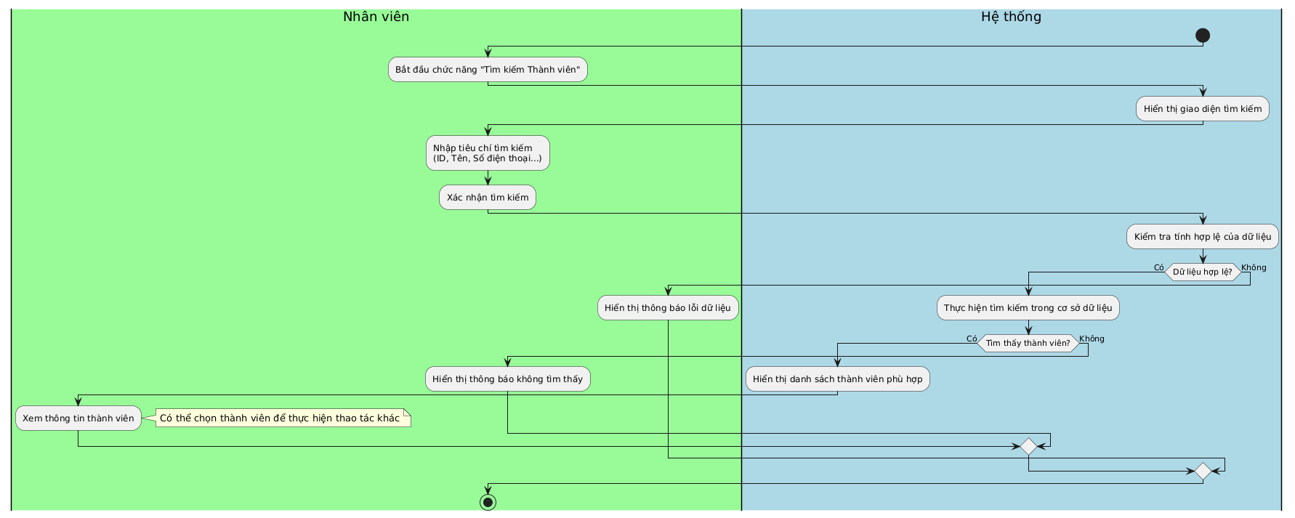
Điều kiện chấp nhận: Sau khi Nhân viên Thư viện nhập (các) tiêu chí tìm kiếm hợp lệ và gửi yêu cầu, hệ thống phải tìm kiếm trong Kho Thành viên (D1) và nếu tìm thấy ít nhất một Thành viên phù hợp với tiêu chí, hệ thống phải hiển thị thành công danh sách (hoặc thông tin chi tiết) của Thành viên/các Thành viên tìm thấy lên giao diện.

6.3.16 Use Case: Xem Thông tin Thành viên
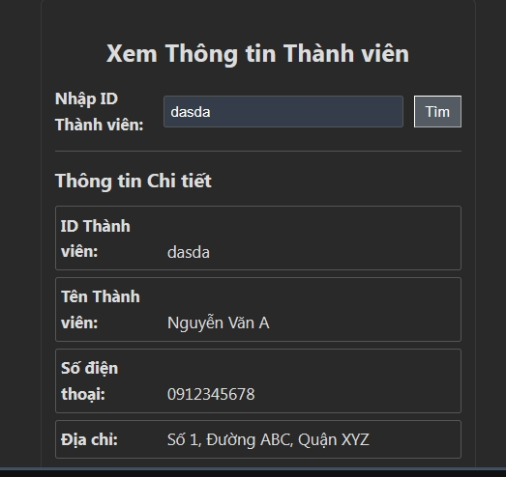
Mục | Nội dung
Tên Use Case | Xem Thông tin Thành viên
Mã hiệu | UC-TV-03
Mô tả sơ lược | Cho phép Nhân viên Thư viện truy xuất và xem thông tin chi tiết (Tên, Số điện thoại, Địa chỉ) của một Thành viên Thư viện hiện có trong hệ thống bằng ID Thành viên.
Actor chính | Nhân viên Thư viện
Actor phụ | N/A
Tiền điều kiện | Hệ thống Quản lý Thư viện đang hoạt động bình thường và sẵn sàng tiếp nhận yêu cầu, (Nếu có chức năng Đăng nhập) Nhân viên Thư viện đã đăng nhập và có quyền truy cập thông tin thành viên, Nhân viên Thư viện có ID của Thành viên cần xem thông tin, Thành viên cần xem thông tin tồn tại trong hệ thống.
Hậu điều kiện (Luồng Chính) | Thông tin chi tiết của Thành viên đã được truy xuất từ Kho Thành viên (D1), Thông tin chi tiết của Thành viên được hiển thị trên giao diện cho Nhân viên, Hệ thống sẵn sàng cho giao dịch tiếp theo.
Hậu điều kiện (Luồng Phụ) | Hệ thống ở trạng thái ổn định sau xử lý lỗi hoặc từ chối yêu cầu.
Luồng sự kiện chính (Main Flow):
Luồng này mô tả kịch bản thành công khi thông tin thành viên được xem hợp lệ.
Bước | Actor chính (Nhân viên TV) | Hệ thống (System) | Mô tả chi tiết
1 | Bắt đầu thực hiện chức năng "Xem Thông tin Thành viên". |  | Nhân viên truy cập menu hoặc nút tương ứng trên giao diện.
2 |  | Hiển thị giao diện yêu cầu nhập ID Thành viên cần xem thông tin.
3 | Nhập ID Thành viên cần xem thông tin.
4 | Gửi ID Thành viên. |  | Nhân viên nhấn nút xác nhận (ví dụ: "Tìm", "Xem").
5 |  | Kiểm tra tính hợp lệ và sự tồn tại của ID Thành viên trong D1. | Hệ thống xác thực định dạng ID và tìm kiếm trong Kho Thành viên.
6 |  | [Nếu ID Thành viên hợp lệ và tồn tại] Truy xuất thông tin chi tiết của Thành viên từ D1. | Hệ thống đọc bản ghi Thành viên từ D1.
7 |  | Hiển thị thông tin chi tiết của Thành viên (Tên, SĐT, Địa chỉ) trên giao diện. | Giao diện trình bày dữ liệu cho Nhân viên xem.
8 | Xem thông tin của Thành viên. |  | Nhân viên đọc và kiểm tra thông tin hiển thị. Use Case kết thúc thành công.
Luồng sự kiện phụ (Alternate Flows):
Các luồng này mô tả các kịch bản xảy ra khi có điều gì đó khác biệt so với luồng chính (không phải lỗi hệ thống).
Alternate Flow A1 – Dữ liệu nhập vào không hợp lệ:
- Điểm bắt đầu: Tại Bước 5 của Luồng sự kiện chính.
Bước | Actor chính (Nhân viên TV) | Hệ thống (System) | Mô tả chi tiết
A1-1 |  | Phát hiện dữ liệu nhập vào không hợp lệ (ví dụ: định dạng ID Thành viên sai, trường ID bỏ trống). | Hệ thống xác thực dữ liệu không đáp ứng yêu cầu.
A1-2 |  | Không tiếp tục xử lý và hiển thị thông báo lỗi chi tiết về dữ liệu không hợp lệ lên giao diện. | Giao diện thông báo cho Nhân viên biết lỗi ở đâu.
A1-3 | Nhận thông báo lỗi, kiểm tra lại dữ liệu đã nhập và điều chỉnh thông tin. |  | Nhân viên đọc thông báo lỗi và sửa lại ID Thành viên.
A1-4 | Gửi lại thông tin đã sửa.
 | (Tiếp tục tại Bước 5 của Luồng chính) |  | Luồng xử lý quay trở lại bước kiểm tra dữ liệu đầu vào với thông tin đã sửa.
Alternate Flow A2 – Thành viên không tồn tại:
- Điểm bắt đầu: Tại Bước 5 của Luồng sự kiện chính.
Bước | Actor chính (Nhân viên TV) | Hệ thống (System) | Mô tả chi tiết
A2-1 |  | Phát hiện ID Thành viên không tồn tại trong D1. | Hệ thống không tìm thấy bản ghi Thành viên cho ID đã nhập.
A2-2 |  | Không tiếp tục xử lý và hiển thị thông báo "Không tìm thấy Thành viên với ID: [ID lỗi]" cho Nhân viên. | Hệ thống thông báo lỗi cho Nhân viên.
A2-3 | Nhận thông báo, kiểm tra lại ID Thành viên hoặc thông báo cho người yêu cầu xem thông tin biết. |  | Nhân viên xác minh lại ID hoặc thông báo.
 | (Kết thúc Use Case) |  | Use Case kết thúc mà không hiển thị thông tin.
Alternate Flow A3 – Hủy thao tác:
- Điểm bắt đầu: Tại bất kỳ bước nào từ 2 đến 4 của Luồng sự kiện chính.
Bước | Actor chính (Nhân viên TV) | Hệ thống (System) | Mô tả chi tiết
A3-1 | Quyết định không tiếp tục xem thông tin (ví dụ: nhầm Thành viên, không cần xem nữa). |  | Nhân viên quyết định dừng thao tác.
A3-2 | Thực hiện thao tác hủy (ví dụ: nhấn nút "Hủy", đóng giao diện). |  | Nhân viên hủy bỏ yêu cầu.
 | (Kết thúc Use Case) |  | Use Case kết thúc mà không xem thông tin.
Luồng sự kiện ngoại lệ (Exception Flows):
Các luồng này mô tả các kịch bản lỗi hệ thống.
Exception Flow E1 – Lỗi hệ thống khi truy xuất dữ liệu:
- Điểm bắt đầu: Tại Bước 6 của Luồng sự kiện chính.
Bước | Actor chính (Nhân viên TV) | Hệ thống (System) | Mô tả chi tiết
E1-1 |  | Gặp lỗi kỹ thuật nội bộ khi cố gắng truy xuất dữ liệu Thành viên từ D1. | Hệ thống không thể đọc dữ liệu từ CSDL.
E1-2 |  | Ghi lại chi tiết lỗi vào log hệ thống (nếu có chức năng logging). | Lưu lại thông tin về lỗi.
E1-3 |  | Hiển thị thông báo lỗi kỹ thuật cho Nhân viên (ví dụ: "Lỗi truy xuất dữ liệu, vui lòng thử lại"). | Thông báo cho Nhân viên biết thao tác không thành công do lỗi nội bộ.
E1-4 | Ghi nhận lỗi và có thể báo cáo bộ phận kỹ thuật. |  | Nhân viên xử lý theo quy trình. Use Case kết thúc không thành công.
 | (Kết thúc Use Case không thành công)

Sơ đồ activity
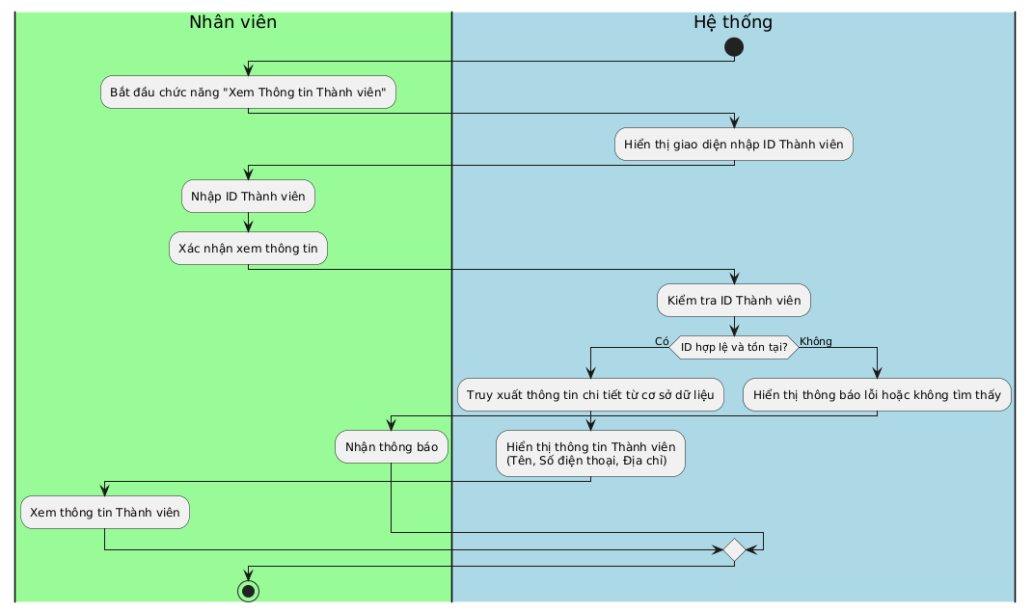
Điều kiện chấp nhận: Sau khi Nhân viên Thư viện nhập ID của Thành viên cần xem thông tin, và hệ thống xác minh rằng ID đó hợp lệ và Thành viên tồn tại trong Kho Thành viên (D1), hệ thống phải truy xuất thành công thông tin chi tiết của Thành viên (bao gồm Tên, Số điện thoại, Địa chỉ) từ D1 và hiển thị thông tin đó một cách rõ ràng trên giao diện cho Nhân viên.

6.3.17 Use Case: Xem Thông tin Sách
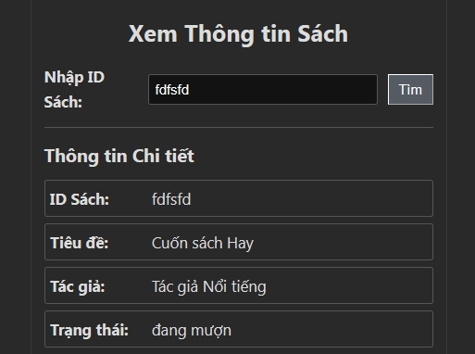
Mục | Nội dung
Tên Use Case | Xem Thông tin Sách
Mã hiệu | UC-S-03
Mô tả sơ lược | Cho phép Nhân viên Thư viện truy xuất và xem thông tin chi tiết (Tiêu đề, Tác giả, ID, Trạng thái) của một cuốn sách hiện có trong bộ sưu tập bằng ID Sách.
Actor chính | Nhân viên Thư viện
Actor phụ | N/A
Tiền điều kiện | Hệ thống Quản lý Thư viện đang hoạt động bình thường và sẵn sàng tiếp nhận yêu cầu, (Nếu có chức năng Đăng nhập) Nhân viên Thư viện đã đăng nhập và có quyền truy cập thông tin sách, Nhân viên Thư viện có ID của cuốn sách cần xem thông tin, Cuốn sách cần xem thông tin tồn tại trong hệ thống.
Hậu điều kiện (Luồng Chính) | Thông tin chi tiết của Sách đã được truy xuất từ Kho Sách (D2), Thông tin chi tiết của Sách được hiển thị trên giao diện cho Nhân viên, Hệ thống sẵn sàng cho giao dịch tiếp theo.
Hậu điều kiện (Luồng Phụ) | Hệ thống ở trạng thái ổn định sau xử lý lỗi hoặc từ chối yêu cầu.
Luồng sự kiện chính (Main Flow):
Luồng này mô tả kịch bản thành công khi thông tin sách được xem hợp lệ.
Bước | Actor chính (Nhân viên TV) | Hệ thống (System) | Mô tả chi tiết
1 | Bắt đầu thực hiện chức năng "Xem Thông tin Sách". |  | Nhân viên truy cập menu hoặc nút tương ứng trên giao diện.
2 |  | Hiển thị giao diện yêu cầu nhập ID Sách cần xem thông tin.
3 | Nhập ID Sách cần xem thông tin.
4 | Gửi ID Sách. |  | Nhân viên nhấn nút xác nhận (ví dụ: "Tìm", "Xem").
5 |  | Kiểm tra tính hợp lệ và sự tồn tại của ID Sách trong D2. | Hệ thống xác thực định dạng ID và tìm kiếm trong Kho Sách.
6 |  | [Nếu ID Sách hợp lệ và tồn tại] Truy xuất thông tin chi tiết của Sách từ D2. | Hệ thống đọc bản ghi Sách từ D2 (bao gồm ID, Tiêu đề, Tác giả, Trạng thái).
7 |  | Hiển thị thông tin chi tiết của Sách (ID, Tiêu đề, Tác giả, Trạng thái) trên giao diện. | Giao diện trình bày dữ liệu cho Nhân viên xem.
8 | Xem thông tin của Sách. |  | Nhân viên đọc và kiểm tra thông tin hiển thị. Use Case kết thúc thành công.
Luồng sự kiện phụ (Alternate Flows):
Các luồng này mô tả các kịch bản xảy ra khi có điều gì đó khác biệt so với luồng chính (không phải lỗi hệ thống).
Alternate Flow A1 – Dữ liệu nhập vào không hợp lệ:
- Điểm bắt đầu: Tại Bước 5 của Luồng sự kiện chính.
Bước | Actor chính (Nhân viên TV) | Hệ thống (System) | Mô tả chi tiết
A1-1 |  | Phát hiện dữ liệu nhập vào không hợp lệ (ví dụ: định dạng ID Sách sai, trường ID bỏ trống). | Hệ thống xác thực dữ liệu không đáp ứng yêu cầu.
A1-2 |  | Không tiếp tục xử lý và hiển thị thông báo lỗi chi tiết về dữ liệu không hợp lệ lên giao diện. | Giao diện thông báo cho Nhân viên biết lỗi ở đâu.
A1-3 | Nhận thông báo lỗi, kiểm tra lại dữ liệu đã nhập và điều chỉnh thông tin. |  | Nhân viên đọc thông báo lỗi và sửa lại ID Sách.
A1-4 | Gửi lại thông tin đã sửa.
 | (Tiếp tục tại Bước 5 của Luồng chính) |  | Luồng xử lý quay trở lại bước kiểm tra dữ liệu đầu vào với thông tin đã sửa.
Alternate Flow A2 – Sách không tồn tại:
- Điểm bắt đầu: Tại Bước 5 của Luồng sự kiện chính.
Bước | Actor chính (Nhân viên TV) | Hệ thống (System) | Mô tả chi tiết
A2-1 |  | Phát hiện ID Sách không tồn tại trong D2. | Hệ thống không tìm thấy bản ghi Sách cho ID đã nhập.
A2-2 |  | Không tiếp tục xử lý và hiển thị thông báo "Không tìm thấy Sách với ID: [ID lỗi]" cho Nhân viên. | Hệ thống thông báo lỗi cho Nhân viên.
A2-3 | Nhận thông báo, kiểm tra lại ID Sách hoặc thông báo cho người yêu cầu xem thông tin biết. |  | Nhân viên xác minh lại ID hoặc thông báo.
 | (Kết thúc Use Case) |  | Use Case kết thúc mà không hiển thị thông tin.
Alternate Flow A3 – Hủy thao tác:
- Điểm bắt đầu: Tại bất kỳ bước nào từ 2 đến 4 của Luồng sự kiện chính.
Bước | Actor chính (Nhân viên TV) | Hệ thống (System) | Mô tả chi tiết
A3-1 | Quyết định không tiếp tục xem thông tin (ví dụ: nhầm Sách, không cần xem nữa). |  | Nhân viên quyết định dừng thao tác.
A3-2 | Thực hiện thao tác hủy (ví dụ: nhấn nút "Hủy", đóng giao diện). |  | Nhân viên hủy bỏ yêu cầu.
 | (Kết thúc Use Case) |  | Use Case kết thúc mà không xem thông tin.
Luồng sự kiện ngoại lệ (Exception Flows):
Các luồng này mô tả các kịch bản lỗi hệ thống.
Exception Flow E1 – Lỗi hệ thống khi truy xuất dữ liệu:
- Điểm bắt đầu: Tại Bước 6 của Luồng sự kiện chính.
Bước | Actor chính (Nhân viên TV) | Hệ thống (System) | Mô tả chi tiết
E1-1 |  | Gặp lỗi kỹ thuật nội bộ khi cố gắng truy xuất dữ liệu Sách từ D2. | Hệ thống không thể đọc dữ liệu từ CSDL.
E1-2 |  | Ghi lại chi tiết lỗi vào log hệ thống (nếu có chức năng logging). | Lưu lại thông tin về lỗi.
E1-3 |  | Hiển thị thông báo lỗi kỹ thuật cho Nhân viên (ví dụ: "Lỗi truy xuất dữ liệu, vui lòng thử lại"). | Thông báo cho Nhân viên biết thao tác không thành công do lỗi nội bộ.
E1-4 | Ghi nhận lỗi và có thể báo cáo bộ phận kỹ thuật. |  | Nhân viên xử lý theo quy trình. Use Case kết thúc không thành công.
 | (Kết thúc Use Case không thành công)

Sơ đồ activity
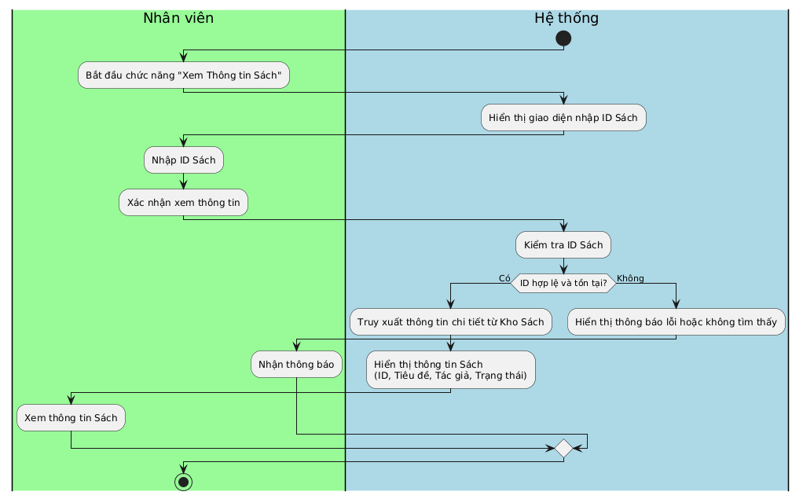
Điều kiện chấp nhận: Sau khi Nhân viên Thư viện nhập ID của cuốn Sách cần xem thông tin, và hệ thống xác minh rằng ID đó hợp lệ và Sách tồn tại trong Kho Sách (D2), hệ thống phải truy xuất thành công thông tin chi tiết của Sách (bao gồm ID, Tiêu đề, Tác giả, Trạng thái) từ D2 và hiển thị thông tin đó một cách rõ ràng trên giao diện cho Nhân viên.

6.3.18 Use Case: Tìm kiếm Sách
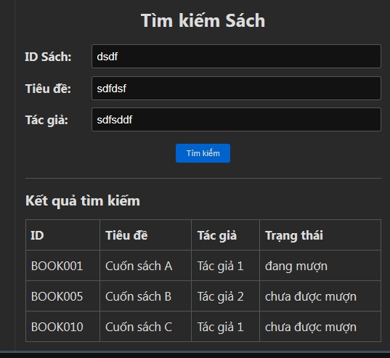
Mục | Nội dung
Tên Use Case | Tìm kiếm Sách
Mã hiệu | UC-S-01
Mô tả sơ lược | Cho phép Nhân viên Thư viện tìm kiếm thông tin của một hoặc nhiều cuốn sách hiện có trong bộ sưu tập bằng nhiều tiêu chí khác nhau.
Actor chính | Nhân viên Thư viện
Actor phụ | N/A
Tiền điều kiện | Hệ thống Quản lý Thư viện đang hoạt động bình thường và sẵn sàng tiếp nhận yêu cầu, (Nếu có chức năng Đăng nhập) Nhân viên Thư viện đã đăng nhập và có quyền truy cập thông tin sách.
Hậu điều kiện (Luồng Chính) | Hệ thống hiển thị danh sách các Sách phù hợp với tiêu chí tìm kiếm (nếu có), Hệ thống sẵn sàng cho giao dịch tiếp theo.
Hậu điều kiện (Luồng Phụ) | Hệ thống vẫn ở trạng thái ổn định sau xử lý lỗi hoặc từ chối yêu cầu tìm kiếm.
Luồng sự kiện chính (Main Flow):
Luồng này mô tả kịch bản thành công khi tìm thấy (các) sách phù hợp.
Bước | Actor chính (Nhân viên TV) | Hệ thống (System) | Mô tả chi tiết
1 | Bắt đầu thực hiện chức năng "Tìm kiếm Sách". |  | Nhân viên truy cập menu hoặc nút tương ứng trên giao diện.
2 |  | Hiển thị giao diện tìm kiếm (các trường nhập tiêu chí tìm kiếm: ID, Tiêu đề, Tác giả...). | Giao diện cho phép nhập nhiều tiêu chí khác nhau.
3 | Nhập (các) tiêu chí tìm kiếm. |  | Nhân viên có thể nhập một hoặc nhiều thông tin (ví dụ: chỉ nhập Tiêu đề, hoặc cả Tiêu đề và Tác giả).
4 | Gửi yêu cầu tìm kiếm. |  | Nhân viên nhấn nút xác nhận (ví dụ: "Tìm kiếm", "Liệt kê").
5 |  | Kiểm tra tính hợp lệ của (các) tiêu chí tìm kiếm (ví dụ: định dạng ID). | Hệ thống xác thực dữ liệu đầu vào.
6 |  | [Nếu hợp lệ] Tìm kiếm các bản ghi Sách trong Kho Sách (D2) khớp với (các) tiêu chí. | Hệ thống thực hiện truy vấn CSDL để lọc các bản ghi phù hợp.
7 |  | [Nếu tìm thấy] Hiển thị danh sách các Sách tìm thấy (hoặc thông tin chi tiết của Sách duy nhất tìm thấy) lên giao diện. | Hệ thống hiển thị kết quả: có thể là danh sách ngắn gọn hoặc chi tiết đầy đủ của (các) sách.
8 | Xem thông tin của (các) Sách (nếu cần). |  | Nhân viên có thể chọn xem chi tiết của một sách cụ thể từ danh sách.
9 | [Tùy chọn] Chọn một Sách để thực hiện hành động tiếp theo (ví dụ: xem/sửa thông tin). |  | Nếu cần, Nhân viên chọn một sách từ kết quả để tiếp tục (ví dụ: chuyển sang chức năng "Cập nhật Thông tin Sách").
Luồng sự kiện phụ (Alternate Flows):
Các luồng này mô tả các kịch bản xảy ra khi có điều gì đó khác biệt so với luồng chính (không phải lỗi hệ thống).
Alternate Flow A1 – Dữ liệu nhập vào không hợp lệ:
- Điểm bắt đầu: Tại Bước 5 của Luồng sự kiện chính.
Bước | Actor chính (Nhân viên TV) | Hệ thống (System) | Mô tả chi tiết
A1-1 |  | Phát hiện dữ liệu nhập vào không hợp lệ (ví dụ: định dạng ID Sách sai, trường bỏ trống nếu bắt buộc). | Hệ thống xác thực dữ liệu không đáp ứng yêu cầu.
A1-2 |  | Không tiếp tục xử lý và hiển thị thông báo lỗi chi tiết về dữ liệu không hợp lệ lên giao diện. | Giao diện thông báo cho Nhân viên biết lỗi ở đâu.
A1-3 | Nhận thông báo lỗi, kiểm tra lại dữ liệu đã nhập và điều chỉnh thông tin. |  | Nhân viên đọc thông báo lỗi và sửa lại thông tin tìm kiếm.
A1-4 | Gửi lại thông tin đã sửa.
 | (Tiếp tục tại Bước 5 của Luồng chính) |  | Luồng xử lý quay trở lại bước kiểm tra dữ liệu đầu vào với thông tin đã sửa.
Alternate Flow A2 – Không tìm thấy Sách nào:
- Điểm bắt đầu: Tại Bước 7 của Luồng sự kiện chính.
Bước | Actor chính (Nhân viên TV) | Hệ thống (System) | Mô tả chi tiết
A2-1 |  | Hệ thống tìm kiếm trong D2 nhưng không tìm thấy bản ghi nào khớp với (các) tiêu chí đã nhập. | Không có sách nào thỏa mãn điều kiện tìm kiếm.
A2-2 |  | Hiển thị thông báo "Không tìm thấy Sách nào phù hợp với tiêu chí đã nhập." cho Nhân viên. | Giao diện thông báo không có kết quả.
A2-3 | Nhận thông báo và có thể điều chỉnh tiêu chí tìm kiếm hoặc thông báo cho người yêu cầu. |  | Nhân viên có thể thử lại với thông tin khác hoặc thông báo cho người cần tìm kiếm rằng không tìm thấy sách.
 | (Kết thúc Use Case) |  | Use Case kết thúc mà không có kết quả.
Alternate Flow A3 – Hủy thao tác:
- Điểm bắt đầu: Tại bất kỳ bước nào từ 2 đến 4 của Luồng sự kiện chính.
Bước | Actor chính (Nhân viên TV) | Hệ thống (System) | Mô tả chi tiết
A3-1 | Quyết định không tiếp tục tìm kiếm (ví dụ: thay đổi ý định, tìm sai chức năng). |  | Nhân viên quyết định dừng thao tác.
A3-2 | Thực hiện thao tác hủy (ví dụ: nhấn nút "Hủy", đóng giao diện). |  | Nhân viên hủy bỏ yêu cầu.
 | (Kết thúc Use Case) |  | Use Case kết thúc mà không thực hiện tìm kiếm.
Luồng sự kiện ngoại lệ (Exception Flows):
Các luồng này mô tả các kịch bản lỗi hệ thống.
Exception Flow E1 – Lỗi hệ thống khi truy xuất dữ liệu:
- Điểm bắt đầu: Tại Bước 6 của Luồng sự kiện chính.
Bước | Actor chính (Nhân viên TV) | Hệ thống (System) | Mô tả chi tiết
E1-1 |  | Gặp lỗi kỹ thuật nội bộ khi cố gắng truy xuất dữ liệu Sách từ D2. | Hệ thống không thể đọc dữ liệu từ CSDL.
E1-2 |  | Ghi lại chi tiết lỗi vào log hệ thống (nếu có chức năng logging). | Lưu lại thông tin về lỗi.
E1-3 |  | Hiển thị thông báo lỗi kỹ thuật cho Nhân viên (ví dụ: "Lỗi truy xuất dữ liệu, vui lòng thử lại"). | Thông báo cho Nhân viên biết thao tác không thành công do lỗi nội bộ.

Sơ đồ activity
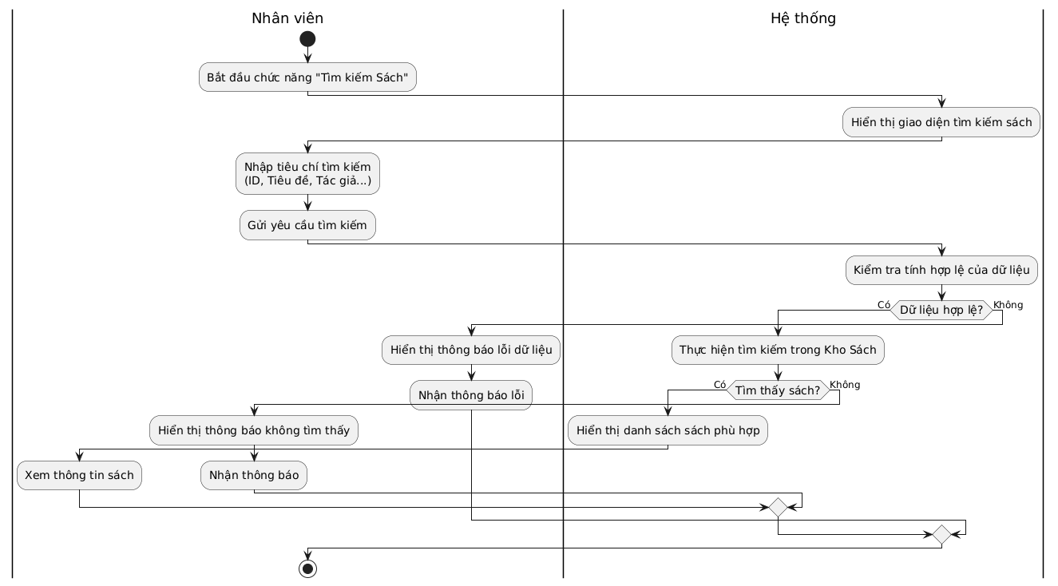
Điều kiện chấp nhận: Sau khi Nhân viên Thư viện nhập (các) tiêu chí tìm kiếm sách hợp lệ (như ID, Tiêu đề, Tác giả) và gửi yêu cầu, hệ thống phải tìm kiếm trong Kho Sách (D2) và nếu tìm thấy ít nhất một cuốn Sách phù hợp với tiêu chí, hệ thống phải hiển thị thành công danh sách (hoặc thông tin chi tiết) của Sách/các Sách tìm thấy lên giao diện.

6.3.19 Use Case: Cập nhật Thông tin Sách
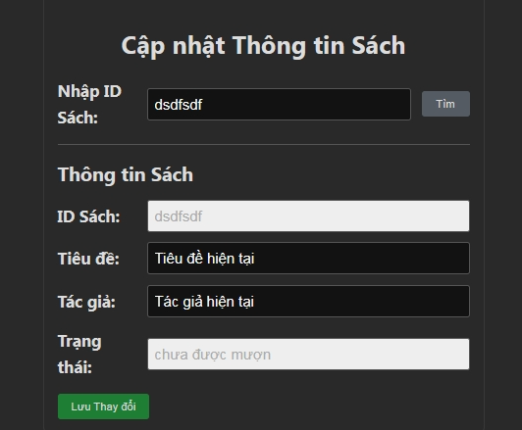
Mục | Nội dung
Tên Use Case | Cập nhật Thông tin Sách
Mã hiệu | UC-S-04
Mô tả sơ lược | Cho phép Nhân viên Thư viện tìm kiếm và cập nhật thông tin (Tiêu đề, Tác giả) của một cuốn sách hiện có trong bộ sưu tập bằng ID Sách.
Actor chính | Nhân viên Thư viện
Actor phụ | N/A
Tiền điều kiện | Hệ thống Quản lý Thư viện đang hoạt động bình thường và sẵn sàng tiếp nhận yêu cầu, (Nếu có chức năng Đăng nhập) Nhân viên Thư viện đã đăng nhập và có quyền cập nhật thông tin sách, Nhân viên Thư viện có ID của cuốn sách cần cập nhật và thông tin mới (Tiêu đề, Tác giả), Cuốn sách cần cập nhật thông tin tồn tại trong hệ thống.
Hậu điều kiện (Luồng Chính) | Thông tin của Sách đã được cập nhật thành công trong Kho Sách (D2), Hệ thống sẵn sàng cho giao dịch tiếp theo.
Hậu điều kiện (Luồng Phụ) | Hệ thống ở trạng thái ổn định sau xử lý lỗi hoặc từ chối cập nhật thông tin sách.
Luồng sự kiện chính (Main Flow):
Luồng này mô tả kịch bản thành công khi thông tin sách được cập nhật hợp lệ.
Bước | Actor chính (Nhân viên TV) | Hệ thống (System) | Mô tả chi tiết
1 | Bắt đầu thực hiện chức năng "Cập nhật Thông tin Sách". |  | Nhân viên truy cập menu hoặc nút tương ứng trên giao diện.
2 |  | Hiển thị giao diện yêu cầu nhập ID Sách cần cập nhật.
3 | Nhập ID Sách cần cập nhật.
4 | Gửi ID Sách. |  | Nhân viên nhấn nút xác nhận (ví dụ: "Tìm", "Tiếp tục").
5 |  | Kiểm tra tính hợp lệ và sự tồn tại của ID Sách trong D2. | Hệ thống xác thực định dạng ID và tìm kiếm trong Kho Sách.
6 |  | [Nếu ID Sách hợp lệ và tồn tại] Truy xuất và hiển thị thông tin hiện tại của Sách từ D2 lên giao diện. | Hệ thống đọc bản ghi Sách từ D2 (bao gồm ID, Tiêu đề, Tác giả, Trạng thái) và điền dữ liệu vào form chỉnh sửa.
7 | Sửa đổi thông tin Sách trên giao diện (Tiêu đề, Tác giả). |  | Nhân viên thay đổi nội dung các trường thông tin. ID Sách và Trạng thái thường không được chỉnh sửa.
8 | Gửi thông tin Sách đã cập nhật. |  | Nhân viên nhấn nút xác nhận (ví dụ: "Lưu thay đổi").
9 |  | Kiểm tra tính hợp lệ của dữ liệu Sách đã cập nhật. | Hệ thống xác thực dữ liệu đã sửa đổi (ví dụ: các trường bắt buộc không trống, định dạng đúng).
10 |  | [Nếu dữ liệu cập nhật hợp lệ] Cập nhật bản ghi Sách trong D2 với thông tin mới (Tiêu đề, Tác giả). | Hệ thống ghi đè hoặc cập nhật dữ liệu trong Kho Sách.
11 |  | Hiển thị thông báo "Cập nhật Sách thành công" cho Nhân viên. | Giao diện hiển thị kết quả. Use Case kết thúc thành công.
Luồng sự kiện phụ (Alternate Flows):
Các luồng này mô tả các kịch bản xảy ra khi có điều gì đó khác biệt so với luồng chính (không phải lỗi hệ thống).
Alternate Flow A1 – Dữ liệu nhập vào không hợp lệ (khi tìm kiếm ID):
- Điểm bắt đầu: Tại Bước 5 của Luồng sự kiện chính.
Bước | Actor chính (Nhân viên TV) | Hệ thống (System) | Mô tả chi tiết
A1-1 |  | Phát hiện dữ liệu nhập vào không hợp lệ (ví dụ: định dạng ID Sách sai, trường ID bỏ trống). | Hệ thống xác thực dữ liệu không đáp ứng yêu cầu.
A1-2 |  | Không tiếp tục xử lý và hiển thị thông báo lỗi chi tiết về dữ liệu không hợp lệ lên giao diện. | Giao diện thông báo cho Nhân viên biết lỗi ở đâu.
A1-3 | Nhận thông báo lỗi, kiểm tra lại dữ liệu đã nhập và điều chỉnh thông tin. |  | Nhân viên đọc thông báo lỗi và sửa lại ID Sách.
A1-4 | Gửi lại thông tin đã sửa.
 | (Tiếp tục tại Bước 5 của Luồng chính) |  | Luồng xử lý quay trở lại bước kiểm tra dữ liệu đầu vào với thông tin đã sửa.
Alternate Flow A2 – Sách không tồn tại (khi tìm kiếm ID):
- Điểm bắt đầu: Tại Bước 5 của Luồng sự kiện chính.
Bước | Actor chính (Nhân viên TV) | Hệ thống (System) | Mô tả chi tiết
A2-1 |  | Phát hiện ID Sách không tồn tại trong D2. | Hệ thống không tìm thấy bản ghi Sách cho ID đã nhập.
A2-2 |  | Không tiếp tục xử lý và hiển thị thông báo "Không tìm thấy Sách với ID: [ID lỗi]" cho Nhân viên. | Hệ thống thông báo lỗi cho Nhân viên.
A2-3 | Nhận thông báo, kiểm tra lại ID Sách hoặc thông báo cho người yêu cầu cập nhật biết. |  | Nhân viên xác minh lại ID hoặc thông báo.
 | (Kết thúc Use Case) |  | Use Case kết thúc mà không thực hiện cập nhật.
Alternate Flow A3 – Dữ liệu nhập vào không hợp lệ (khi cập nhật):
- Điểm bắt đầu: Tại Bước 9 của Luồng sự kiện chính.
Bước | Actor chính (Nhân viên TV) | Hệ thống (System) | Mô tả chi tiết
A3-1 |  | Phát hiện dữ liệu Sách đã sửa đổi không hợp lệ (ví dụ: trường Tiêu đề/Tác giả trống nếu bắt buộc). | Hệ thống xác thực dữ liệu đã sửa đổi không đáp ứng yêu cầu.
A3-2 |  | Không thực hiện cập nhật và hiển thị thông báo lỗi chi tiết về dữ liệu không hợp lệ lên giao diện. | Giao diện thông báo cho Nhân viên biết trường nào sai hoặc thiếu trong dữ liệu đã sửa.
A3-3 | Nhận thông báo lỗi, kiểm tra lại và điều chỉnh thông tin Sách trên giao diện. |  | Nhân viên đọc thông báo lỗi và sửa lại thông tin trên form.
A3-4 | Gửi lại thông tin Sách đã sửa đổi.
 | (Tiếp tục tại Bước 9 của Luồng chính) |  | Luồng xử lý quay trở lại bước kiểm tra dữ liệu cập nhật với thông tin đã sửa.
Alternate Flow A4 – Hủy thao tác:
- Điểm bắt đầu: Tại bất kỳ bước nào từ 2 đến 8 của Luồng sự kiện chính.
Bước | Actor chính (Nhân viên TV) | Hệ thống (System) | Mô tả chi tiết
A4-1 | Quyết định không tiếp tục cập nhật thông tin (ví dụ: nhầm Sách, thông tin chưa chắc chắn). |  | Nhân viên quyết định dừng thao tác.
A4-2 | Thực hiện thao tác hủy (ví dụ: nhấn nút "Hủy", đóng giao diện). |  | Nhân viên hủy bỏ yêu cầu.
 | (Kết thúc Use Case) |  | Use Case kết thúc mà không thực hiện cập nhật.
Luồng sự kiện ngoại lệ (Exception Flows):
Các luồng này mô tả các kịch bản lỗi hệ thống.
Exception Flow E1 – Lỗi hệ thống khi truy xuất dữ liệu (khi tìm kiếm):
- Điểm bắt đầu: Tại Bước 6 của Luồng sự kiện chính.
Bước | Actor chính (Nhân viên TV) | Hệ thống (System) | Mô tả chi tiết
E1-1 |  | Gặp lỗi kỹ thuật nội bộ khi cố gắng truy xuất dữ liệu Sách từ D2. | Hệ thống không thể đọc dữ liệu từ CSDL.
E1-2 |  | Ghi lại chi tiết lỗi vào log hệ thống (nếu có chức năng logging). | Lưu lại thông tin về lỗi.
E1-3 |  | Hiển thị thông báo lỗi kỹ thuật cho Nhân viên (ví dụ: "Lỗi truy xuất dữ liệu, vui lòng thử lại"). | Thông báo cho Nhân viên biết thao tác không thành công do lỗi nội bộ.
E1-4 | Ghi nhận lỗi và có thể báo cáo bộ phận kỹ thuật. |  | Nhân viên xử lý theo quy trình. Use Case kết thúc không thành công.
 | (Kết thúc Use Case không thành công)
Exception Flow E2 – Lỗi hệ thống khi cập nhật dữ liệu:
- Điểm bắt đầu: Tại Bước 10 của Luồng sự kiện chính.
Bước | Actor chính (Nhân viên TV) | Hệ thống (System) | Mô tả chi tiết
E2-1 |  | Gặp lỗi kỹ thuật nội bộ khi cố gắng cập nhật bản ghi Sách trong D2. | Hệ thống không thể hoàn thành thao tác ghi/cập nhật vào CSDL.
E2-2 |  | Ghi lại chi tiết lỗi vào log hệ thống (nếu có chức năng logging). | Lưu lại thông tin về lỗi.
E2-3 |  | Hiển thị thông báo lỗi cho Nhân viên (ví dụ: "Lỗi lưu dữ liệu, không thể hoàn thành cập nhật"). | Thông báo cho Nhân viên biết thao tác ghi không thành công.
E2-4 | Ghi nhận lỗi và có thể báo cáo bộ phận kỹ thuật. |  | Nhân viên xử lý theo quy trình. Use Case kết thúc không thành công.
 | (Kết thúc Use Case không thành công)

Sơ đồ activity
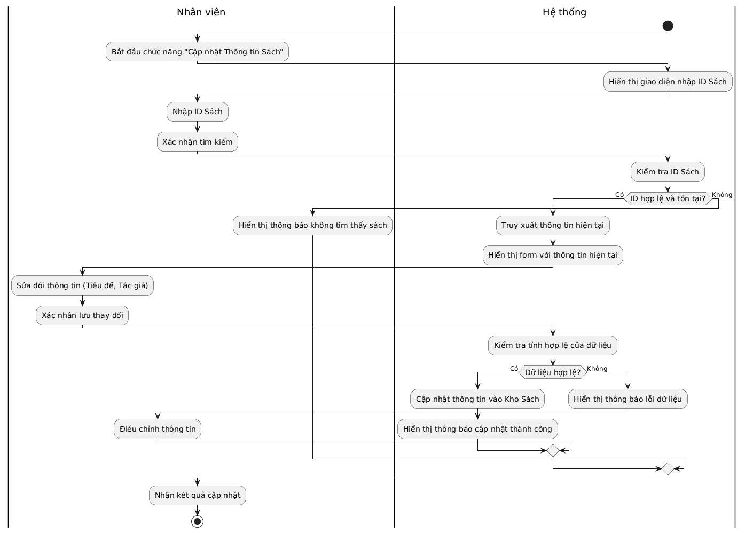
Điều kiện chấp nhận: Sau khi Nhân viên Thư viện nhập ID của cuốn Sách cần cập nhật, và hệ thống tìm thấy Sách đó trong Kho Sách (D2), và Nhân viên nhập thông tin mới (Tiêu đề, Tác giả) hợp lệ và xác nhận, hệ thống phải cập nhật thành công bản ghi Sách tương ứng trong D2 với thông tin mới và hiển thị thông báo "Cập nhật Sách thành công".

6.3.20 Use Case: Đăng nhập Hệ thống
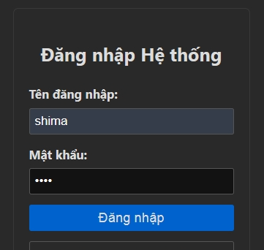
Mục | Nội dung
Tên Use Case | Đăng nhập Hệ thống
Mã hiệu | UC-HT-04
Mô tả sơ lược | Cho phép Nhân viên Thư viện truy cập vào hệ thống bằng cách cung cấp tên đăng nhập và mật khẩu. Hệ thống xác thực thông tin đăng nhập và cấp quyền truy cập.
Actor chính | Nhân viên Thư viện (Người dùng đăng nhập)
Actor phụ | N/A
Tiền điều kiện | Hệ thống Quản lý Thư viện đang chạy và hiển thị giao diện đăng nhập, Nhân viên Thư viện có tên đăng nhập và mật khẩu hợp lệ, Thông tin đăng nhập hợp lệ được lưu trữ trong hệ thống (D6).
Hậu điều kiện (Luồng Chính) | Nhân viên Thư viện được xác thực thành công, Nhân viên Thư viện được cấp quyền truy cập vào các chức năng hệ thống, Giao diện chính của hệ thống hiển thị, Hệ thống sẵn sàng cho các thao tác tiếp theo.
Hậu điều kiện (Luồng Phụ) | Hệ thống vẫn ở trạng thái ổn định sau xử lý lỗi đăng nhập hoặc hủy bỏ.
Luồng sự kiện chính (Main Flow):
Luồng này mô tả kịch bản đăng nhập thành công.
Bước | Actor chính (Nhân viên TV) | Hệ thống (System) | Mô tả chi tiết
1 | Bắt đầu tương tác với hệ thống để đăng nhập. |  | Ứng dụng khởi động và hiển thị màn hình đăng nhập.
2 |  | Hiển thị giao diện đăng nhập (trường nhập Tên đăng nhập, Mật khẩu).
3 | Nhập Tên đăng nhập và Mật khẩu.
4 | Gửi thông tin đăng nhập. |  | Nhân viên nhấn nút "Đăng nhập" hoặc Enter.
5 |  | Xác thực Tên đăng nhập và Mật khẩu bằng cách so sánh với thông tin lưu trữ trong D6. | Hệ thống truy vấn Kho Thông tin Đăng nhập và kiểm tra khớp.
6 |  | [Nếu thông tin khớp và hợp lệ] Xác thực thành công người dùng. | Hệ thống nhận dạng người dùng.
7 |  | Cấp quyền truy cập phù hợp cho người dùng đã xác thực. | Hệ thống thiết lập các quyền mà người dùng này có thể thực hiện.
8 |  | Tải và hiển thị giao diện chính của ứng dụng. | Giao diện làm việc chính xuất hiện. Use Case kết thúc thành công.
Luồng sự kiện phụ (Alternate Flows):
Các luồng này mô tả các kịch bản xảy ra khi có điều gì đó khác biệt so với luồng chính (không phải lỗi hệ thống).
Alternate Flow A1 – Dữ liệu nhập vào không hợp lệ:
- Điểm bắt đầu: Tại Bước 5 của Luồng sự kiện chính.
Bước | Actor chính (Nhân viên TV) | Hệ thống (System) | Mô tả chi tiết
A1-1 |  | Phát hiện dữ liệu nhập vào không hợp lệ (ví dụ: định dạng Tên đăng nhập/Mật khẩu sai, trường bỏ trống). | Hệ thống xác thực định dạng dữ liệu không đáp ứng yêu cầu.
A1-2 |  | Không tiếp tục xử lý và hiển thị thông báo lỗi chi tiết về dữ liệu không hợp lệ lên giao diện. | Giao diện thông báo lỗi nhập liệu.
A1-3 | Nhận thông báo lỗi, kiểm tra lại và điều chỉnh thông tin. |  | Nhân viên đọc thông báo lỗi và sửa lại thông tin đăng nhập/mật khẩu.
A1-4 | Gửi lại thông tin đã sửa.
 | (Tiếp tục tại Bước 5 của Luồng chính) |  | Luồng xử lý quay trở lại bước xác thực với thông tin đã sửa.
Alternate Flow A2 – Tên đăng nhập hoặc Mật khẩu không đúng:
- Điểm bắt đầu: Tại Bước 5 của Luồng sự kiện chính.
Bước | Actor chính (Nhân viên TV) | Hệ thống (System) | Mô tả chi tiết
A2-1 |  | Hệ thống kiểm tra nhưng Tên đăng nhập không tồn tại hoặc Mật khẩu không khớp với Tên đăng nhập. | Quá trình xác thực thất bại.
A2-2 |  | Không cấp quyền truy cập và hiển thị thông báo "Tên đăng nhập hoặc mật khẩu không đúng." lên giao diện. | Giao diện thông báo lỗi đăng nhập chung.
A2-3 | Nhận thông báo lỗi, kiểm tra lại Tên đăng nhập/Mật khẩu và nhập lại. |  | Nhân viên nhận thông báo và gõ lại thông tin đăng nhập.
 | (Tiếp tục tại Bước 5 của Luồng chính) |  | Luồng xử lý quay trở lại bước xác thực với thông tin mới nhập.
Alternate Flow A3 – Tài khoản bị khóa/không hoạt động (tùy chọn):
- Điểm bắt đầu: Tại Bước 5 hoặc 6 của Luồng sự kiện chính (sau khi xác định Tên đăng nhập/Mật khẩu khớp nhưng tài khoản không đủ điều kiện hoạt động).
Bước | Actor chính (Nhân viên TV) | Hệ thống (System) | Mô tả chi tiết
A3-1 |  | Hệ thống xác thực Tên đăng nhập/Mật khẩu khớp nhưng kiểm tra thấy tài khoản tương ứng bị khóa hoặc không hoạt động. | Tài khoản không đủ điều kiện để đăng nhập lúc này.
A3-2 |  | Không cấp quyền truy cập và hiển thị thông báo "Tài khoản của bạn đã bị khóa hoặc không hoạt động." lên giao diện. | Giao diện thông báo trạng thái tài khoản.
A3-3 | Nhận thông báo và liên hệ quản trị viên hệ thống (nếu cần). |  | Nhân viên nhận thông báo lỗi tài khoản.
 | (Kết thúc Use Case) |  | Use Case kết thúc mà không đăng nhập thành công.
Alternate Flow A4 – Hủy thao tác:
- Điểm bắt đầu: Tại Bước 2 của Luồng sự kiện chính.
Bước | Actor chính (Nhân viên TV) | Hệ thống (System) | Mô tả chi tiết
A4-1 | Đóng cửa sổ đăng nhập hoặc nhấn nút "Hủy". |  | Nhân viên quyết định không đăng nhập lúc này.
A4-2 |  | Đóng giao diện đăng nhập. | Màn hình đăng nhập biến mất (hoặc ứng dụng có thể tắt). Use Case kết thúc.
 | (Kết thúc Use Case)
Luồng sự kiện ngoại lệ (Exception Flows):
Các luồng này mô tả các kịch bản lỗi hệ thống.
Exception Flow E1 – Lỗi hệ thống khi truy xuất dữ liệu đăng nhập:
- Điểm bắt đầu: Tại Bước 5 của Luồng sự kiện chính.
Bước | Actor chính (Nhân viên TV) | Hệ thống (System) | Mô tả chi tiết
E1-1 |  | Gặp lỗi kỹ thuật nội bộ khi cố gắng truy xuất thông tin đăng nhập từ D6. | Hệ thống không thể đọc dữ liệu xác thực từ CSDL.
E1-2 |  | Ghi lại chi tiết lỗi vào log hệ thống (nếu có chức năng logging). | Lưu lại thông tin về lỗi.
E1-3 |  | Hiển thị thông báo lỗi kỹ thuật cho Nhân viên (ví dụ: "Lỗi hệ thống, không thể xác thực"). | Thông báo cho Nhân viên biết thao tác không thành công do lỗi nội bộ.
E1-4 | Ghi nhận lỗi và có thể báo cáo bộ phận kỹ thuật. |  | Nhân viên xử lý theo quy trình. Use Case kết thúc không thành công.
 | (Kết thúc Use Case không thành công)
Exception Flow E2 – Lỗi hệ thống nội bộ khác trong quá trình đăng nhập:
- Điểm bắt đầu: Tại bất kỳ bước nào từ 2 đến 7 của Luồng sự kiện chính.
Bước | Actor chính (Nhân viên TV) | Hệ thống (System) | Mô tả chi tiết
E2-1 |  | Gặp một lỗi kỹ thuật nội bộ không mong muốn khác trong quá trình đăng nhập. | Một sự cố không xác định xảy ra trong hệ thống.
E2-2 |  | Ghi lại chi tiết lỗi vào log hệ thống (nếu có chức năng logging). | Lưu lại thông tin về lỗi.
E2-3 |  | Hiển thị thông báo lỗi chung cho Nhân viên (ví dụ: "Đã xảy ra lỗi hệ thống khi đăng nhập"). | Thông báo cho Nhân viên biết có lỗi xảy ra.
E2-4 | Ghi nhận lỗi và báo cáo bộ phận kỹ thuật. |  | Nhân viên xử lý theo quy trình. Use Case kết thúc không thành công.
 | (Kết thúc Use Case không thành công)

Sơ đồ activity
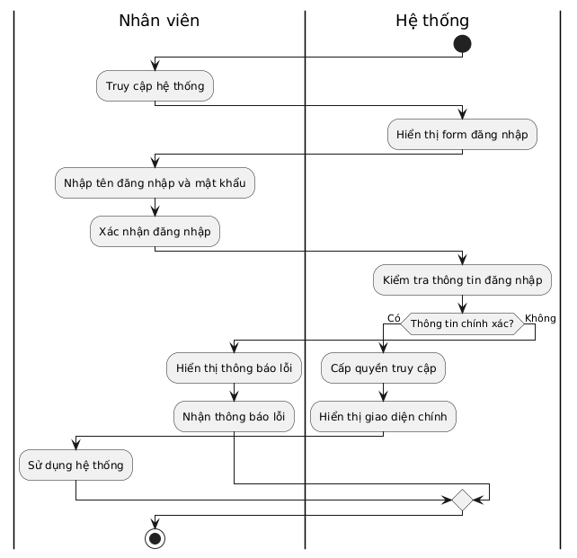
Điều kiện chấp nhận: Sau khi Nhân viên Thư viện nhập Tên đăng nhập và Mật khẩu hợp lệ và chính xác, hệ thống phải xác thực thành công người dùng, cấp quyền truy cập phù hợp vào các chức năng hệ thống, và hiển thị giao diện chính của ứng dụng.

